國立臺北商業大學
資訊管理系
115資訊系統專案設計
系統手冊

組別：第115413組
題目：FocusFlow AI
指導老師：蒯思齊老師
組長：11246084鍾百陶
組員：11246062邱偉豪、11246064張庭語、
11246085張家瑜
中華民國115年6月2日

目錄
第1章 前言 1
1-1 背景介紹 1
1-2 動機 1
1-3 系統目的與目標 3
1-4 預期成果 5
第2章 營運計畫 6
2-1 可行性分析 6
2-2 商業模式－Business model 8
2-3 市場分析－STP 9
2-4 競爭力分析SWOT-TOWS 10
第3章 系統規格 12
3-1 系統架構 12
3-2 系統軟、硬體需求與技術平台 13
3-3 使用標準與工具 15
第4章 專案時程與組織分工 18
4-1 專案時程[2] 18
4-2 專案組織與分工[2] 18
4-3 上傳GitHub紀錄 22
第5章 需求模型 24
5-1 使用者需求 24
5-2 使用個案圖（Use Case diagram） 27
5-3 使用個案描述（Activity diagram） 31
5-4 分析類別圖（Analysis class diagram） 41
第6章 設計模型 47
6-1 循序圖（Sequence Diagram）或通訊圖（Communication Diagram） 47
6-2 設計類別圖（Design Class Diagram）與設計物件圖（Design Object Diagram） 56
第7章 實作模型 61
7-1 佈署圖（Deployment diagram） 61
7-2 套件圖（Package diagram） 62
7-3 元件圖（Component diagram） 64
7-4 狀態機（State machine）甚至時序圖（Timing diagram） 66
第8章 資料庫設計 70
8-1 資料庫關聯表 70
8-2 表格及其 Metadata 71
第9章 程式 75
9-1 元件清單及其規格描述 75
9-2 其他附屬之各種元件 83
第10章 測試模型 84
10-1 測試計畫 84
10-2 測試個案與測試結果資料 86
第12章 使用手冊 89
12-1 初評階段已完成系統頁面展示 89
第14章 參考資料 97
附錄一 會議記錄 98
附錄二 問卷題目 112
附錄三 發表證明 115
附錄四 初評及複評之評審建議與意見回覆 1

圖目錄
圖 1-2-1 台灣線上教育市場規模持續成長，顯示數位學習需求快速提升 2
圖 1-2-2 全球MOOCs市場快速擴張，凸顯線上課程與自主學習發展潛力 2
圖3-1-1系統流程圖 13
圖4-1-1專案時程甘特圖 18
圖4-3-1上傳GitHub紀錄 22
圖4-3-2 11246062邱偉豪上傳GitHub紀錄 22
圖4-3-3 11246084鍾百陶上傳GitHub紀錄 23
圖4-3-4 11246085張家瑜上傳GitHub紀錄 23
圖4-3-5 11246064張庭語上傳GitHub紀錄 23
圖 5-2-1 學生使用個案圖 29
圖 5-2-2 教師使用個案圖 30
圖 5-2-3 管理員使用個案圖 31
圖 5-3-1 註冊與登入活動圖 32
圖 5-3-2 課程與修課名單管理活動圖 33
圖 5-3-3 影片加入與處理追蹤活動圖 34
圖 5-3-4 學生網頁觀看與提問活動圖 36
圖 5-3-5 LINE綁定與課程問答活動圖 37
圖 5-3-6 個人資料與通知活動圖 38
圖 5-3-7 學生短影音瀏覽活動圖 39
圖 5-3-8 短影音腳本與成品審核活動圖 40
圖 5-3-9 管理員維運活動圖 41
圖 5-4-1 帳號課程與影片分析類別圖 44
圖 5-4-2 問答與對話分析類別圖 45
圖 5-4-3 通知與短影音分析類別圖 46
圖 6-1-1 一般登入與帳號鎖定循序圖 48
圖 6-1-2 Session還原與角色入口循序圖 49
圖 6-1-3 教師建立影片批次循序圖 50
圖 6-1-4 Pipeline處理與狀態回報循序圖 51
圖 6-1-5 Web對話建立與續用循序圖 52
圖 6-1-6 QA檢索回答與引用回傳循序圖 53
圖 6-1-7 LINE帳號綁定循序圖 54
圖 6-1-8 LINE切換課程循序圖 55
圖 6-1-9 LINE多輪問答循序圖 56
圖 6-2-1 帳號課程與影片設計類別圖 58
圖 6-2-2 問答與對話設計類別圖 59
圖 6-2-3 通知與短影音設計類別圖 59
圖 6-2-4 Web問答授權與引用設計物件圖 60
圖 7-1-1 正式環境佈署圖 62
圖 7-2-1 前端套件圖 63
圖 7-2-2 後端套件圖 63
圖 7-2-3 AI-Pipeline套件圖 63
圖 7-2-4 資料儲存套件圖 64
圖 7-2-5 LINE與QA套件圖 64
圖 7-3-1 系統元件圖 66
圖 7-4-1 登入Session狀態機圖 67
圖 7-4-2 影片批次狀態機圖 68
圖 7-4-3 影片處理狀態機圖 68
圖 7-4-4 QA提問狀態機圖 69
圖 7-4-5 LINE對話範圍狀態機圖 69
圖 8-1-1 MongoDB核心集合關聯圖 71
圖 9-1-1 程式元件閱讀路徑圖 76
學生登入系統後，首先進入學生儀表板頁面，如圖 12-1-1所示。此頁面提供學生個人學習概況，包括最近提問次數、平均課程進度等資訊，協助學生掌握自身學習狀況。 89
圖 12-1-2 學生儀表板畫面 89
圖 12-1-3 我的課程畫面 89
圖 12-1-4 LINE Bot 綁定畫面 90
圖 12-1-5 網頁課程問答與影片片段回溯畫面 90
圖 12-1-6 LINE Bot 課程切換畫面 91
圖 12-1-7 LINE Bot 智慧問答畫面 92
圖 12-1-8 教師儀表板畫面 93
圖 12-1-9 課程管理畫面 93
圖 12-1-10 影片上傳畫面 94
圖 12-1-11 系統總覽畫面 94
圖 12-1-12 使用者管理畫面 95
圖 12-1-13 課程維護畫面 95
圖 12-1-14 影片資料庫畫面 96
圖 12-1-15 使用統計畫面 96

表目錄
表1-3-1現有學習工具與FocusFlow功能比較表 4
表2-1-1 FocusFlow核心功能與技術對應表 6
表2-2-1商業模式－Business model 8
表2-4-1 SWOT分析表 10
表2-4-2 TOWS交叉策略分析表 11
表3-2-1系統技術平台選型 14
表3-2-2使用者端硬體需求 15
表3-3-1工具表 17
表4-2-1專業組織與分工表 18
表4-2-2組員工作內容與貢獻度 21
表 5-1-1 功能性需求與使用個案追溯表 24
表 5-1-2 非功能性需求表 26
表 5-2-1 行為者與系統邊界 27
表 5-3-1 UC-01 註冊與登入 31
表 5-3-2 UC-02 教師管理課程與修課名單 32
表 5-3-3 UC-03 教師加入影片並追蹤處理 33
表 5-3-4 UC-04 學生在網頁觀看與提問 34
表 5-3-5 UC-05 學生綁定 LINE 並提問 36
表 5-3-6 UC-06 使用者維護個人資料與通知 37
表 5-3-7 UC-07 學生查看短影音 38
表 5-3-8 UC-08 教師產生腳本並提交短影音成品 39
表 5-3-9 UC-09 管理員維運系統 40
表 5-4-1 主要分析類別 41
表 6-2-1 分析責任到設計圖的落實 57
表 7-1-1 部署層級與用途 61
表 7-2-1 主要套件與其在 FocusFlow 中的用途 62
表 7-3-1 主要元件責任與邊界 65
表 7-4-1 主要狀態、事件與實作約束 66
表 8-1-1 核心資料關係與存取規則 70
表 8-2-1 應用程式 Mongoose collections 與宣告限制 72
表 8-2-2 Pipeline 與 database tooling 資料契約 73
表 9-1-1 應用程式入口與共用契約 76
表 9-1-2 課程、影片與處理元件規格 78
表 9-1-3 QA 與 LINE 元件規格 79
表 9-1-4 Pipeline、檢索資料與交接元件規格 80
表 10-1-1 測試層級與適用範圍 84
表 10-1-2 需求群組與測試追溯 85
表 10-2-1 代表性測試案例、實際結果與判定 86
表 10-2-2 歷次測試與部署結果 87
表 10-2-3 2026-09-19 本機測試結果 88

前言

背景介紹
近年來，數位學習、遠距教學、混成課程、翻轉教學與MOOCs線上課程已逐漸成為高等教育與自主學習的重要形式。教師可透過課程錄影、線上平台或雲端教材保存完整教學內容，學生也能依照自身時間安排，在課前預習、課後複習或考前回顧課程。
然而，隨著教學影片數量增加與影片長度拉長，學生在複習時常面臨「知道自己想找某個觀念，卻不知道它出現在影片哪一段」的問題。傳統教學影片多以播放時間軸、章節標題或手動拖曳方式瀏覽。對於一堂40至90分鐘的課程而言，學生若忘記概念出現位置，往往需要花費大量時間反覆搜尋，甚至可能因搜尋成本過高而放棄深入理解。另一方面，短影音與微學習形式也改變了學生取得資訊的習慣，學習者更期待快速進入重點並即時獲得回饋；但教育內容不同於一般短影音，不能只保留零散摘要，仍需連回原始課程脈絡，才能維持學習完整性。
因此，本專題希望開發一套結合AI影片理解、語意檢索與片段回放的學習輔助系統。系統將協助學生以自然語言對課程影片提問，並快速取得相關影片片段與重點內容，使長時間教學影片具備「可搜尋、可提問、可定位、可回到原始片段」的能力。透過此設計，學生能提升自主學習與複習效率，教師與助教也能減少重複性問題回覆的負擔。

動機
隨著線上教育與數位學習需求持續提升，課程影片已不再只是輔助教材，而逐漸成為學生課前預習、課後複習與自主學習的重要學習資源。為了說明本專題所處的教育環境與市場需求，本節先從台灣線上教育市場與全球MOOCs市場兩項資料進行觀察，以確認影片式教材與線上學習平台的發展趨勢。
圖 1-2-1顯示台灣線上教育市場在2025至2034年間呈現明顯成長趨勢，市場規模預估將由2025年的7.774億美元成長至2034年的51.079億美元，2026至2034年複合年成長率達22.57% (IMARC Group, 2024)。此趨勢代表線上教育與數位學習需求正快速提升，課程影片、雲端教材與線上學習平台將成為學生自主學習的重要媒介。對本專題而言，當影片式教材使用量持續增加，如何協助學生更有效率地搜尋影片內容、定位重點片段並取得即時學習支援，便成為值得解決的實際問題。
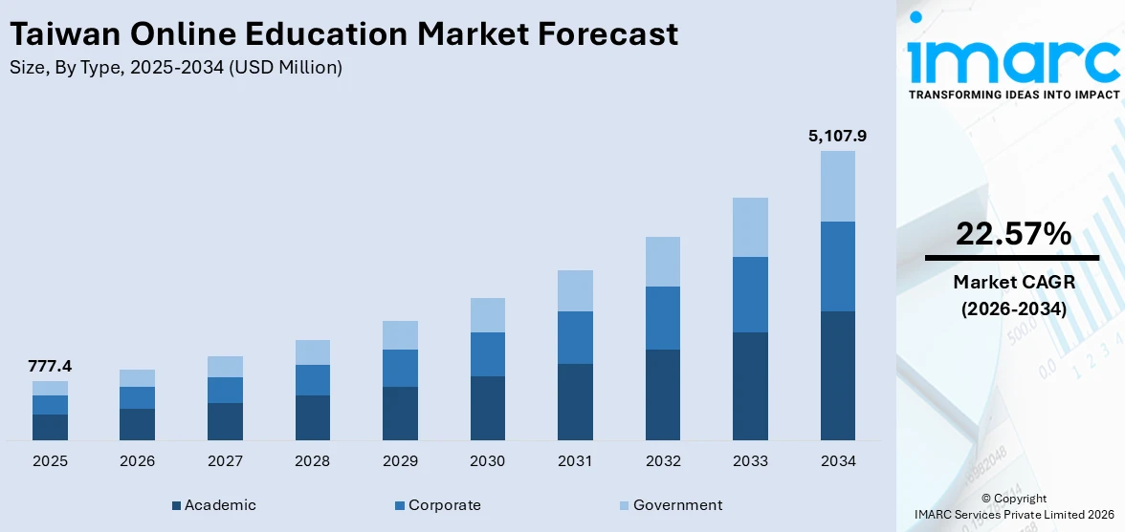
圖 1-2-1 台灣線上教育市場規模持續成長，顯示數位學習需求快速提升
圖1-2-2顯示全球MOOCs市場規模預估將由2024年的260億美元成長至2034年的6843億美元，2025至2034年複合年成長率達39.3%，顯示開放式線上課程與自主學習市場具有高度成長潛力 (Gujar & Paul, 2025)。MOOCs課程多以影片作為主要教學形式，學習者通常需要自行安排時間觀看、理解與複習內容。然而，當課程影片數量龐大且單支影片時間較長時，學生容易面臨重點查找困難與無法即時提問的問題。因此，本專題FocusFlow可作為MOOCs或線上課程平台的輔助工具，透過AI問答、語意檢索與timestamp回溯，提升影片教材的可搜尋性與互動性。

圖 1-2-2 全球MOOCs市場快速擴張，凸顯線上課程與自主學習發展潛力
在翻轉教學與線上自學情境中，學生通常需要自行觀看影片並吸收課程內容。一旦遇到不理解的觀念，若無法即時獲得教師或助教協助，學習過程便容易中斷。現有學習平台多半將影片視為靜態教材，主要功能集中在影片上傳、播放、分類與管理，較少提供以課程內容為基礎的即時問答與片段定位機制。學生若對影片內容產生疑問，仍需自行查找筆記、搜尋網路資料、詢問同學，或等待教師與助教回覆。這種延遲回饋不僅影響學習效率，也使影片教材的互動性與再利用價值受到限制。
另一方面，教師與助教也經常面臨學生重複提問的情況。例如，學生可能反覆詢問某個概念出現在影片哪一段、某個操作步驟如何完成，或考前應優先複習哪些課程片段。這類問題雖然屬於基礎學習需求，但若完全依賴教師與助教人工回覆，將增加教學支援負擔，也使教師較難將時間集中於進階教學、課程設計與個別化輔導。
因此，若能透過系統協助學生先完成基礎問題查找與影片片段定位，將有助於降低學生卡關時間，也能減少教師與助教重複回答相似問題的負擔。基於上述問題，本專題希望開發一套結合教學影片與AI問答的學習輔助系統，取名為「FocusFlow」。本系統並非取代教師教學，而是作為課後複習、影片教材整理與自主學習的輔助工具。透過讓學生能以自然語言對課程影片提問，並快速取得相關影片片段與重點內容，FocusFlow期望讓長時間教學影片不再只是被動播放的教材，而能成為可搜尋、可提問、可回到原始課程脈絡的互動式學習資源。

系統目的與目標
隨著數位學習、翻轉教學與MOOCs線上課程逐漸普及，課程影片已成為學生課前預習、課後複習與自主學習的重要教材。然而，現有學習平台多半仍以影片上傳、分類、播放為主要功能，學生若想尋找特定觀念，通常只能依靠章節標題、筆記或手動拖曳時間軸。當課程影片時間較長、內容密度較高時，這種方式容易造成複習效率低落，也使學生在自學過程中遇到問題時無法即時獲得支援。
本系統旨在建立一套以長篇教學影片為核心的AI問答與timestamp回溯平台，協助教師將課程影片或YouTube課程連結轉換為可搜尋、可提問、可定位的學習資料。與傳統影片播放平台不同，FocusFlow不只是提供影片觀看功能，而是結合語音轉文字、影片內容切分、向量化檢索與相似度比對等技術，使學生能以自然語言對課程內容提問，並快速取得相關影片片段、重點內容與原始時間碼。
系統目標並非取代教師教學，而是作為課後複習、影片教材整理與自主學習的輔助工具，讓學生學習不中斷，也協助教師與助教減少重複回答基礎問題的負擔。
本系統設計遵循以下核心目標：
- 建立可搜尋的教學影片資料架構：本系統將教師上傳的video或YouTube課程連結轉換為可被查詢的學習資料。系統會透過FFmpeg進行音訊抽取，並使用STT語音轉文字技術產生逐字稿，再依據時間與語意進行segment切分，使原本只能被播放的長影片，能被整理為具有時間碼、段落內容與課程脈絡的結構化資料。
- 實現影片內容向量化與語意檢索：本系統具備AI理解影片內容與文字內容對齊的能力，這將透過Gemini Embedding技術將影片片段、逐字稿與相關文字內容進行向量化處理。完成embedding後，系統可將學生問題與課程片段轉換為可比對的向量資料，作為後續語意搜尋與問答回覆的基礎。
- 提供自然語言問答與快速片段定位：本系統支援學生以自然語言針對課程內容提問，並透過Cosine Similarity餘弦相似度演算法，比對學生問題與影片段落之間的語意相似度，快速找出最相關的segment。透過此設計，學生不需要手動拖曳整部影片，即可直接取得與問題相關的課程片段與初步回答。
- 保留原始課程脈絡與時間戳(timestamp)回溯能力：本系統在AI回答中會提供相關timestamp，使學生能從系統回覆直接回到原始影片片段確認內容。此設計能避免AI回答與課程教材脫節，讓學生在快速取得答案的同時，仍能回到教師原始講解脈絡中理解前後概念，提升學習可信度與複習完整性。
- 建立學生與教師皆可使用的課程管理流程：本系統第一階段MVP將建立Student、Teacher、Admin三種角色權限與登入機制。Teacher可建立course並上傳video，系統會記錄影片處理狀態，讓使用者確認影片是否已完成AI Pipeline處理；Student可針對course內容進行提問；Admin則可透過管理介面查看使用者、影片與系統資料概況，以輔助系統展示與後續維護。
- 串接LINE Bot與Web介面，提升使用便利性：本系統將提供Web介面作為主要操作平台，並串接LINE Bot，使學生能透過QR Code綁定LINE後，在熟悉的通訊環境中進行課程問答。此設計能降低學生使用門檻，讓學習支援不侷限於單一平台，而能延伸至日常情境中，達到隨時提問課程片段的效果。
- 降低影片儲存與播放成本：本系統可支援將課程影片上傳至YouTube，並透過iframe嵌入方式於前端網頁播放。系統本身主要儲存影片metadata、逐字稿、segment、embedding與timestamp等資料，不直接承擔大量影音串流成本，藉此降低伺服器頻寬負擔，也提升系統未來擴充與部署的可行性。

根據表1-3-1中FocusFlow與現有學習工具的功能差異。相較於一般影片平台或單純AI聊天工具，FocusFlow的核心特色在於能將「學生提問」與「原始課程影片片段」連結，使學生不只得到文字回覆，也能回到影片時間點確認教師講解內容。
從表1-3-1可看出，FocusFlow並非單純的影片播放平台，也不是一般聊天式AI工具。一般課程影片平台與LMS雖能提供影片播放與教材管理功能，但較缺乏以影片內容為基礎的即時問答與語意檢索能力；一般AI聊天工具雖可回答問題，卻不一定能對應到教師實際講解的課程片段。FocusFlow則透過STT、segment切分、Gemini Embedding、Cosine Similarity與timestamp回溯設計，讓學生能直接以問題定位影片重點，並回到原始課程脈絡中確認內容，進而提升影片教材的可搜尋性、互動性與複習效率。

表1-3-1現有學習工具與FocusFlow功能比較表
項目/系統 | FocusFlow | Notebook LM | 一般課程影片平台 | YouTube章節功能 | 一般AI聊天工具 | 校內LMS平台
課程影片播放 | ✔ | △ | ✔ | ✔ | ✘ | ✔
課程影片上傳與管理 | ✔ | △ | ✔ | ✔ | ✘ | ✔
自然語言提問 | ✔ | ✔ | ✘ | ✘ | ✔ | ✘
依課程內容回答 | ✔ | ✔ | ✘ | ✘ | △ | ✘
回傳影片timestamp | ✔ | △ | ✘ | ✔ | ✘ | ✘
連回原始影片片段 | ✔ | △ | ✘ | ✔ | ✘ | ✘
影片內容向量化檢索 | ✔ | △ | ✘ | ✘ | ✘ | ✘
減少教師/助教重複答疑 | ✔ | ✔ | ✘ | ✘ | △ | ✘
學生提問紀錄輔助教材調整 | ✔ | ✘ | ✘ | ✘ | ✘ | △
學習脈絡保留 | 高 | 中 | 中 | 中 | 低 | 中

預期成果
本專題預期完成一套可展示的FocusFlow第一階段MVP，讓長篇教學影片不再只是被動播放的教材，而能被轉換為可搜尋、可提問與可回溯的互動式學習資源。系統將以「課程影片AI問答」為核心，完成登入與課程列表、教師上傳影片與處理、QR Code綁定LINE、LINE Bot提問與時間戳跳轉等主要流程，使學生能在課後複習或自主學習時，能透過自然語言提問快速找到相關影片片段，並回到原始課程脈絡中補充理解。
在學生使用情境中，本系統希望能縮短學生從「產生疑問」到「找到對應影片內容」的時間。當學生忘記某個概念出現於影片哪一段時，不再需要反覆拖曳進度條或重新觀看整部影片，而是能透過AI問答取得初步回覆、相關segment與timestamp，進一步跳轉至原影片確認教師講解內容。透過此設計，系統預期能提升課後複習、考前整理與自主學習的效率，降低學生因找不到片段或等待回覆而中斷學習的情況。
在教師與助教使用情境中，本系統預期能提升教學影片的再利用價值，並減少重複性問題回覆的負擔。教師上傳課程影片後，系統將透過AI Pipeline自動建立逐字稿、segment與embedding，使影片內容能被檢索與問答使用；助教與教師則可將更多時間投入進階概念說明、課程設計與個別化輔導，而非反覆協助學生查找相同影片片段或回答基礎問題。
在系統實作層面，本階段預期完成前端、後端、MongoDB、AI Pipeline與LINE Bot的基礎串接，並建立可延伸的資料處理流程。系統將保存課程、影片metadata、逐字稿、segment、embedding與timestamp等必要資料，作為後續問答檢索與影片回溯的基礎。未來可進一步擴充學習歷程分析、問答品質評估、課程摘要整理、權限管理強化與個人化學習建議等功能，但上述延伸功能不列為本階段MVP的主要驗收範圍。
整體而言，FocusFlow預期能證明「長篇教學影片」可以透過AI技術轉換為具備搜尋、問答與片段定位能力的學習資源。其核心價值不在於取代教師，而是協助學生在課後學習過程中更快找到答案，也協助教師與助教降低基礎問題支援負擔，進一步提升影片教材在翻轉教學、MOOCs與線上課程中的應用價值。

營運計畫

可行性分析
本節將從技術可行性、教育應用可行性、經濟與營運可行性、法律與資料使用可行性、操作可行性五個面向，分析FocusFlow是否具備實際開發與應用的可能性。由於本系統並非單純概念構想，而是以第一階段MVP為基礎進行實作，因此可行性分析將同時說明系統目前已採用的開發工具、技術方法與後續擴充方向。
- 技術可行性
FocusFlow第一階段MVP採用前後端分離與AI Pipeline架構。前端以React與Vite建立單頁式應用程式，後端以Node.js、Express與Mongoose提供RESTAPI，資料庫使用MongoDB Atlas儲存使用者、課程、影片、segment、LINE綁定與使用紀錄等資料。AI Pipeline則以Python執行音訊抽取、語音轉文字、segment切分、embedding建立與資料匯入，形成可被檢索的教學影片資料。
表2-1-1 FocusFlow核心功能與技術對應表
核心功能 | 對應技術／工具 | 可行性說明
課程影片上傳與管理 | React、Node.js、Express、MongoDB Atlas | 教師可建立課程並上傳影片或管理影片資料，系統可記錄影片處理狀態。
影片音訊抽取 | FFmpeg | 將課程影片中的音訊抽出，作為後續STT語音轉文字輸入
語音轉文字 | STT/Whisper/faster-whisper | 將教學影片轉換為逐字稿，使影片內容可被後續切分與檢索
影片段落切分 | Segment切分邏輯 | 依時間、語意或逐字稿內容將影片切成可搜尋片段
影片內容向量化 | Gemini Embedding | 將影片段落與文字內容轉換為向量資料，建立語意檢索基礎
問題與片段比對 | Cosine Similarity | 比對學生問題與影片segment的向量相似度，找出最相關內容
回傳影片時間點 | Timestamp設計 | AI回答可對應原始影片時間碼，讓學生回到影片確認教師講解
使用者發問管道 | LINE Messaging API、Web介面 | 學生可透過LINE Bot或網頁介面進行課程問答
影片播放與頻寬控制 | YouTube iframe | 課程影片可嵌入前端播放，降低系統直接負擔大量影音串流成本

從表2-1-1可看出，FocusFlow的核心功能皆有對應的實作技術與工具。系統並非僅提出「AI能理解影片」的概念，而是透過STT將影片轉為文字資料，透過Gemini Embedding建立影片內容向量，並使用Cosine Similarity進行語意比對，使學生問題能對應到最相關的影片片段。此流程可具體支撐「影片可搜尋、可提問、可回溯」的系統目標。

目前FocusFlow已完成基礎端到端流程規劃，可展示登入與課程列表、教師上傳影片與處理、QR Code綁定LINE、LINE Bot提問與timestamp跳轉等主要功能。後續技術挑戰主要包含AI回答品質穩定性、embedding檢索準確度、影片處理狀態管理、錯誤處理、資料安全與正式部署效能等。整體而言，本系統已具備原型驗證可行性，後續可在MVP基礎上逐步優化與擴充。
- 教育應用可行性
FocusFlow的應用場景主要聚焦於長篇教學影片的課後複習、翻轉教學與線上課程自學。現行教學環境中，教師錄製課程影片、學生課後觀看影片已相當常見，但長影片不易搜尋、重點片段難以定位、學生無法即時提問等問題仍未被完全解決。
本系統以「問題導向查找」取代單純拖曳時間軸。學生可直接針對想複習的概念提問，系統再協助找出相關segment與影片時間位置，使學生能快速回到原始影片確認教師講解。此設計能降低學生尋找重點的時間成本，提升課後複習與考前整理效率，因此具備實際教育應用價值。
對教師與助教而言，FocusFlow也能協助減少重複性問題回覆。例如學生常詢問「這個概念在哪一段影片有講」、「某個操作步驟如何完成」、「考前應優先複習哪一段」等問題，若能由系統先協助完成基礎查找，教師與助教便可將更多時間投入進階說明、課程設計與個別輔導。本系統不主張以AI取代教師，而是將AI定位為影片教材的輔助索引與初步問答工具，並透過timestamp保留原始課程脈絡。
- 經濟與營運可行性
FocusFlow第一階段不以快速營利為主要目標，而是以教育展示、校內試用與需求驗證為主。系統採用既有開發框架、雲端資料庫、LINEAPI與AI模型服務，可降低自行開發大型影音平台或訓練模型的成本。在影片儲存與播放方面，本系統可支援將課程影片上傳至YouTube，並透過iframe方式嵌入前端播放。系統本身主要儲存課程資料、影片metadata、逐字稿、segment、embedding與timestamp，不直接承擔大量影音串流成本，因此能降低伺服器頻寬與儲存負擔。
未來若系統穩定度與使用成效逐步提升，可進一步評估校園授權、課程平台模組、教師進階功能或教育機構方案。此模式不一定以一般商業營利為唯一方向，也可定位為教育科技服務、校內教學輔助工具或MOOCs平台外掛，具備與現有教育平台整合的潛力。
- 法律與資料使用可行性
FocusFlow涉及課程影片、逐字稿、學生提問紀錄與AI回答內容，因此在資料使用上需注意教材授權、個人資料保護與AI回答揭露。
在課程影片方面，系統應以教師授權影片、公開可使用影片或校內課程教材為主要來源，避免未經授權處理他人教材。若使用YouTube影片，應遵循其嵌入播放與使用規範，並避免將影片另行下載或作為未授權用途。
在學生資料方面，系統僅保存必要的使用紀錄與提問資料，並應避免公開個別學生問題內容。若未來導入學習歷程分析，應進一步明確告知資料使用目的與保存方式。在AI回答方面，系統應標示回答為學習輔助內容，並透過timestamp讓學生回到原始影片確認教師講解，降低AI回答與課程內容脫節的風險。此設計可提升系統可信度，也符合教育場域中對教材來源與學習脈絡的要求。
- 操作可行性
FocusFlow的操作設計以降低學生與教師使用門檻為原則。學生端可透過Web介面或LINE Bot以自然語言提問，不需學習複雜操作流程；教師端則可透過課程管理介面建立course並上傳影片，系統會顯示影片處理狀態，讓使用者了解影片是否已完成AI Pipeline處理。此設計讓不同角色能以熟悉的方式使用系統。
學生可透過LINE快速提問，教師可透過網頁管理課程影片，Admin則可透過後台查看使用者、影片與系統資料概況。整體流程符合教學影片複習與課後問答情境，具備實際操作可行性。

商業模式－Business model
本節以Business model Canvas九宮格分析FocusFlow的商業模式。由於本系統定位為教育科技服務與學習輔助工具，初期重點不在快速營利，而是驗證其是否能提升教學影片的可用性、降低學生複習成本，並協助教師與助教提升教材再利用效率。
表2-2-1商業模式－Business model
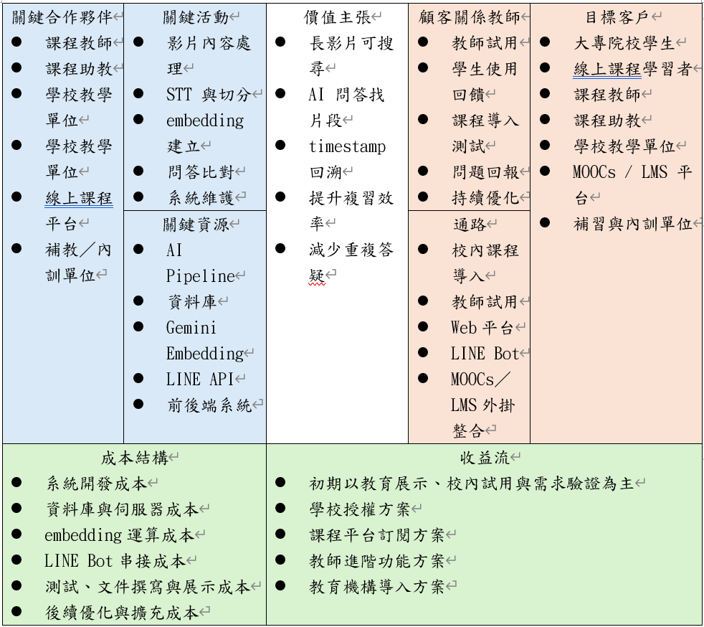
根據表2-2-1商業模式九宮格分析，FocusFlow的核心價值在於將長篇教學影片轉換為可搜尋、可提問、可回到原始片段的互動式學習資源。學生可透過自然語言提問快速找到課程重點，教師與助教則能降低重複回答基礎問題的負擔，進一步提升教學影片的再利用價值。
本系統初期以校內課程導入、專題展示與教師試用為主要推廣方式，先驗證其在實際教學情境中的需求與使用效果。未來若系統功能與問答品質逐步穩定，可進一步評估學校授權、平台訂閱、LMS／MOOCs外掛整合與教育機構導入等發展模式。

市場分析－STP
本節以STP架構分析FocusFlow的市場定位。由於本系統主要解決長篇教學影片不易搜尋、學生無法即時提問，以及教師與助教重複答疑等問題，因此將依市場區隔、目標市場與產品定位三個面向進行說明。
- 市場區隔（Segmentation）
- 學生與線上學習者：學生是長篇教學影片最直接的使用者，特別是在課後複習、考前準備、缺課補學或線上課程自學時，經常需要回到影片中尋找特定觀念或操作步驟。當影片時間較長或內容密度較高時，若只能依靠章節標題或手動拖曳時間軸查找內容，容易造成時間浪費，進而降低複習效率與學習意願。
- 課程教師與課程助教：教師與助教經常需要回覆學生相似的基礎問題，例如某個觀念位於影片哪一段、操作步驟如何完成，或考前應優先複習哪些片段。這類問題雖然屬於正常學習需求，但重複性高，容易增加教學支援負擔。因此，若能透過系統協助學生先完成基礎查找，教師與助教便可將更多時間投入進階教學、課程設計與個別化輔導。
- 教學單位與線上課程平台：學校教學單位、MOOCs平台、LMS平台、補習教育單位與企業內訓單位，通常擁有大量課程錄影、線上講座、研討會錄影或訓練影片。這些教材內容完整但時間較長，若缺乏語意搜尋與片段定位功能，教材再利用價值會受到限制。因此，此類平台需要能提升影片可搜尋性、互動性與學習支援效率的輔助工具。
- 目標市場（Targeting）
- 大專院校學生與線上課程學習者：FocusFlow初期主要鎖定大專院校學生，以及需要觀看長篇教學影片進行複習的線上學習者。這類使用者最常面臨影片重點難找、課後無法即時提問、考前整理效率低等問題，因此對AI問答找片段與timestamp回溯功能的需求較明確。
- 課程教師與課程助教：教師與助教是系統導入課程場域的重要關係人。透過FocusFlow，教師可將既有課程影片轉換為可搜尋、可提問的學習資源；助教則可減少重複回答基礎問題的負擔。雖然教師與助教不一定是最頻繁的直接使用者，但他們對系統是否能導入教學情境具有重要影響。
- LMS、MOOCs、補習教育與企業內訓平台：當系統功能與問答品質逐漸穩定後，本系統可進一步作為現有LMS、MOOCs、教育或訓練平台的輔助外掛。這些平台通常已具備影片播放與課程管理功能，但較缺乏針對影片內容的AI問答、語意檢索與原始片段回溯功能，因此具備後續合作與擴充潛力。
- 產品定位（Positioning）
- AI問答與重點查找工具：FocusFlow定位為長篇教學影片的AI學習輔助系統，協助學生以自然語言提問，快速找到課程影片中的相關片段與重點內容。相較於一般影音平台只能提供播放、章節或標題瀏覽，本系統更強調影片內容本身的可搜尋性與互動性。
- 可回到原始課程脈絡的學習工具：FocusFlow並非單純提供AI文字回答，而是透過segment與timestamp設計，使學生能回到原始影片片段確認教師講解內容。此定位能降低AI回答與教材內容脫節的風險，並維持課程學習的完整脈絡。
- 現有教育平台的輔助外掛：FocusFlow不以取代現有LMS、MOOCs或線上課程平台為目標，而是作為輔助外掛，補足現有平台在影片內容檢索、自然語言問答與片段回溯上的不足。透過此定位，本系統能與既有教育平台整合，提升影片教材的再利用價值，並強化學生在翻轉教學、線上課程與自主學習情境中的學習效率

競爭力分析SWOT-TOWS
本節將透過SWOT與TOWS分析本系統的競爭力與後續發展策略。SWOT分析主要用於整理系統目前的內部優勢、內部劣勢、外部機會與外部威脅；TOWS分析則進一步將優勢、劣勢、機會與威脅進行交叉比對，提出後續系統優化與推廣策略。
表2-4-1 SWOT分析表
類型 | 分析內容
優勢Strengths | - 已具備前端、後端、MongoDB、AI Pipeline與LINE Bot的基礎串接，可展示端到端流程。  - 系統定位明確，聚焦長篇教學影片AI問答與timestamp回溯。  - LINE Bot與Web介面可降低使用門檻，提升學生提問便利性。
劣勢Weaknesses | - 目前仍為MVP原型，介面、錯誤處理與使用者體驗仍需優化。  - AI回答品質受STT、segment切分與embedding檢索效果影響。  - 尚缺乏大規模使用者測試與學習成效量化資料。
機會Opportunities | - 線上課程、翻轉教學、混成教學與MOOCs持續成長，長影片複習需求增加。  - AI教育輔助工具受到關注，市場對個人化學習與即時問答需求提升。  - 可與LMS、MOOCs、補習教育或企業內訓平台整合。
威脅Threats | - 既有LMS、影音平台或大型AI工具可能加入類似功能。  - 教材授權、個資保護與AI回答正確性可能影響使用信任。  - AIAPI成本與服務穩定性可能影響後續營運。
根據表2-4-1可知，FocusFlow的主要優勢在於已具備可展示的MVP流程，並能以AI問答、segment檢索與timestamp回溯功能，區隔一般影音平台與一般AI聊天工具。然而，目前系統仍處於原型階段，仍需持續改善問答品質、使用者體驗、資料治理與實際使用成效驗證。
表2-4-2 TOWS交叉策略分析表
外部  內部 | 優勢Strengths | 劣勢Weaknesses
機會Opportunities | SO策略：發揮優勢掌握機會  - 善用已完成的端到端MVP與LINE Bot串接優勢，先以校內課程展示與試用方式，驗證學生對長影片問答與重點查找的實際需求。  - 結合線上課程、翻轉教學與混成教學普及趨勢，將長篇教學影片轉換為可提問、可搜尋、可回到原始片段的學習資源。 | WO策略：改善劣勢掌握機會  - 針對教育場域對複習效率的需求，優先改善AI問答品質、segment切分準確度與embedding檢索效果。  - 透過學生問卷、教師試用與課程展示回饋，補足目前缺乏使用者測試與學習成效資料的限制。
威脅Threats | ST策略：發揮優勢降低威脅  - 以「AI問答+timestamp回溯+課程來源segment」作為差異化，避免與一般聊天機器人或影音平台同質化。  - 將系統定位為LMS、MOOCs或翻轉教學平台的輔助外掛，降低與既有平台直接競爭的風險。 | WT策略：降低劣勢避免威脅  - 建立教材授權、資料使用限制與AI回答揭露機制，降低教材使用、個資與內容誤用風險。  - 針對AIAPI成本與服務穩定性，保留替代模型或模板回覆機制，以降低展示與營運風險。

根據表2-4-2可知，FocusFlow後續發展應以「穩定展示核心流程」與「驗證學生真實需求」為優先。短期內可透過校內課程展示、學生問卷與教師回饋確認教育應用價值；中長期則可強化AI回答品質、資料授權機制與平台整合能力，使系統具備導入LMS、MOOCs或其他線上課程平台的潛力。

系統規格

系統架構
本系統名為FocusFlow，主要設計目標為將教學影片轉換為可被搜尋、可被提問，並能回溯至特定時間戳的學習知識資源，使學生在觀看教學影片時能更快速地找到所需內容，並降低教師重複回答相同問題的負擔。為達成此目標，本系統以教學影片為核心資料來源，結合語音辨識、語意分段與向量檢索等技術，建立可供學生提問與系統回覆的問答流程，並透過Web前端與LINE Bot提供操作與使用介面，使教師、學生與管理員能各自在合適的環境下完成課程影片管理、影片觀看與提問互動等工作。
整體架構分為三個部分：(1)使用者互動與課程入口；(2)後端核心流程與AI問答控制；(3)影片知識化與資料資源整合。各部分之說明如下：

- 使用者互動與課程入口：本系統提供教師、學生與管理員三種角色，並以Web前端作為主要操作介面。教師可於Web前端建立課程、上傳教學影片或貼上YouTube影片連結，並檢視影片處理狀態；學生可於Web前端瀏覽所屬課程影片、觀看影片內容，並針對影片提出問題；管理員則透過Web前端進行使用者、課程、影片與相關系統資料的管理。為配合學生在行動裝置上的使用情境，本系統另提供LINE Bot作為行動端的提問入口，學生在綁定帳號後即可於LINE中輸入問題，並由系統回覆對應的答案與影片時間戳，使學習互動不限於Web前端的使用情境。

- 後端核心流程與AI問答控制：後端負責本系統的整體流程控制，主要包含課程影片管理、AI影片知識化、問答檢索與答案生成四項工作。當教師於前端建立課程並上傳影片或提供YouTube影片連結後，後端會記錄影片基本資料，並啟動AI影片知識化流程，將影片內容處理為可檢索的知識資料。當學生透過Web前端或LINE Bot提出問題時，後端會將問題進行語意轉換，並從先前處理完成的影片語意片段中檢索相關內容；若檢索結果足以支援回答，便會交由生成式AI模型產生回覆並附上對應的影片時間戳，若檢索結果不足以回答問題，系統則會回覆查無相關內容，以避免提供與影片無關的資訊。

- 影片知識化與資料資源整合：影片知識化流程是本系統的核心處理階段。系統先透過Faster-Whisper將影片音訊轉換為帶有時間戳的逐字稿，再依語意完整性將逐字稿切分為較短的片段，並使用Google Gemini提供的文字向量嵌入模型，將片段轉換為語意向量後寫入資料庫，作為後續檢索的依據。資料層採用MongoDB作為主要儲存環境，集中保存課程與影片基本資料、逐字稿、語意片段與向量資料，以及學生提問與系統使用紀錄等內容，使影片資料、知識資料與使用歷程能在同一資料環境中相互對應，支援問答檢索與後續維護分析。

圖3-1-1為本系統之系統架構圖，呈現前端介面、後端核心流程、外部服務與AI模型，以及資料與知識資源之間的整體關係。
教師於Web前端建立課程與影片資料後，後端會透過YouTube API處理影片來源資訊，並由Faster-Whisper與Google Gemini API完成逐字稿生成、語意分段與向量化處理，將影片內容轉換為可檢索的知識資料並寫入資料庫;學生於Web前端或經由LINE Messaging API從LINE Bot提出問題後，後端會在語意片段中檢索相關內容，再交由生成式AI模型產生回答，最後將答案與對應的影片時間戳回傳至原本的提問介面。
透過上述流程，教師端的影片建立工作與學生端的提問互動形成完整的閉環，使教學影片能由原本僅供觀看的素材，轉換為可被檢索、可被提問並可回到特定片段的知識來源。
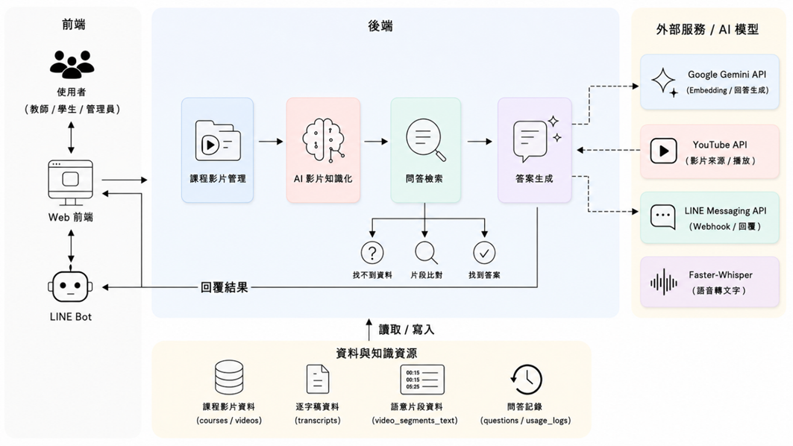
圖3-1-1系統流程圖

系統軟、硬體需求與技術平台
本系統採用前後端分離架構，前端以React19+Vite建構單頁應用程式（SPA），後端使用Node.js+Express提供RESTful API，資料庫採用MongoDB Atlas，並透過Mongoose操作資料模型與索引。AI影片處理Pipeline使用Python+FFmpeg+Faster-Whisper進行音訊抽取與語音轉文字，並以Google Gemini Embedding產生文字向量，供後續問答檢索使用。
目前第一階段的核心能力為教師上傳影片、系統自動執行AI Pipeline、學生針對影片內容提問，以及系統回傳答案與對應時間戳。音訊embedding與影片片段embedding目前屬於驗證支線，主要作為後續多模態檢索的基礎，還不是正式穩定功能。
整體系統以網頁形式提供教師端課程影片管理、影片上傳、處理狀態追蹤與簡易統計功能；學生端則可透過Web前端或LINE Bot進行課程瀏覽與提問。考量學生多在行動情境下使用，系統選擇整合LINE Messaging API作為輕量化提問入口，降低額外安裝App或學習新介面的門檻。
LINE是台灣使用普及率最高的即時通訊軟體，依LINE台灣2024年官方公布資料，LINE台灣月活躍用戶數達2，200萬人，滲透率約93%，顯示其作為學生端行動入口具有高度可行性。對學生使用者而言，LINE是其日常已熟悉且高頻使用的應用程式；以LINE Bot作為提問入口，可省去額外下載App、註冊帳號或安裝PWA等門檻，降低使用阻力、提升黏著度，這是PWA或原生App難以企及的優勢。此設計同時也降低了開發與維護成本：LINE平台已負責處理推播、訊息儲存與跨裝置同步，本系統僅需專注於後端Webhook與對話邏輯的開發。[1]
為釐清本系統運行時採用的技術堆疊，將各層級核心技術整理如表3-2-1：
表3-2-1系統技術平台選型
層級 | 採用技術 | 用途說明
前端框架 | React19+Vite | 建構單頁應用程式，提供學生、教師、管理員三種角色介面
前端互動 | GSAP、Three.js、qrcode.react | 提供動畫、3D視覺元素與LINE Bot QR Code顯示
後端框架 | Node.js+Express4 | 提供RESTful API、JWT身分驗證、檔案上傳與後端業務邏輯
後端資料模型 | Mongoose8 | 定義MongoDB Schema、資料驗證與資料存取
資料庫 | MongoDB Atlas | 儲存使用者、課程、影片、逐字稿、向量片段與使用紀錄
語音轉文字 | Faster-Whisper | 將教學影片音訊轉錄為帶時間戳的逐字稿
音訊處理 | FFmpeg/imageio-ffmpeg | 從影片檔案抽取音訊，供STT Pipeline使用
文字向量嵌入 | Google Gemini Embedding | 將影片文字片段與學生問題轉換為語意向量
問答生成 | Google Gemini API（可切換OpenAI） | 根據檢索片段生成自然語言答案
向量檢索 | Memory mode  /Atlas Vector Search | 開發或展示時可使用Memory mode；Atlas Vector Search需確認索引已建立後啟用
即時通訊整合 | LINE Messaging API | 提供學生端LINE Bot提問入口
API文件 | Swagger UI（OpenAPI3.0） | 提供API規格查閱與測試介面
套件管理 | npm、pip、venv | 管理前後端與Python Pipeline的相依套件
考量網路環境差異與裝置多樣性，本系統前端介面支援各類網路連線模式（Wi-Fi/4G/5G），並利用Vite建置時自動產生的程式碼分割（code splitting）與快取機制，於低速網路下仍可維持基本可用性。LINE Bot端則因LINE平台本身具備離線訊息暫存與重送機制，使用者於網路不穩時仍能順暢提問，待連線恢復後接收回應。

為使系統能穩定運行於主流裝置，使用者端硬體需求詳列如表3-2-2：
表3-2-2使用者端硬體需求
系統硬體需求—裝置端 | 需求規格說明
裝置類型 | 支援瀏覽器之智慧型手機/平板/電腦；LINE Bot端需安裝LINE App
作業系統版本 | Android8.0以上/iOS13以上/Windows10以上/macOS11以上
瀏覽器建議版本 | Chrome、Edge、Safari、Firefox等主流瀏覽器
LINE App版本 | iOS13.7以上/Android12.0以上對應之LINE最新穩定版
網路需求 | Wi-Fi/4G/5G，觀看影片建議具備穩定網路連線
螢幕解析度 | 建議1280×720以上，行動裝置可依LINE App或瀏覽器畫面自適應
儲存空間需求 | 使用者端僅需基本瀏覽器快取空間，影片與系統資料主要儲存於伺服器與MongoDB Atlas

使用標準與工具
以下列出了本組於開發FocusFlow AI教學影片問答系統時所使用的主要開發工具與技術，並說明各項工具的特點與選用理由：[1]
- Node.js：具備非同步與事件驅動特性，適合處理Web API請求與即時資料交換。本系統使用Node.js作為後端執行環境，負責處理登入驗證、課程資料、影片資料、問答請求與LINE Bot訊息流程。
- Express：為Node.js常用的輕量級Web應用框架，提供路由、中介層與請求處理功能。本系統使用Express建立RESTful API，便於前端、資料庫與外部服務進行整合。
- MongoDB：為文件型NoSQL資料庫，適合儲存結構較彈性的資料。本系統使用MongoDB儲存使用者資料、課程資料、影片資訊、影片文字片段、問答紀錄與LINE綁定資料，並搭配MongoDB Atlas Vector Search進行語意檢索。
- Mongoose：為Node.js操作MongoDB的ODM工具，可透過Schema定義資料格式與驗證規則。本系統使用Mongoose管理各資料集合的欄位結構，使資料存取與維護更具一致性。
- React：為前端使用者介面開發函式庫，採用元件化設計方式，適合建立單頁式應用程式。本系統使用React製作學生、教師與管理員介面，提供課程瀏覽、影片問答、LINE綁定與後台管理等功能。
- Vite：為現代化前端建置工具，具備快速啟動與熱更新特性。本系統使用Vite建立前端開發環境，提升畫面開發與測試效率。
- Python：具備豐富的AI與資料處理套件，適合開發語音辨識與資料前處理流程。本系統使用Python建立AI Pipeline，負責影片音訊處理、語音轉文字、文字分段與向量嵌入。
- Faster-Whisper：為Whisper語音辨識模型的高效能實作，可將影片音訊轉換為含時間戳的文字稿。本系統使用Faster-Whisper產生教學影片逐字稿，作為後續問答檢索的資料來源。
- Google Gemini API：提供文字向量嵌入與生成式AI回答能力。本系統使用Gemini API將問題與影片片段轉換為向量，並根據檢索結果產生學生提問的回答內容。
- LINE Messaging API：為LINE官方提供的Bot開發介面。本系統使用LINE Messaging API接收學生提問、完成帳號綁定與回覆AI問答內容，提供行動端的學習互動入口。
- Visual Studio Code：為本組主要使用的程式碼編輯器，支援JavaScript、React、Python、Markdown等語言開發，並可透過擴充套件輔助除錯、格式化與版本控制。
- GitHub：用於版本控制與團隊協作管理，支援多人分支開發、程式碼歷程追蹤與專案檔案保存。本組透過GitHub管理前端、後端與AI Pipeline程式碼。
- MongoDB Compass：為MongoDB官方圖形化資料庫管理工具。本組使用MongoDB Compass檢視資料內容、確認Collection結構與測試查詢結果，提升資料庫除錯效率。
- Plant UML/Diagrams.net：用於繪製系統相關圖表。本組使用Plant UML製作用例圖、循序圖、類別圖等UML圖，並使用Diagrams.net繪製系統架構圖與部署相關圖表。
- Microsoft Word/PowerPoint：本組使用Microsoft Word撰寫系統手冊與專題報告，並使用Microsoft Power Point製作專題簡報與成果展示資料。

各項工具與環境依用途分類整理如表3-3-1：
表3-3-1工具表
系統開發環境
作業系統 | Windows11、macOS
程式撰寫工具 | Visual Studio Code
AI程式輔助 | Claude Code、Codex
程式開發工具
前端技術 | React19、Vite、JavaScript、HTML、CSS、ESLint、GSAP、Three.js
後端技術 | Node.js、Express、RESTful API、JWT(jsonwebtoken)、bcryptjs、Multer、CORS
AI Pipeline | Python3、Faster-Whisper、Google Gemini API、PyMongo、ffmpeg
LINE Bot整合 | LINE Messaging API、Webhook、HMAC-SHA256簽章驗證
相依套件管理 | npm（Node.js）、pip+venv（Python）
資料庫設計與管理 | MongoDB Atlas（雲端託管）、Mongoose8（ODM）、MongoDB Compass（GUI）
API文件與測試 | Swagger UI（OpenAPI3.0）、swagger-ui-express、js-yaml
文件與美工工具
系統架構與部署圖 | draw.io（Diagrams.net）
UML圖（用例／循序／類別／活動） | Plant UML、Mermaid
報告書撰寫 | Microsoft Word、Notion
簡報製作 | Microsoft Power Point、Canva
專案管理平台
版本控管與專案協作 | Git、GitHub、Notion
檔案儲存 | GitHub、Google Drive

專案時程與組織分工

專案時程[2]
根據專案工作流程，我們將開發過程分成多個項目，將專案彙整成甘特圖如下：
圖4-1-1專案時程甘特圖

專案組織與分工[2]
表4-2-1專業組織與分工表
●：主要負責人、○：次要負責人
項目/組員 |  | 111246062邱偉豪 | 111246064  張庭語 | 111246084鍾百陶 | 111246085張家瑜
系統  規劃 | MVP範圍與系統架構規劃 |  |  | ●
系統  規劃 | 使用者需求分析 |  |  | ○ | ●
系統  規劃 | 功能樹與流程設計 | ● |  | ○
系統  規劃 | 影片處理與AI問答流程 |  | ○ | ●
前端  開發 | 首頁入口頁面 |  |  |  | ●
前端  開發 | 使用者登入頁面 |  |  |  | ●
前端  開發 | 角色切換 |  |  |  | ●
前端  開發 | 側邊導覽列 |  |  |  | ●
前端  開發 | 頂部資訊列 |  |  |  | ●
前端  開發 | 學生儀表板頁面 |  |  |  | ●
前端  開發 | 學生課程列表頁面 |  |  |  | ●
前端  開發 | 學生課程詳細頁面 |  |  |  | ●
前端  開發 | 學生影片播放功能 |  |  |  | ●
前端  開發 | 學生AI問答面板 |  |  | ○ | ●
前端  開發 | 學生LINE Bot綁定頁面 |  |  | ● | ○
前端  開發 | 教師儀表板頁面 |  |  |  | ●
前端  開發 | 教師課程管理頁面 |  |  |  | ●
前端  開發 | 教師新增課程功能 |  |  | ● | ○
前端  開發 | 教師影片上傳頁面 |  |  | ● | ○
前端  開發 | 教師影片處理狀態顯示 |  |  | ● | ○
前端  開發 | 管理員總覽頁面 |  |  |  | ●
前端  開發 | 管理員使用者管理頁面 |  |  | ● | ○
前端  開發 | 管理員課程管理頁面 |  |  | ● | ○
前端  開發 | 管理員影片管理頁面 |  |  | ● | ○
前端  開發 | 管理員統計頁面 |  |  |  | ●
前端  開發 | 整體UI視覺設計（首頁／登入／Dashboard／側邊列／圖示） |  |  |  | ●
前端  開發 | 視覺互動效果（3D Button／Bubble Scene動態背景） |  |  |  | ●
後端  開發 | 登入驗證與JWT權限控管 | ●
後端  開發 | API架構與基礎中介層 | ●
後端  開發 | 課程CRUDAPI | ● |  | ○
後端  開發 | 影片管理API（上傳／列表／詳細／刪除） | ● |  | ○
後端  開發 | 影片處理控制API（狀態查詢／重試／內部回報） | ● |  | ○
後端  開發 | AI問答API | ● |  | ○
後端  開發 | LINE Webhook與簽章驗證 | ● |  | ○
後端  開發 | LINE綁定Token API | ● |  | ○
後端  開發 | 統計API（學生／教師／管理員） | ○ |  | ●
後端  開發 | 管理員後台API | ○ |  | ●
後端  開發 | 問題紀錄API | ○ |  | ●
資料庫  設計 | MongoDB資料模型設計 | ○ |  | ●
資料庫  設計 | 影片片段與處理狀態結構 |  | ○ | ●
資料庫  設計 | Embedding與向量資料結構 |  | ● | ○
資料庫  設計 | 問答匹配片段紀錄結構 | ○ |  | ●
資料庫  設計 | MongoDB索引與Vector Search |  | ○ | ●
資料庫  設計 | 資料匯入與Demo Seed工具 | ● |  | ○
AI  模組 | RAG檢索流程 | ○ | ●
AI  模組 | 問題向量化、向量搜尋、答案生成 | ○ |  | ●
AI  模組 | 回答附帶影片片段與時間戳 | ○ |  | ●
AI  模組 | 問題與回答紀錄保存 | ○ |  | ●
AI  模組 | 影片檔案掃描與音訊抽取 |  | ●
AI  模組 | Whisper語音轉文字 |  | ●
AI  模組 | 逐字稿快取、正規化與術語校正 |  | ●
AI  模組 | 逐字稿切段Chunking |  | ●
AI  模組 | Gemini Embedding |  | ●
AI  模組 | STT Pipeline輸出檔案產製 |  | ●
AI  模組 | MongoDB上傳與後端回報 |  | ○ | ●
AI  模組 | 暫存檔清理機制 |  | ●
部署  維運 | VM環境建置與SSH設定 | ●
部署  維運 | Nginx反向代理與SELinux設定 | ●
部署  維運 | PM2服務管理與開機自啟 | ●
部署  維運 | GitHub Actions Self-hosted Runner CI/CD | ●
部署  維運 | ngrok HTTPS Tunnel（LINE Bot Webhook） | ●
測試  驗證 | 後端API測試 | ●
測試  驗證 | AI問答測試 | ● |  | ○
測試  驗證 | LINE Bot流程測試 | ● |  | ○
測試  驗證 | Demo Seed與MVP驗收測試 | ● |  | ○
文件  撰寫 | 第1章前言 |  | ●
文件  撰寫 | 第2章營運計畫 |  | ●
文件  撰寫 | 第3章系統架構 | ●
文件  撰寫 | 第4章專案時程與組織分工 | ●
文件  撰寫 | 第5章需求模型 |  | ●
文件  撰寫 | 第6章設計模型 | ●
文件  撰寫 | 第7章實作模型 | ●
文件  撰寫 | 第8章資料庫設計 | ● |  | ○
文件  撰寫 | 統整 | ○ | ●
文件  撰寫 | README、Swagger與架構文件維護 | ●
文件  撰寫 | ESG論文統整 |  | ●
美術  設計 | Logo設計 |  |  |  | ●
美術  設計 | 前端静態圖片與圖示資源製作 |  |  |  | ●
美術  設計 | 名牌設計與製作 |  |  |  | ●
報告 | 簡報製作 |  |  |  | ●

表4-2-2組員工作內容與貢獻度
序號 | 姓名 | 工作內容 | 貢獻度
1 | 組長  11246084  鍾百陶 | 系統規劃：MVP範圍、系統架構、AI問答與影片處理流程  前端：教師上傳／處理狀態頁、管理員資料管理頁、LINE QR code與綁定頁面  後端與資料庫：統計／後台／問題紀錄API、向量搜尋與答案生成、MongoDB模型、向量結構、Vector Search索引 | 25%
2 | 組員  11246062  邱偉豪 | 後端：API架構、JWT、課程／影片／AI問答／LINE相關API、Demo Seed工具  部署：VM、Nginx、PM2、GitHub Actions CI/CD、ngrok  測試：後端、AI問答、LINE流程自動化測試  文件：第3、4、6、7、8章及README、Swagger、會議紀錄 | 25%
3 | 組員  11246064  張庭語 | AI模組：音訊抽取、Whisper STT、逐字稿Chunking、Gemini Embedding、STT輸出、暫存清理  系統規劃：RAG檢索流程  文件：第1、2、5章、論文章節統整 | 25%
4 | 組員  11246085  張家瑜 | 前端：首頁、登入、Dashboard、學生課程／影片／AI問答頁、教師與管理員儀表板  UI/UX：整體視覺、3D Button、Bubble Scene動態背景  系統規劃：角色分流架構  美術：Logo設計、名牌設計與製作  報告：簡報製作 | 25%
總計 |  |  | 100%

上傳GitHub紀錄
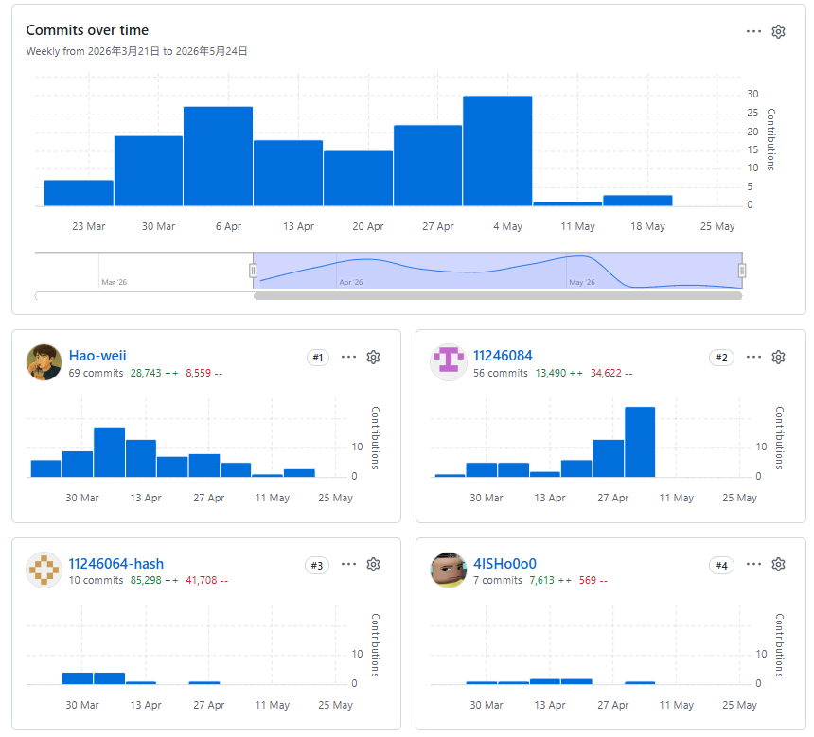
11246062邱偉豪
11246085張家瑜
11246064 張庭語
11246084鍾百陶
圖4-3-1上傳GitHub紀錄
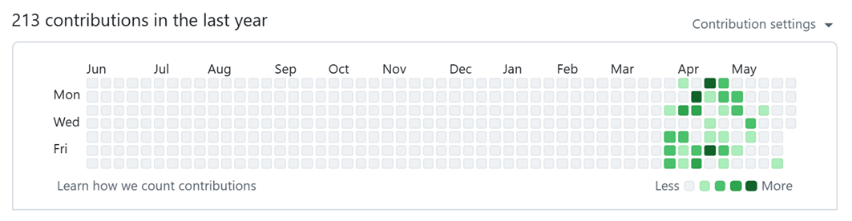
圖4-3-2 11246062邱偉豪上傳GitHub紀錄

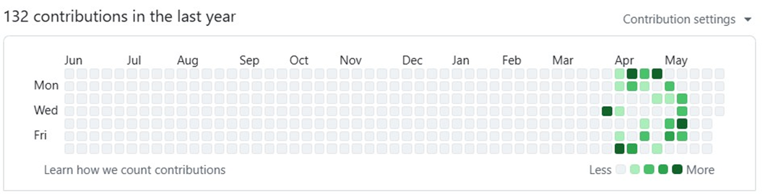
圖4-3-3 11246084鍾百陶上傳GitHub紀錄

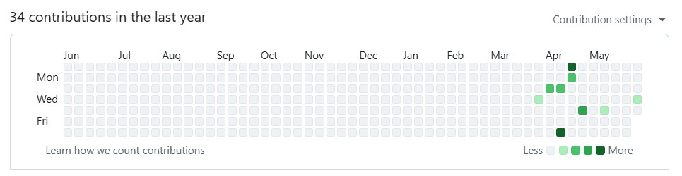
圖4-3-4 11246085張家瑜上傳GitHub紀錄
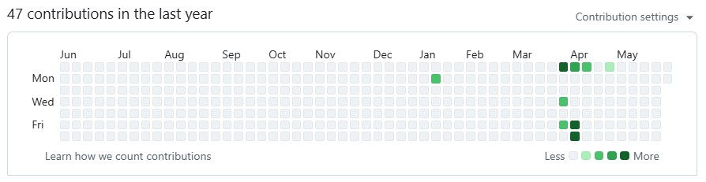
圖4-3-5 11246064張庭語上傳GitHub紀錄
從2026/03/22開始全組使用Github協同管理，故Github上傳筆數較少。

需求模型

使用者需求
FocusFlow 的主要使用者為學生、教師與管理員，LINE 平台則是學生問答的外部系統。所有角色的可見功能必須由後端權限再次驗證，不以選單是否顯示作為授權依據。

功能性需求
表 5-1-1 功能性需求與使用個案追溯表
編號 | 功能性需求 | 對應使用個案
FR-01 | 系統應允許學生以姓名、Email 與密碼自助註冊；教師與管理員帳號由管理流程建立，不得透過公開註冊建立。 | UC-01
FR-02 | 系統應以 Email、密碼及所選角色驗證登入；帳號角色不符、停用或憑證錯誤時應拒絕。 | UC-01
FR-03 | 已登入使用者應能查看與修改個人姓名、Email、密碼及私有頭像；忘記密碼流程應以驗證碼重設。 | UC-06
FR-04 | 一般入口與 /admin 應分流；非管理員不得進入管理介面，管理員不提供自助註冊。 | UC-01、UC-09
FR-05 | 教師應能建立、查看、修改及刪除自己的課程，並管理 draft／published／archived 狀態；管理員可跨課程管理。 | UC-02、UC-09
FR-06 | 課程教師或管理員應能以學生 Email 指派、以名單匯入及 soft revoke Enrollment，並保留撤銷稽核資訊。 | UC-02
FR-07 | 學生只應存取「有效 Enrollment 且 Course 為 published」的課程、影片、QA／FAQ、課程通知、Shorts 與 LINE 課程範圍。系統不得提供學生自助選課、邀請碼或申請審核流程。 | UC-04、UC-05、UC-07
FR-08 | 教師或管理員應能將本機影片或 YouTube 連結加入可管理的課程，並阻擋同課程的明確重複來源。 | UC-03
FR-09 | 教師或管理員應能以單一 multipart 請求建立多影片批次，查看批次／單項狀態，並對允許的失敗項目重試。 | UC-03
FR-10 | 系統應記錄影片 queued、processing、completed、failed 狀態與嘗試資訊；非法狀態轉換及重複回報不得破壞既有結果。 | UC-03
FR-11 | 教師或管理員應能將既有影片掛載至其他可管理課程或解除掛載；刪除與解除掛載須保持不同語意。 | UC-03
FR-12 | 學生應能播放授權影片，系統應記錄開啟事件；達成觀看門檻時以不重複方式更新修課進度。 | UC-04
FR-13 | 學生應能在授權課程中建立／續用網頁對話、提出問題、查看歷史訊息，並對可重試的失敗訊息重試。 | UC-04
FR-14 | 問答回覆應提供回答狀態及實際命中的來源資訊，包括影片、片段文字與可用時間點；使用者可由引用跳回影片。 | UC-04、UC-05
FR-15 | 當權限不足、影片尚未可用或檢索證據不足時，系統應拒絕請求或回覆無充分答案，不得虛構課程內容。 | UC-04、UC-05
FR-16 | 系統得對無對話歷史且符合條件的問答使用 FAQ 快取；影片重處理或內容移除時應依規則失效快取。 | UC-04
FR-17 | 已登入使用者應能取得一次性 LINE 綁定資訊；綁定後學生可在有效修課課程間選擇並提問，LINE 問答應重用後端課程授權與 QA 服務。 | UC-05
FR-18 | 使用者應能查看站內通知並標記單筆或全部已讀；系統可發送影片完成、短影音退回等通知，管理員可發送全站公告。 | UC-06、UC-09
FR-19 | 系統應提供學生、教師與管理員相符的儀表板及統計；管理員可維護使用者、影片並查看事件資料。 | UC-09
FR-20 | 學生短影音牆只應顯示其有效修課且已發布課程中，狀態為 published 且 YouTube 可播放的 ShortAsset。 | UC-07
FR-21 | 啟用短影音腳本功能時，教師或管理員應能由課程提問候選建立凍結證據、生成腳本版本、核准、要求修改或放棄主題。生成內容只能引用凍結證據。 | UC-08
FR-22 | 啟用短影音腳本功能且教師已備妥成品時，系統應允許人工上傳成品、留存 AI 揭露／同意確認、上傳 YouTube 供預覽，並以成品審核決定是否進入學生牆。系統不包含會自動剪輯或渲染成品。 | UC-08

非功能性需求
表 5-1-2 非功能性需求表
編號 | 非功能性需求 | 驗證重點
NFR-01 | 授權安全： 所有受保護 API 與非公開媒體交付應驗證身分，並依角色、課程所有權、Enrollment 與資源狀態判斷權限。 | API 已有跨角色與撤銷測試；/uploads 匿名靜態路徑為未完成項
NFR-02 | 憑證安全： 密碼只保存雜湊；Webhook 應驗簽；secret 不得寫入程式、文件或回應。 | 檢查 bcrypt、JWT、LINE 簽章與部署 secret 管理
NFR-03 | 隱私： 私有頭像必須登入後讀取；Email、LINE 識別、提問與使用紀錄不得無授權公開。 | 驗證匿名與跨帳號讀取被拒絕，並補資料保存／刪除政策
NFR-04 | 資料完整性： 影片處理、批次、重試、Webhook 回放、Enrollment 指派及審核版本應具冪等或衝突保護。 | 驗證重複請求、程序重啟、部分失敗及並行更新
NFR-05 | 可追溯性： 問答引用只能來自實際檢索片段；影片、批次、短影音腳本與審核應保存狀態及必要稽核欄位。 | 由 API 回應與資料紀錄核對來源、版本、時間及操作者
NFR-06 | 失敗透明度： 外部服務或資料未就緒時應回傳可結果說明的錯誤、拒答或降級狀態，不得以成功訊息掩蓋失敗。 | 模擬 Gemini、LINE、YouTube、SMTP、MongoDB 及檔案錯誤
NFR-07 | 可用性： 核心頁面應呈現載入、空資料、錯誤與重試狀態；重新整理後應能恢復有效登入或批次追蹤。 | 以瀏覽器流程驗證 session restore、zero-state 與重試
NFR-08 | 效能與容量： 問答、影片處理與批次需在目標使用規模內可接受；未完成負載測試前不得承諾固定秒數或同時人數。 | 建立目標課程量、影片時數、併發、p95 與成本基準後測試
NFR-09 | 相容性與可及性： 網頁應支援受安全更新的主流瀏覽器及鍵盤操作；引用卡片等互動元件需可聚焦與啟動。 | 建立瀏覽器／裝置矩陣及鍵盤、焦點、對比測試
NFR-10 | 可維護性： 後端維持 路由、控制器、服務與資料模型 分層；API、前端消費端、資料契約與文件需同步。 | 文件連結、lint、build、單元／整合測試及 契約檢查
NFR-11 | 資料治理： 教材、逐字稿、提問、使用事件、暫存檔與備份應有授權、保存及刪除規則。 | 需由專題團隊與資料管理者作人工決策並形成政策
NFR-12 | 部署測試： 本機或 mock 測試不得替代共享 Atlas、真實 AI、LINE、YouTube、SMTP、HTTPS 與正式瀏覽器測試。 | 各外部邊界分別保存目標、時間、版本、結果與回復證據

使用個案圖（Use Case diagram）
表 5-2-1 行為者與系統邊界
行為者 | 主要責任與權限
Student（學生） | 使用自己的帳號及有效修課資格查看課程、影片、進度、QA、通知與 Shorts；可綁定 LINE。不能建立 Enrollment 或自行加入課程。
Teacher（教師） | 建立與管理自己的課程、Enrollment、影片及批次；在功能開啟時管理短影音腳本與成品。不能管理其他教師課程。
Admin（管理員） | 由獨立入口登入，跨課程管理使用者、課程、影片、Enrollment、通知、事件與統計。短影音 API 允許 admin，但目前 SPA 沒有管理員短影音導覽頁。
AI／媒體／資料服務（外部系統） | 提供 Gemini、YouTube、SMTP、MongoDB Atlas 等能力；FocusFlow 為達成自身使用個案而呼叫這些服務，憑證、配額與回應失敗均位於系統外部邊界。
LINE 不在此表列為行為者：LINE Platform 是學生提問訊息進出的傳遞管道（角色類似網頁使用個案中 的瀏覽器），不是為自己的目的與系統互動的次要行為者；真正的行為者仍是 Student。LINE 的 webhook 簽章驗證、綁定 token 與 Reply API 是通道層的技術契約，留給第 6-1 節循序圖（LINE 帳號綁定／切換 課程／問答）呈現，不在使用個案圖中另立行為者。
目前文字模型應至少包含 UC-01 至 UC-09。各使用個案與 FR／NFR 的對應已列於表5-1-1及表5-3-1至表5-3-9。 使用個案圖依行為者拆為三張：學生視角如圖5-2-1所示，教師視角如圖5-2-2所示，管理員視角如圖5-2-3 所示，三張合計涵蓋 UC-01 至 UC-09。拆圖原因是三種角色共用 UC-01 與 UC-06、教師與管理員另共用 UC-02 與 UC-03，全部畫在同一張圖時關聯線大量交錯，在 A4 版面上難以結果說明；依行為者拆圖後每張圖 都是單一主要行為者的扇形展開，關聯線幾乎不交錯。UC-01 與 UC-06 因為三種角色都會使用，在三張圖 中都會出現；UC-02 與 UC-03 由教師與管理員共用，在圖5-2-2與圖5-2-3中都會出現。
三張圖的共同記法：系統邊界框為「FocusFlow」；關聯採無箭頭實線（UML 使用個案關聯的標準記法）； 主要行為者一律置於邊界左側、次要（外部）行為者 AI／媒體／資料服務置於右側，以左右位置區分 「由角色發起」與「由系統向外呼叫」，不因版面需要把主要行為者移到右側。
結果說明重點：
• UC-01（註冊與登入）與 UC-06（維護個人資料與通知）涵蓋三種角色的登入與個人資料管理；
UC-01 的公開自助註冊只開放 Student。UC-09（管理員維運系統）僅 Admin 可用，UC-04、UC-05、UC-07 僅 Student 可用。
• 教師與管理員的差異在於：兩者都可操作 UC-01、UC-02、UC-03、UC-06，但教師另有 UC-08（產生腳本
並提交短影音成品）、管理員另有 UC-09（維運系統）。管理員的跨課程權限不取代 teacherId 所 表示的課程 owner，教師仍只能管理自己的課程。
• Admin 對 UC-08（教師產生腳本並提交短影音成品）只有後端 API 權限，目前 SPA 沒有對應的管理員
導覽頁（見表5-3-8），因此 UC-08 不出現在圖5-2-3，避免暗示管理員能從畫面完成此使用個案。
• UC-05（學生綁定LINE並提問）的行為者只有 Student；LINE Platform 是傳遞管道而非次要行為者
（見上方說明），因此不在圖上出現。
• AI／媒體／資料服務作為次要行為者，關聯到 UC-03（Pipeline STT／embedding）、UC-04（Gemini
答案生成）、UC-05（LINE 問答重用同一 QA 服務）、UC-06（FR-03 忘記密碼 SMTP）與 UC-08（Gemini 腳本生成、YouTube 上傳）；這些是系統為達成自身使用個案而呼叫的外部能力，方向與 LINE Platform 相反（系統主動呼叫，而非被動接收傳遞），因此可合法作為次要行為者。
• 內部技術流程（Pipeline webhook、FAQ 快取失效、批次排程、通知 fanout）不出現在使用個案圖中，
已登錄為對應 FR 條目，由第 5-3 節活動圖與第 6-1 節循序圖承接。
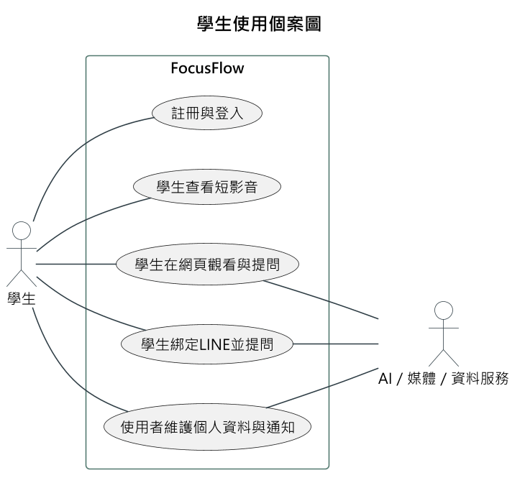
圖 5-2-1 學生使用個案圖
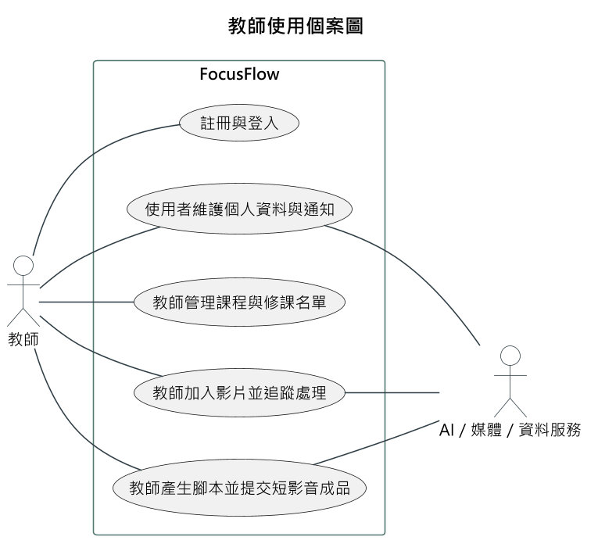
圖 5-2-2 教師使用個案圖
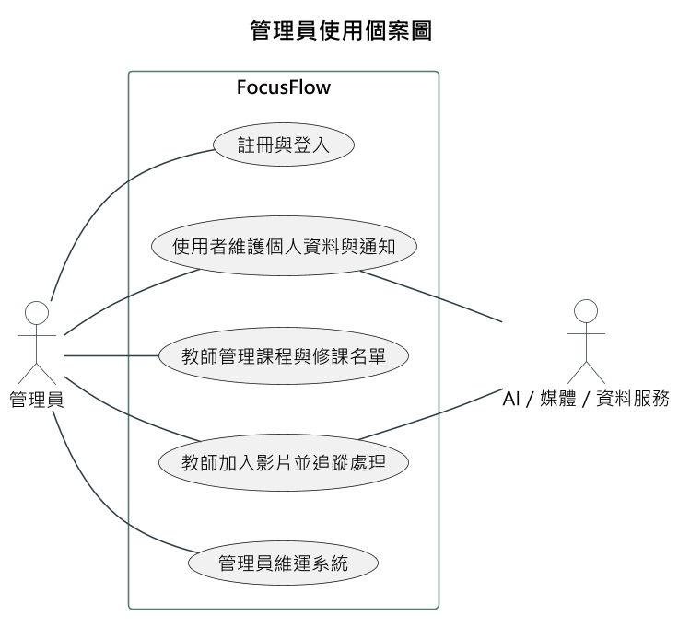
圖 5-2-3 管理員使用個案圖

使用個案描述（Activity diagram）
本節先以表格說明各使用個案的行為者、前提、主要流程、例外情形與執行結果，再以活動圖呈現角色操作及系統判斷流程。
表 5-3-1 UC-01 註冊與登入
欄位 | 說明
行為者 | Student、Teacher、Admin
前提 | 使用者未登入；若為學生註冊，須具有未使用的 Email；教師與管理員帳號已由管理流程建立。
主流程 | 1. 學生填寫註冊資料，系統建立學生帳號並簽發 token。2. 使用者以 Email、密碼及角色登入。3. 系統驗證帳號狀態與角色，導向相符頁面。管理員直接由 /admin 登入。
例外／拒絕 | Email 重複、密碼不足、帳號停用、密碼錯誤或角色不符時拒絕；教師與管理員角色不得由公開註冊建立；非管理員進入管理員入口時顯示禁止訊息。
結果 | 成功者取得已驗證 session；失敗者不取得受保護資料。
追溯需求 | FR-01、FR-02、FR-04、NFR-01、NFR-02
如圖5-3-1所示，公開註冊只建立學生帳號；一般登入與 /admin 入口則共用憑證、帳號狀態與角色驗證，失敗時不回傳受保護資料。
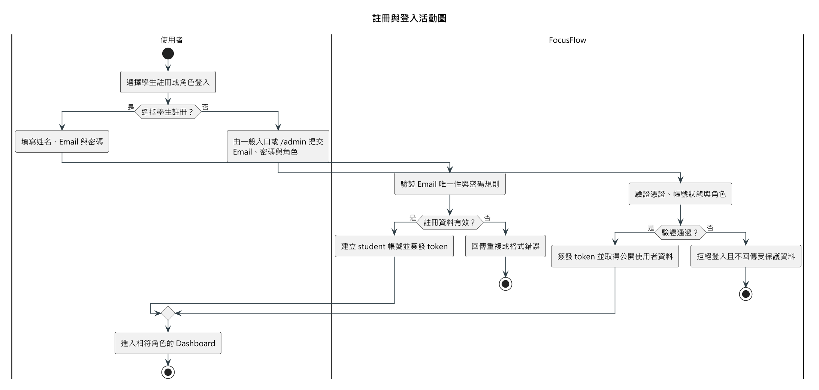
圖 5-3-1 註冊與登入活動圖
表 5-3-2 UC-02 教師管理課程與修課名單
欄位 | 說明
行為者 | Teacher、Admin
前提 | 行為者已登入；教師為課程 owner，或行為者為管理員
主流程 | 1. 建立或開啟課程。2. 編輯課程名稱、說明及狀態。3. 以學生完整 Email 指派，或匯入名單。4. 查看 active／revoked 紀錄。5. 必要時撤銷學生；系統保留歷史並清除該課程的 LINE active scope。6. 課程完成準備後設為 published。
例外／拒絕 | 非 owner 教師、無效學生、停用帳號、錯誤名單或超出匯入限制時拒絕或逐筆列為 skipped；學生端不存在自行加入、邀請碼或審核入口。
結果 | 課程與 Enrollment 狀態可追溯；只有 active Enrollment 與 published Course 的交集對學生生效。
追溯需求 | FR-05、FR-06、FR-07、NFR-01、NFR-04
圖5-3-2強調課程 owner／管理員授權、名單逐筆處理及 soft revoke；撤銷修課時同步清除該課程的 LINE scope，避免舊對話範圍繼續取得內容。
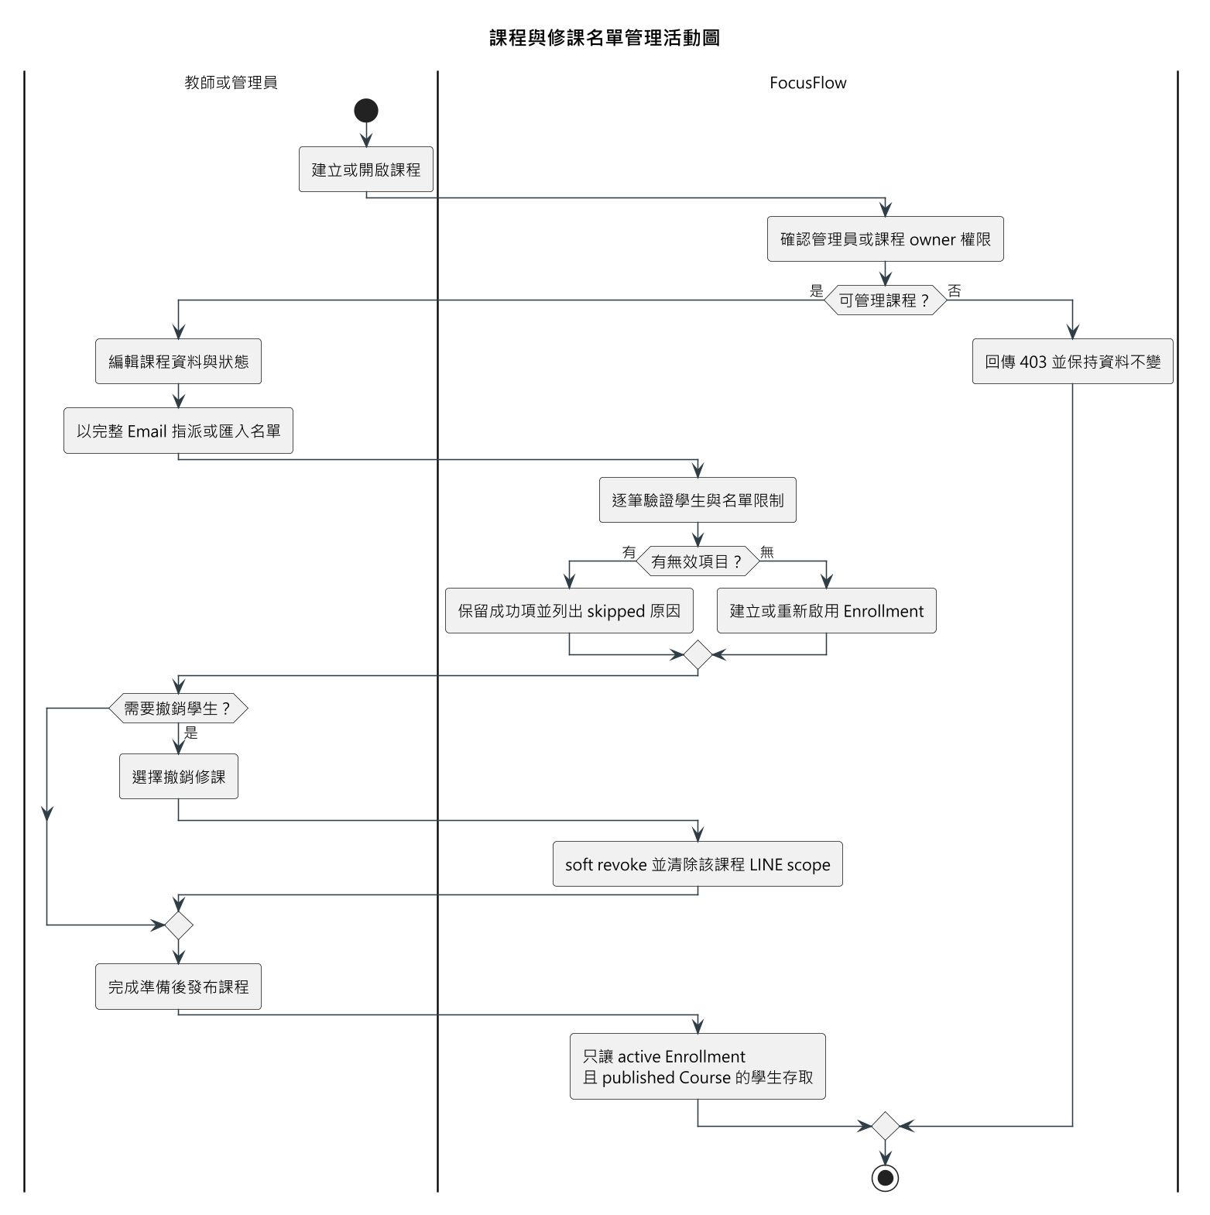
圖 5-3-2 課程與修課名單管理活動圖
表 5-3-3 UC-03 教師加入影片並追蹤處理
欄位 | 說明
行為者 | Teacher、Admin
前提 | 行為者已登入且可管理目標課程；本機檔案符合上傳限制，或 YouTube URL 有效
主流程 | 1. 選擇單支／多支本機影片或輸入 YouTube URL。2. 系統驗證來源並建立 Video；多檔建立一個 VideoBatch 及單項識別。3. 系統啟動單支 adapter 或已啟用的 Pipeline batch。4. Pipeline 回報 queued／processing／completed／failed。5. 前端輪詢並保存追蹤資訊。6. 教師可對允許的失敗項目重試，或管理影片的 attach／detach 關係。
例外／拒絕 | 非課程 owner、格式／大小不符、同課程重複影片、batch 回應缺項、非法狀態轉換、來源檔遺失或不可安全重試時拒絕；部分失敗須保留其他單項結果。
結果 | 影片及批次狀態被保存；completed 只表示 Pipeline 狀態完成，不自動證明正式向量索引、YouTube 播放或回答品質均已測試。
追溯需求 | FR-08～FR-11、NFR-04～NFR-06
圖5-3-3將前端多檔 sequential adapter 與條件式 Pipeline batch 分開表示；兩者都會保存單項與批次結果，但 completed 不表示外部索引、播放及回答品質已通過正式測試。
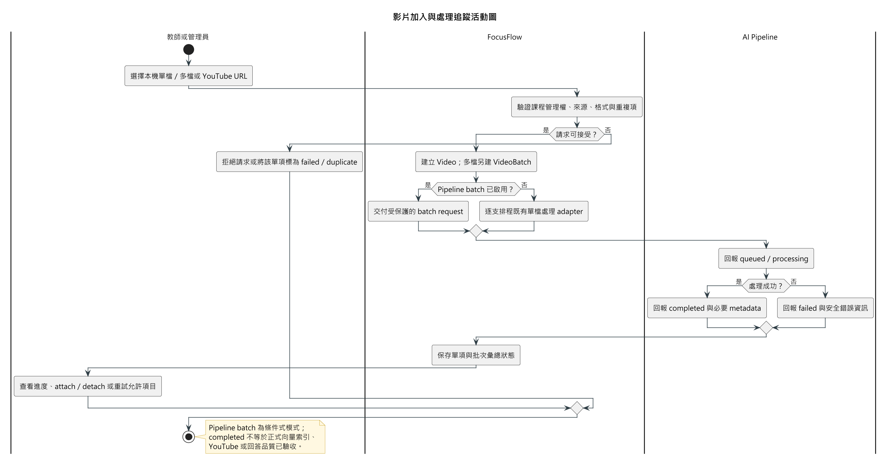
圖 5-3-3 影片加入與處理追蹤活動圖
表 5-3-4 UC-04 學生在網頁觀看與提問
欄位 | 說明
行為者 | Student
前提 | 學生已登入，具有目標課程 active Enrollment，且課程為 published
主流程 | 1. 系統列出學生可存取課程。2. 學生開啟課程與影片，系統記錄開啟事件。3. 達觀看門檻後，系統以不重複方式更新 watched 與進度。4. 學生建立或續用課程對話並輸入問題。5. 系統重新檢查課程權限，檢索允許的影片內容並生成回答。6. 介面呈現回答狀態與來源卡片。7. 學生點擊引用，跳到對應影片與時間點。
例外／拒絕 | Enrollment 無效、課程未發布、影片不屬於授權範圍、問題空白、資料未就緒、配額不足或證據不足時拒絕或回覆無充分答案；可重試訊息才提供重試。目前 /uploads 靜態媒體 URL 未套用此授權流程。
結果 | 學生取得可核對來源的回答，或取得明確拒答／失敗狀態；對話、問題與必要使用事件被記錄。非公開本機媒體仍須補授權交付後，才能宣稱本個案端到端符合 FR-07／FR-12。
追溯需求 | FR-07、FR-12～FR-16、NFR-01、NFR-05～NFR-09
圖5-3-4顯示每次觀看與提問都須重新驗證 active Enrollment 與 published Course；檢索證據不足時採明確拒答，來源卡片只導向已授權影片。/uploads 媒體授權缺口仍列為待補項目。
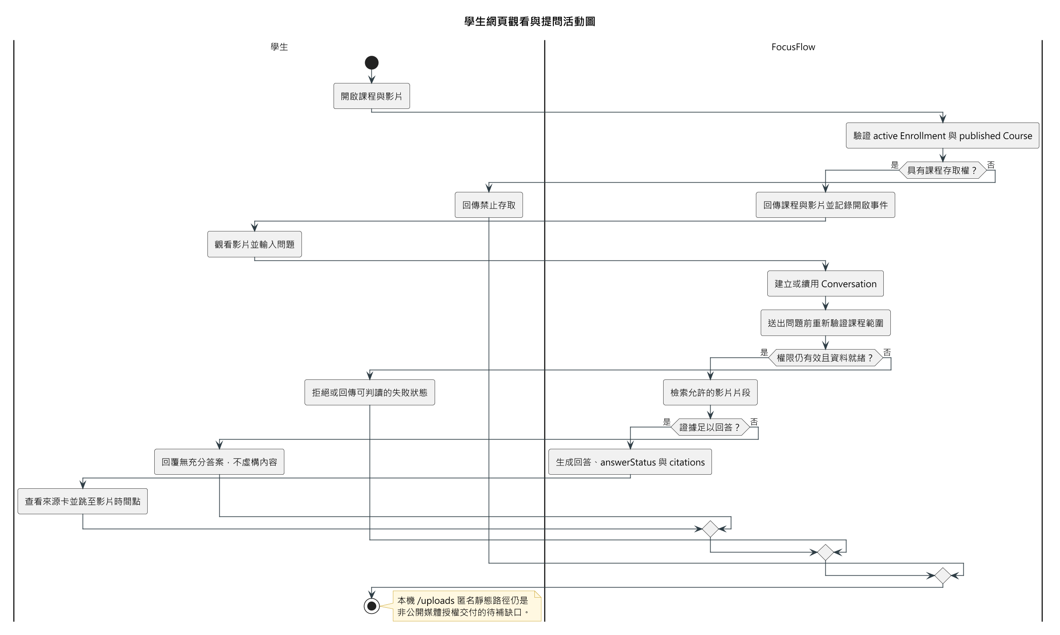
圖 5-3-4 學生網頁觀看與提問活動圖
表 5-3-5 UC-05 學生綁定 LINE 並提問
欄位 | 說明
行為者 | Student（LINE Platform 為訊息傳遞管道，非行為者，見表5-2-1後說明）
前提 | 學生具有 FocusFlow 帳號；LINE Webhook 與 Bot 設定可用
主流程 | 1. 學生於網頁要求一次性綁定 token 或課程 QR Code。2. 學生將綁定訊息送至 Bot。3. Webhook 驗證 LINE 簽章與 token，連結 LINE userId。4. 系統只列出學生有效修課且已發布的課程。5. 學生選擇課程並提問。6. 系統再次驗證 Enrollment，重用 QA 服務回覆回答與時間資訊。
例外／拒絕 | 簽章錯誤、token 無效／過期、LINE 已綁定其他帳號、無有效課程、課程已撤銷或證據不足時拒絕或提示重新操作；沒有可播放連結時提示回網站查看時間點。
結果 | 綁定與課程 scope 有效時完成問答；撤銷 Enrollment 後原課程 scope 與對話上下文不再可用。
追溯需求 | FR-07、FR-14、FR-15、FR-17、NFR-01、NFR-02、NFR-06
圖5-3-5由一次性 token 綁定開始，Webhook 事件先驗簽，再建立 LINE userId 關聯；學生每次選課與提問仍重新檢查課程 scope，不能以先前綁定取代授權。
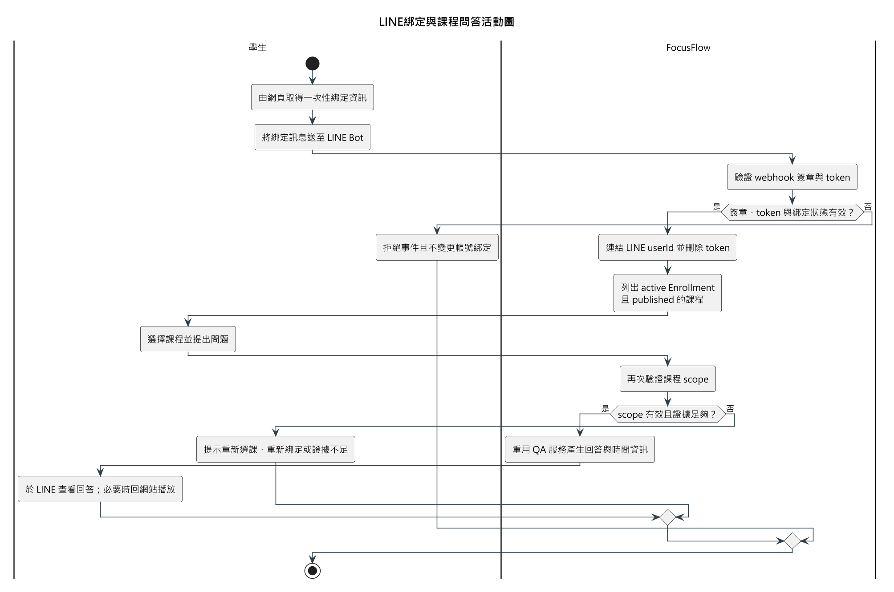
圖 5-3-5 LINE綁定與課程問答活動圖
表 5-3-6 UC-06 使用者維護個人資料與通知
欄位 | 說明
行為者 | Student、Teacher、Admin
前提 | 使用者已登入
主流程 | 1. 使用者開啟個人資料。2. 修改姓名；變更 Email 或密碼時輸入目前密碼。3. 選擇合規頭像，前端處理後上傳，後端以私有資料保存。4. Topbar 載入個人通知。5. 使用者標記單筆或全部已讀；具有導向資訊的通知可開啟對應頁面。
例外／拒絕 | Email 重複、目前密碼錯誤、頭像格式／大小不符、匿名或跨帳號頭像讀取時拒絕；網路錯誤不應誤清除仍可能有效的登入資訊。
結果 | 個人資料與頭像更新後同步至頁面；通知讀取狀態被保存。
追溯需求 | FR-03、FR-18、NFR-02、NFR-03、NFR-07
圖5-3-6把個人資料修改與通知讀取分成兩個分支；敏感欄位需再次驗證目前密碼，頭像以私有儲存處理，通知則保存 readAt 與未讀狀態。
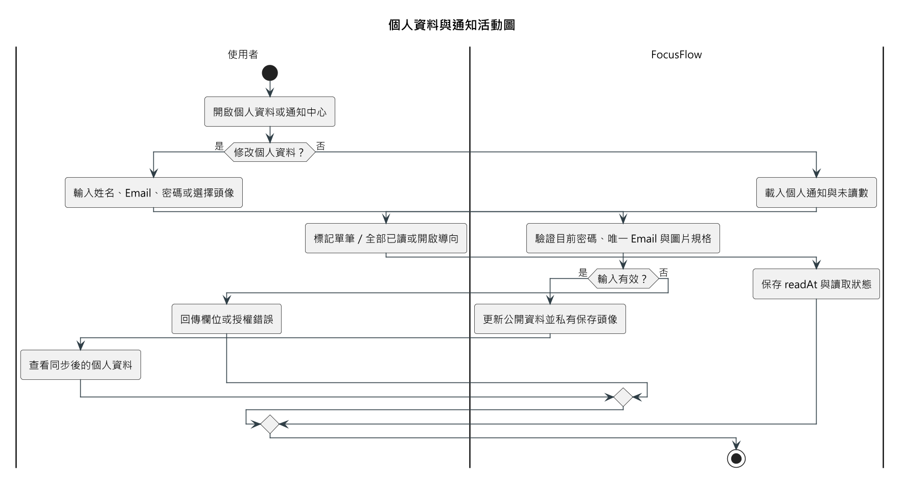
圖 5-3-6 個人資料與通知活動圖
表 5-3-7 UC-07 學生查看短影音
欄位 | 說明
行為者 | Student
前提 | 學生已登入且至少一門 active Enrollment 課程已發布可播放 ShortAsset
主流程 | 1. 學生開啟 Shorts 頁面。2. 後端取得有效修課課程。3. 查詢 published、publishedAt 非空且 YouTube availability 為 playable 的 ShortAsset。4. 以游標分頁回傳。5. 前端呈現 9:16 影片卡及課程資訊。
例外／拒絕 | 無 Enrollment 時顯示空狀態；非學生、課程未發布、資產未審核／未發布、YouTube 不可播放或已封存時不回傳。
結果 | 學生只看到目前授權範圍內可播放的已發布短影音。
追溯需求 | FR-07、FR-20、NFR-01、NFR-06
圖5-3-7顯示短影音 feed 採「有效修課 → 已發布課程 → 已發布且可播放資產」逐層過濾；任一層無資料都回傳安全空狀態，不暴露其他課程資產。
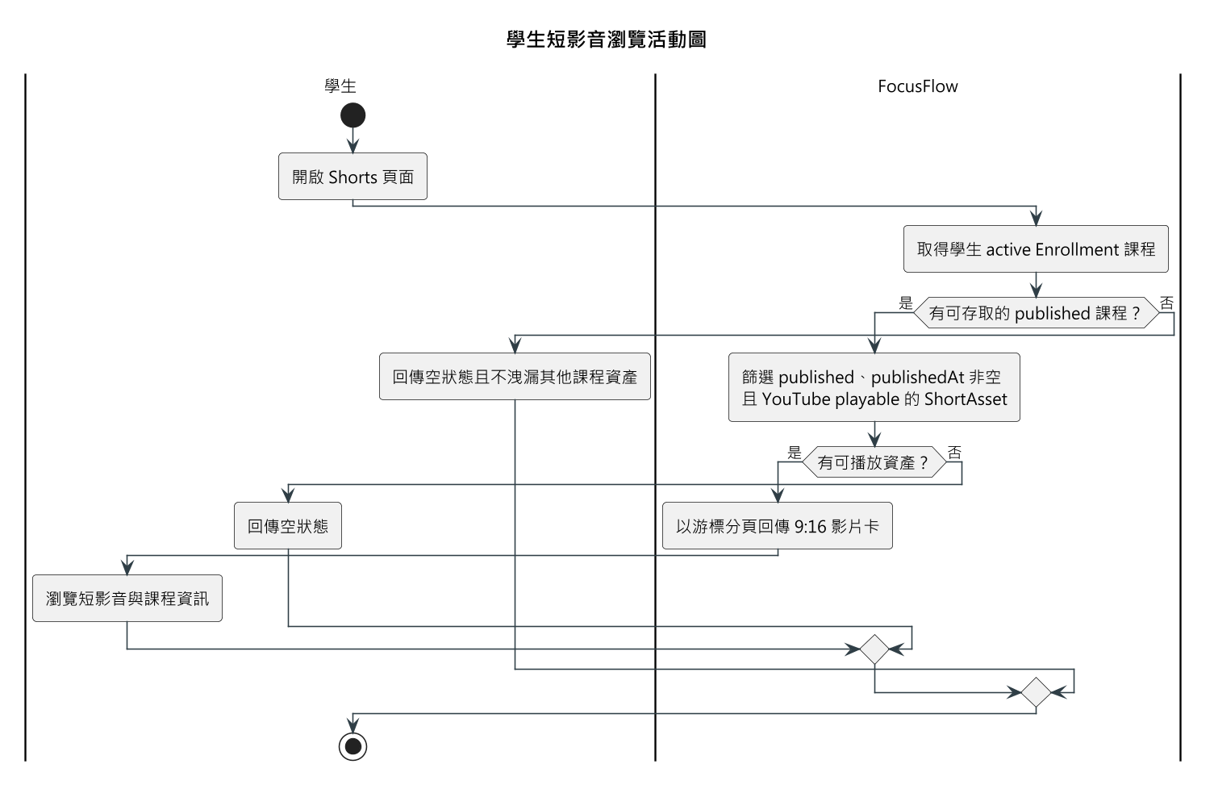
圖 5-3-7 學生短影音瀏覽活動圖
表 5-3-8 UC-08 教師產生腳本並提交短影音成品
欄位 | 說明
行為者 | Teacher；Admin 具後端 API 權限，但目前 SPA 無對應導覽頁
前提 | 行為者可管理目標課程；短影音腳本功能已啟用；課程具有可用提問與 Leaf 證據；生成與 YouTube 上傳另需有效設定
主流程 | 1. 查看由課程問題彙整的候選。2. 選擇主題，系統凍結實際 Leaf 與鄰接證據。3. 生成引用凍結 chunk 的腳本版本。4. 教師核准、要求檢索／敘事修改或放棄主題。5. 教師在系統外製作完成影片。6. 上傳成品並確認 AI 揭露／同意，系統排程以 unlisted 上傳 YouTube 供預覽。7. 教師或管理員審核成品；核准且上傳完成才標記 published，退回則通知腳本 owner 並盡力將 YouTube 影片轉為 private。
例外／拒絕 | 功能關閉時路由回 404；無證據、生成引用越界、腳本狀態不符、揭露／同意未確認、檔案遺失、YouTube 未設定、版本已變更或同版本重複審核時拒絕。可能已送出 bytes 的失敗不得自動重試。
結果 | 腳本、版本、證據與審核歷史可追溯；只有目前 generation 通過審核且上傳成功的資產進入學生牆。系統不產生剪輯完成檔。
追溯需求 | FR-21、FR-22、NFR-04～NFR-06、NFR-11、NFR-12
圖5-3-8以 功能設定、凍結 Leaf 證據、腳本版本、成品上傳與審核狀態構成可追溯流程。影片剪輯與字幕成品仍由系統外製作，真實 YouTube 與瀏覽器流程也須另行測試。
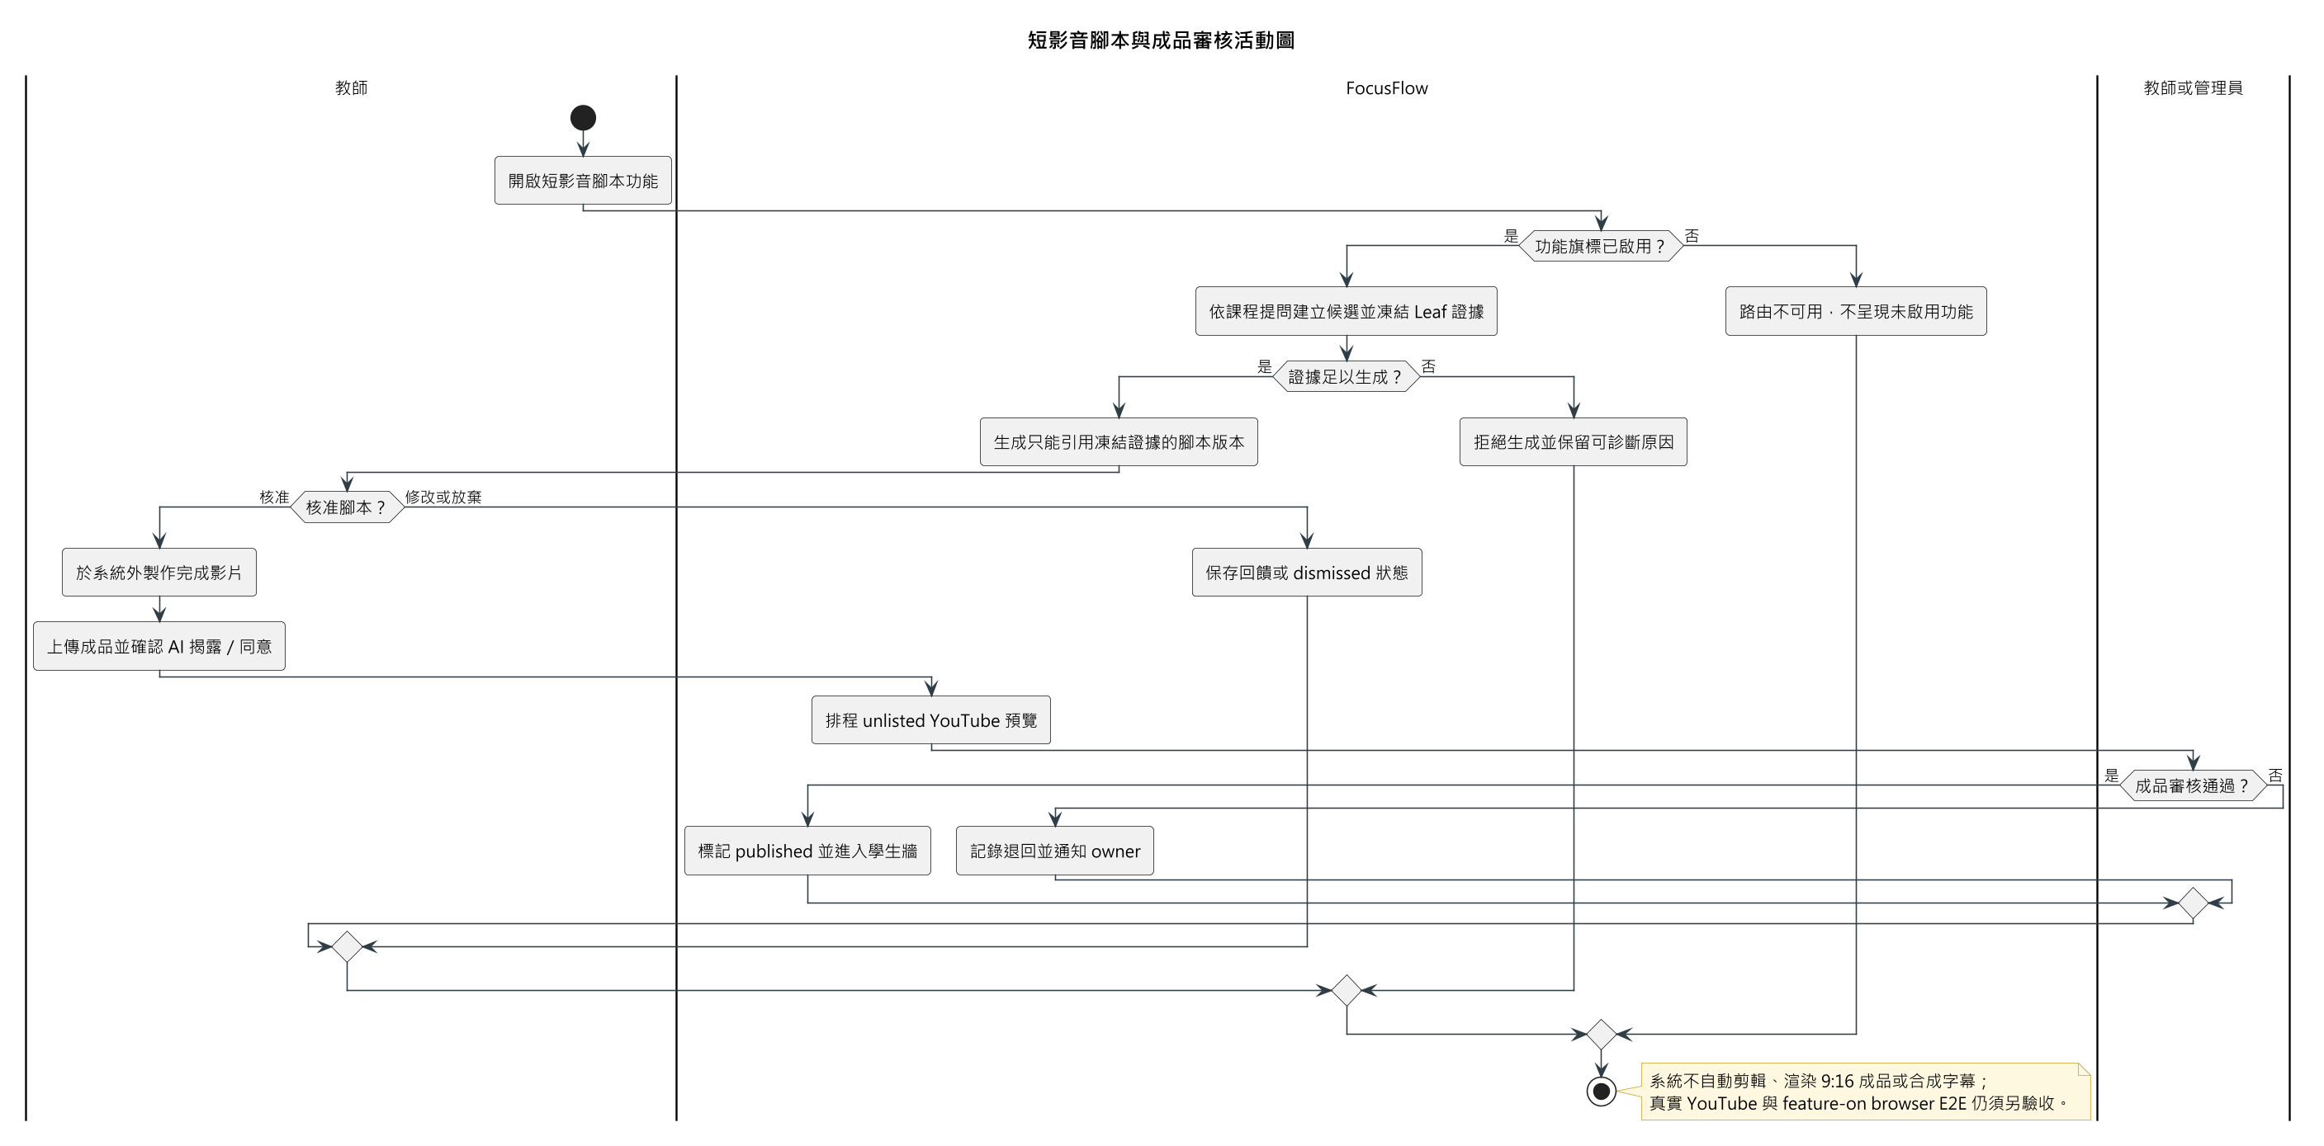
圖 5-3-8 短影音腳本與成品審核活動圖
表 5-3-9 UC-09 管理員維運系統
欄位 | 說明
行為者 | Admin
前提 | 管理員已由 /admin 驗證登入
主流程 | 1. 查看全站統計與近期事件。2. 查看／更新使用者啟用狀態與角色。3. 查看／管理課程與影片。4. 必要時管理 Enrollment 或刪除異常影片。5. 發送系統公告。短影音相關後端 API 雖允許 admin，但目前管理員 SPA 沒有對應導覽頁，不列為可由介面完成的主流程。
例外／拒絕 | 非管理員、無效識別碼、狀態衝突或資料關聯不允許時拒絕；外部服務失敗須呈現明確狀態，不得假裝操作完成。
結果 | 管理操作與必要事件被保存；受影響使用者依最新帳號、課程與資產狀態取得內容。
追溯需求 | FR-04～FR-06、FR-18、FR-19、NFR-01、NFR-04～NFR-06
圖5-3-9顯示管理入口需再次驗證 JWT、帳號狀態與 admin 角色；寫入前仍檢查識別碼、狀態與資料關聯，衝突或驗證錯誤不會被包裝成成功。
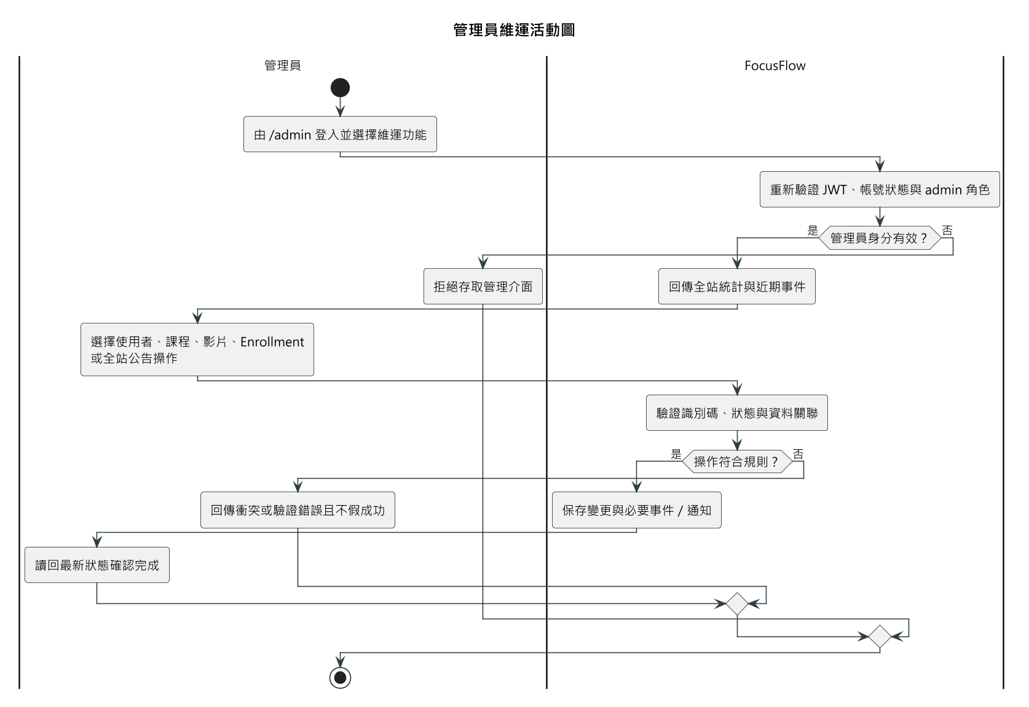
圖 5-3-9 管理員維運活動圖

分析類別圖（Analysis class diagram）
分析類別模型應先表達需求概念，再由第 8 章對應至實際 MongoDB collections。依目前系統，可將類別分為邊界類別、控制類別及實體類別。
本節的邊界與控制類別採「責任導向」的概念名稱（例如「課程授權」而非 CourseAccessService）， 原因是分析類別圖描述的是問題領域的責任歸屬，不是程式結構；若在此直接使用 *Service、*Webhook 等實作名稱，會把設計層決策提前寫進需求模型，也會與第 6-2 節設計類別圖重複。實體類別沿用領域名詞 （User、Course⋯），以便與第 6 章設計類別與第 8 章集合對照。分析責任如何落實為程式類別，見表6-2-1。
表 5-4-1 主要分析類別
類別類型 | 代表類別（分析層概念名稱） | 責任
邊界類別 | 網頁介面、管理員入口、LINE 訊息介面、影片處理回報介面、外部服務介面 | 接收角色操作或外部事件，呈現結果，不自行決定課程授權
控制類別 | 身分驗證、課程授權、修課管理、影片管理、影片批次管理、提問處理、對話管理、LINE 對話處理、通知發送、短影音腳本產生、短影音成品審核 | 執行驗證、權限、狀態機、檢索、回答、通知及審核流程
核心實體 | User、Course、Enrollment、Video、VideoBatch | 表達帳號角色、課程所有權、修課授權、影片來源與處理批次
問答實體 | VideoSegment、Question、FAQ、Conversation、Message | 表達可檢索片段、提問／回答、快取及多輪對話來源
營運實體 | Notification、UsageLog | 表達通知已讀、來源、事件與統計基礎
短影音實體 | ShortScript、ShortAsset | 表達候選證據、腳本版本／回饋，以及成品 generation、審核、YouTube 與發布狀態
主要關係如下：
• User 依角色為學生、教師或管理員；角色是 User 的狀態，不需要建立三份互不相容的帳號資料。
• Teacher User 擁有多個 Course；Admin 可跨課程管理，但不取代 teacherId 所表示的課程 owner。
• Student User 與 Course 透過 Enrollment 建立多對多關係。Enrollment 的 active／revoked 狀態是內容授權及進度的主要依據，不能以 Course 公開存在或 activeCourseId 取代。
• Course 與 Video 具有課程關係；Video 可掛載至多門可管理課程，但仍保留主要 course／owner 與處理資訊。VideoBatch 聚合多個影片項目及其部分成功／失敗狀態。
• Video 產生多個可檢索片段；Question／Message 的來源只能指向實際檢索到的片段與時間資訊。
• Conversation 屬於單一 User 與 Course，包含依序排列的 user／assistant Message；LINE 的短期對話狀態目前另存於 User。
• Notification 屬於 recipient User，並可關聯 Course、Video 或 ShortScript，以支援導向與去重。
• ShortScript 屬於 Course，凍結來源 Question 與 Leaf 證據並保存生成版本；ShortAsset 可連回 ShortScript／version，另保存成品審核與 YouTube 狀態。腳本不是影片成品。
分析類別圖依子領域拆為三張，取代初評歷史圖：帳號、課程與影片如圖5-4-1所示，問答與對話如 圖5-4-2所示，通知與短影音如圖5-4-3所示。三張合計涵蓋表5-4-1列出的全部分析類別。拆圖原因是 表5-4-1共約三十個類別，全部畫在同一張圖時關聯線密度過高、A4 版面無法結果說明；依子領域拆圖後每張 圖維持在十三個類別以內。跨子領域的類別在其他圖中以「（見圖5-4-x）」標示，只畫必要的關聯， 完整關聯保留在該類別所屬的那張圖。
三張圖的共同記法：邊界、控制、實體三層由上而下以套件分組；邊界到控制、控制到實體之間以虛線 依賴表示協作方向，不標多重性（協作不是具有基數的領域關聯）；實體之間的關聯兩端均標多重性。 控制類別對實體只畫「主要責任對象」一條線，完整的跨類別存取以第 6-1 節循序圖呈現，與圖6-2-1 採相同做法，避免大量依賴線穿越套件。屬性只列概念名稱、不標型別，維持分析層抽象程度。
結果說明重點：
• 角色是 User 的屬性而不是三個子類別，因此圖上只有一個 User，不建立學生／教師／管理員三份
互不相容的帳號資料。
• Enrollment 是 User 與 Course 之間的關聯實體，學生的內容授權來自「active Enrollment × published
Course」的交集；圖上刻意不畫 User 直接連到 Course 的學生關聯，避免誤導成課程公開即可存取。
• Question 與 Message 對 VideoSegment 的關聯代表「來源只能指向實際檢索到的片段」，這是可追溯性
需求（NFR-05）在分析層的對應，不是任意的多對多關係。
• ShortScript 與 ShortAsset 是兩個不同實體：前者是腳本與凍結證據，後者是人工製作後上傳的成品；
圖5-4-3以 note 標示這組功能為條件式（FR-21、FR-22，預設關閉），系統不產生剪輯完成檔。
• LINE 的短期對話狀態與目前課程目前存放於 User，尚未獨立成實體，因此圖5-4-2沒有對應的實體類別。
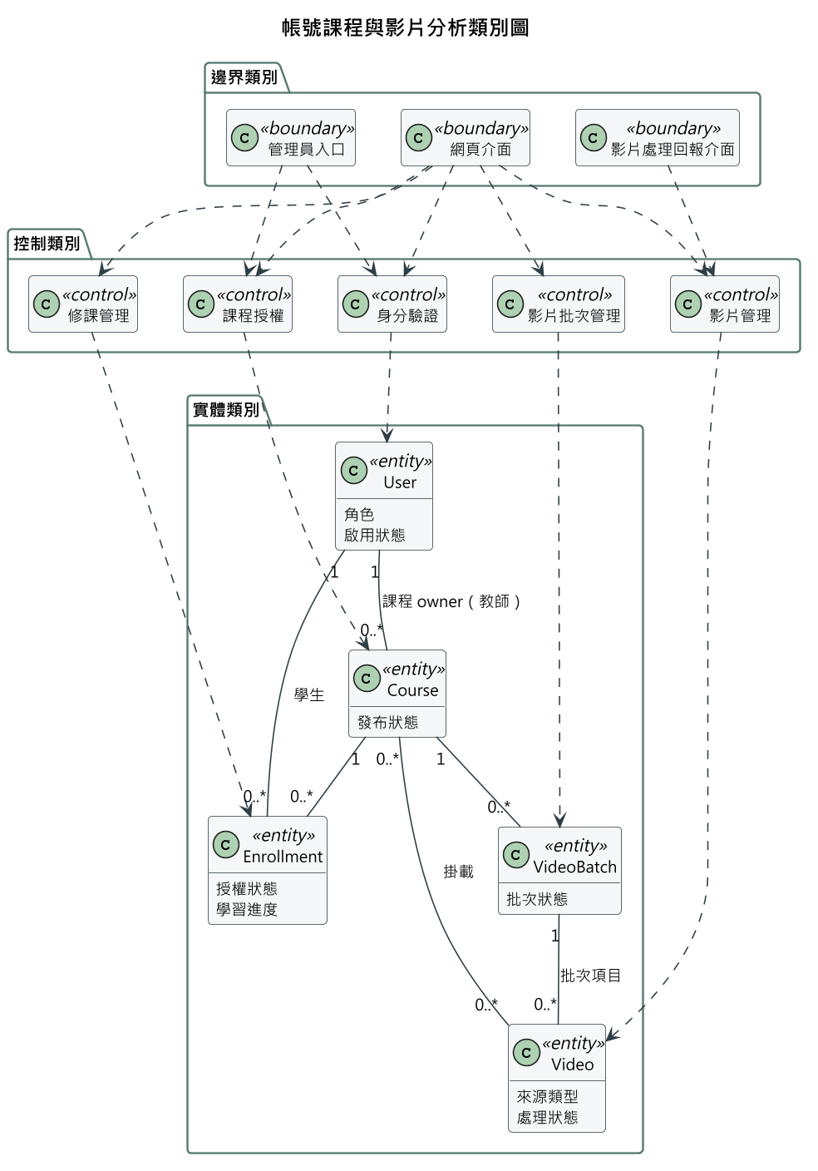
圖 5-4-1 帳號課程與影片分析類別圖
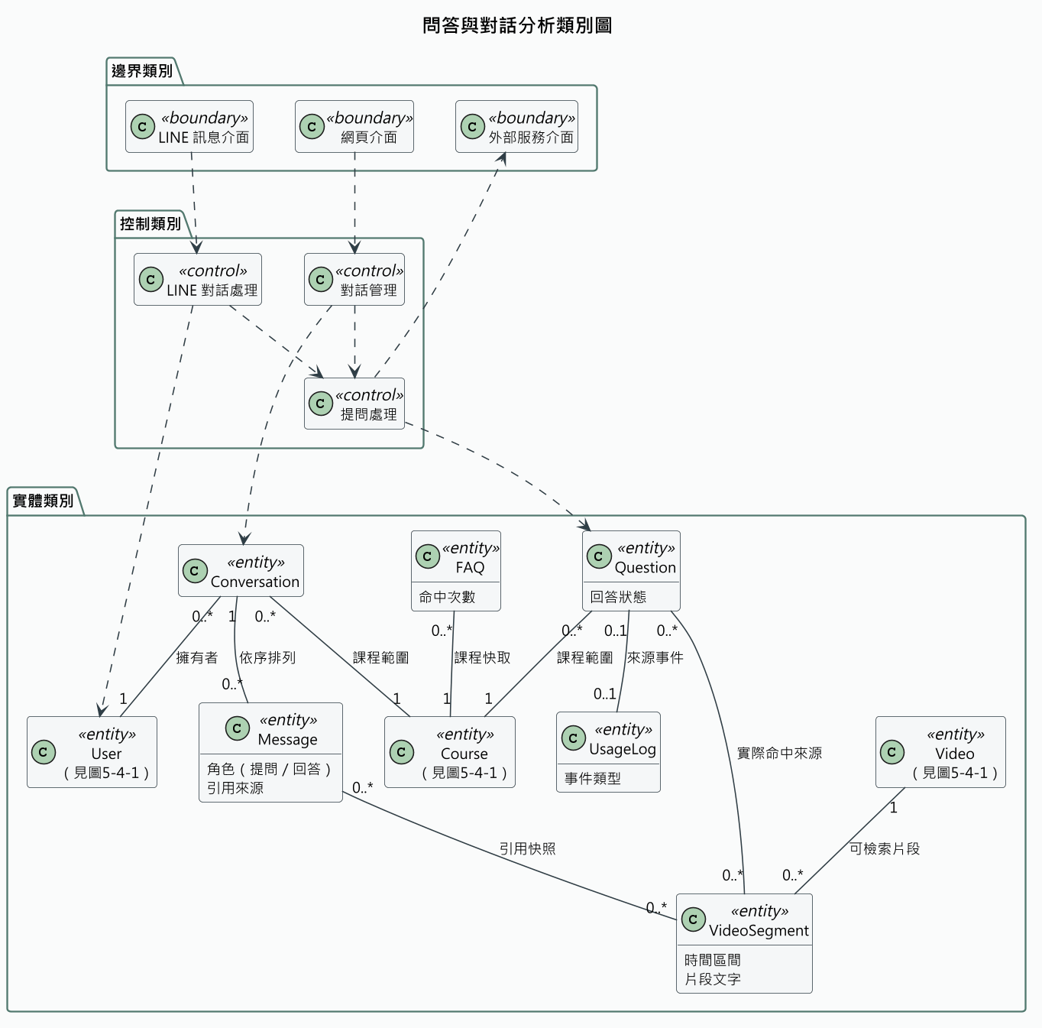
圖 5-4-2 問答與對話分析類別圖
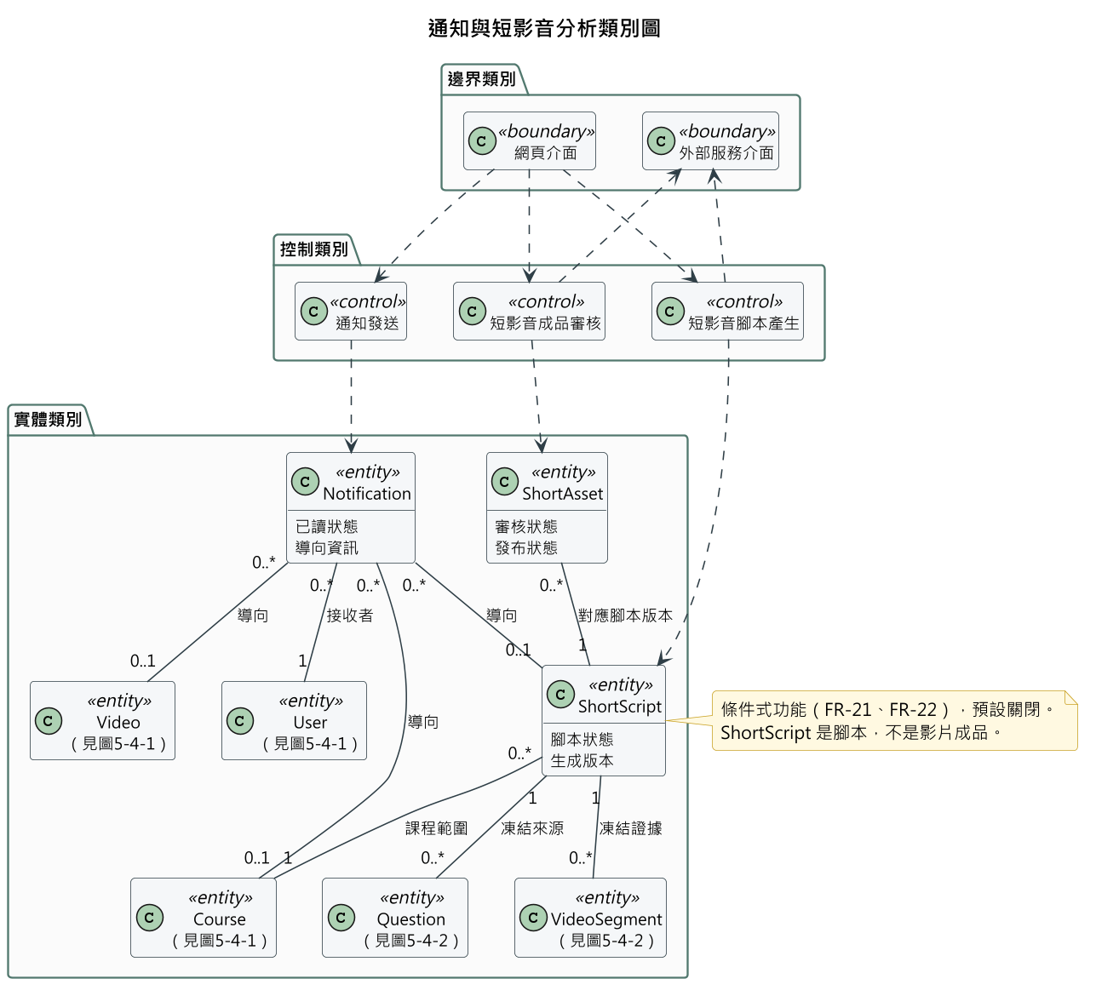
圖 5-4-3 通知與短影音分析類別圖

設計模型
FocusFlow 後端維持 routes → controllers → services → models 分層。第 6 章屬物件設計（Object Design）：6-1 以循序圖（Sequence Diagram）呈現跨物件互動，6-2 以設計類別圖（Design Class Diagram）說明分析責任如何落實到程式設計，並補一張設計物件圖（Design Object Diagram）呈現特定執行時點的實例快照。本章不把資料庫 collection 綱要當成類別圖；完整欄位、index 與文件參照限制留在第 8 章。

循序圖（Sequence Diagram）或通訊圖（Communication Diagram）
本節依官方「循序圖或通訊圖擇一」採循序圖，不為同一流程重複繪製通訊圖。拆圖原則是一張圖只回答一個主要觸發情境；因此身分驗證、影片處理、Web 問答與 LINE 問答分別拆成可在 A4／Word 版面結果說明的協作單元。課程 CRUD、通知讀取及管理員一般列表操作可由設計類別與第 9 章元件規格說明，不另以內容高度重複的循序圖湊數。

6-1-1 一般登入與帳號鎖定
本圖回答「使用者提交登入資料後，系統如何驗證密碼、角色與失敗次數」；流程如圖6-1-1所示。
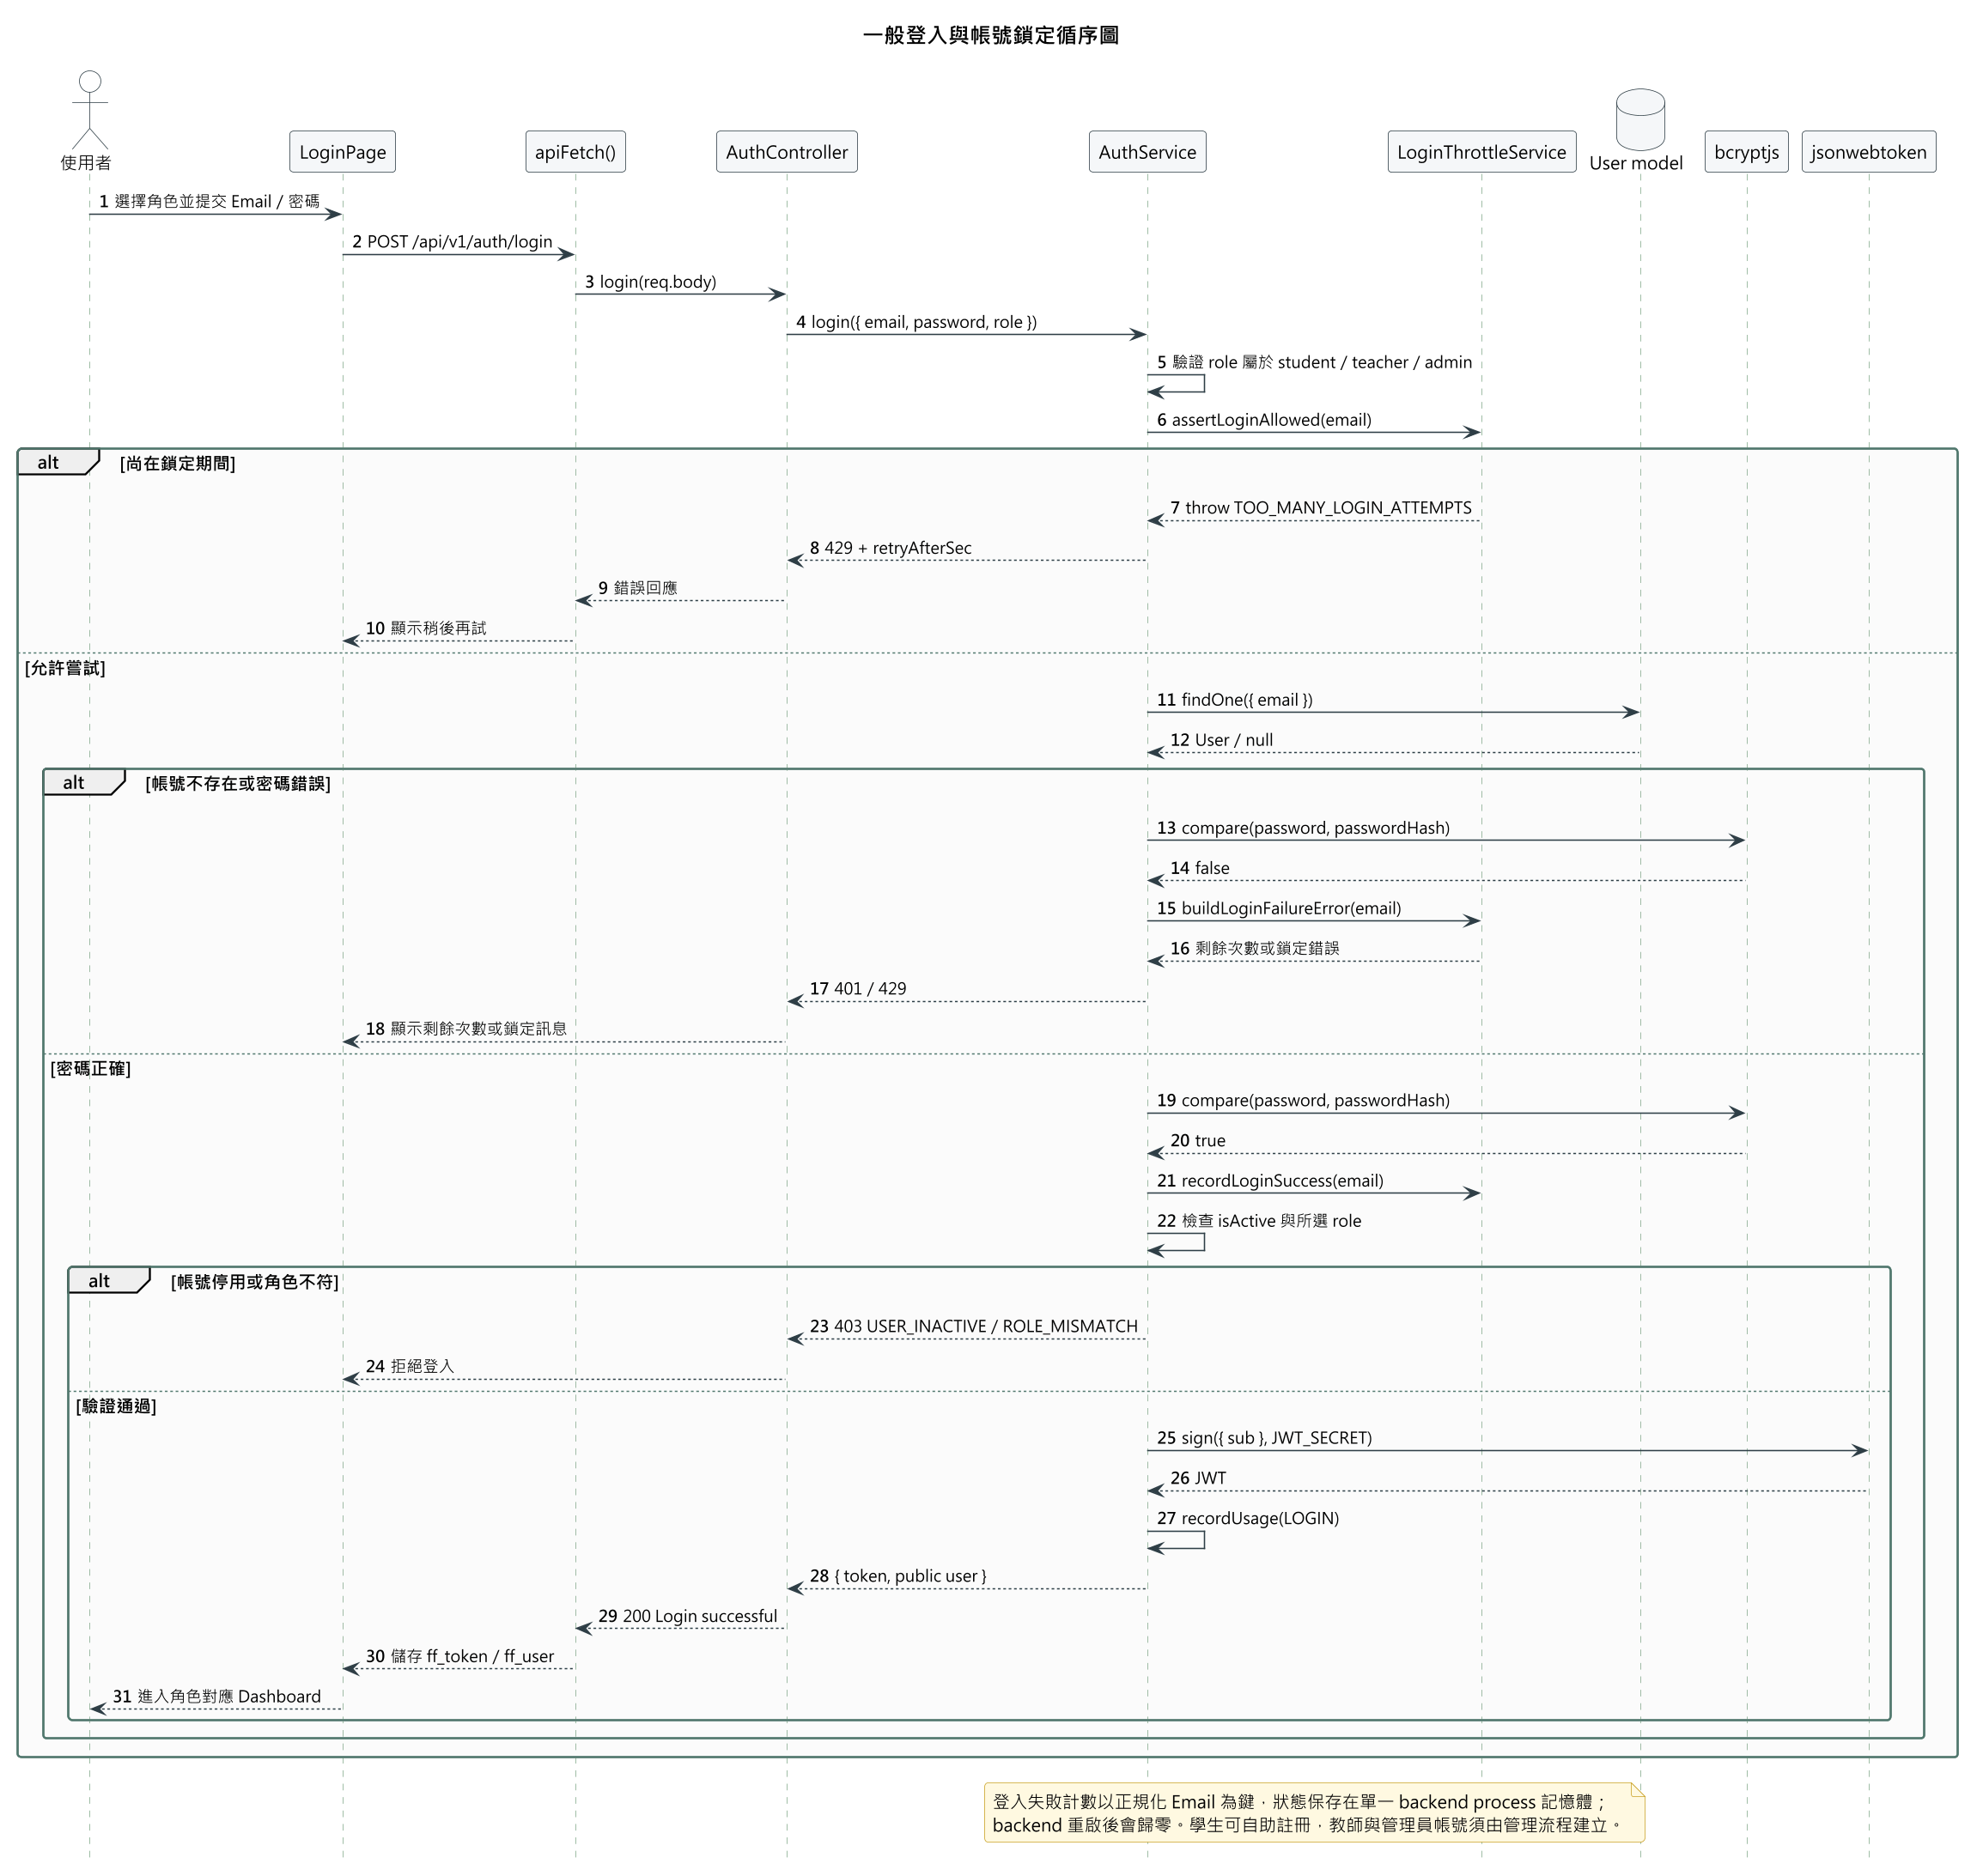
圖 6-1-1 一般登入與帳號鎖定循序圖
結果說明重點是帳號存在與不存在採一致的失敗計數回應，避免洩漏帳號是否存在。密碼正確後才檢查帳號啟用狀態與所選角色，通過後才簽發 JWT。登入 throttle 目前保存在單一 backend process 記憶體，backend 重啟後會歸零；它不是跨節點持久化鎖定。2026-09-18 起公開註冊只允許學生，教師與管理員不可自助註冊。
1. LoginPage 送出 Email、密碼與所選角色至 POST /api/v1/auth/login。
2. AuthService 先驗證角色值，再由 LoginThrottleService 判斷 Email 是否仍在鎖定期。
3. 系統查詢 User 並以 bcrypt 比對密碼；失敗時回傳剩餘次數，達門檻時回 429 與重試秒數。
4. 密碼正確時清除該 Email 的失敗紀錄，再檢查 isActive 與帳號角色。
5. 驗證通過後以 JWT secret 簽發 token、記錄登入事件，前端保存公開使用者資料並進入角色頁面。

6-1-2 Session 還原與角色入口
本圖回答「重新整理或直接開啟 /admin 時，前端如何還原 session 並維持後端授權邊界」；流程如圖6-1-2所示。
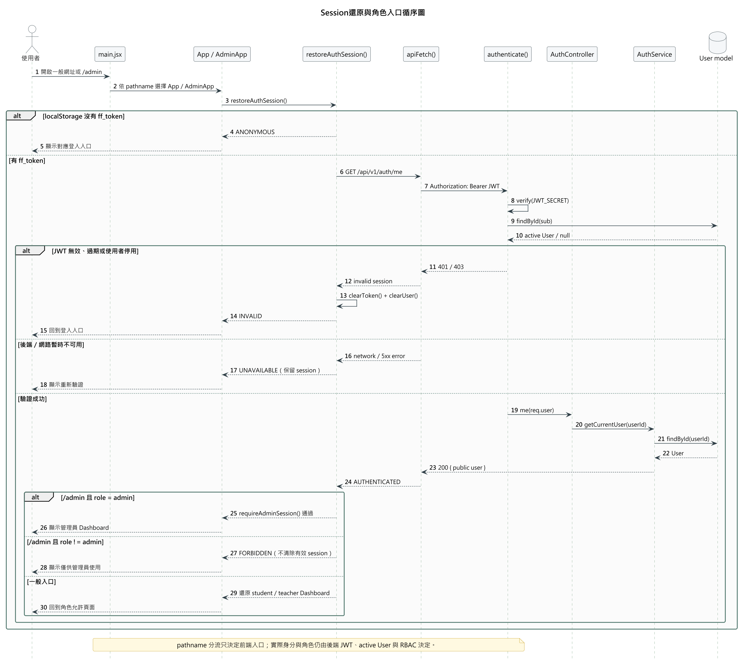
圖 6-1-2 Session還原與角色入口循序圖
結果說明重點是 main.jsx 的 pathname 分流只決定載入 App 或 AdminApp，不能取代後端 JWT 與 RBAC。restoreAuthSession() 只有在 /auth/me 回傳 401／403 時清除 token；網路或 5xx 會保留 session 供重試。已驗證但非管理員的使用者進入 /admin 時得到 forbidden UI，正常入口的有效 session 不被破壞。
1. main.jsx 依網址選擇一般入口或管理員入口。
2. 沒有 ff_token 時回到登入；有 token 時呼叫 GET /api/v1/auth/me。
3. authenticate middleware 驗證 JWT，並重新讀取 active User，而非信任本機快取角色。
4. 401／403 代表 session 無效並清除本機憑證；網路／5xx 代表暫時不可用並保留憑證。
5. /admin 另由 requireAdminSession() 檢查剛由後端取得的角色；一般入口則還原 student／teacher 導覽。

6-1-3 教師建立影片批次
本圖回答「教師一次送出多個影片後，backend 如何建立 durable VideoBatch 並保存逐檔結果」；流程如圖6-1-3所示。
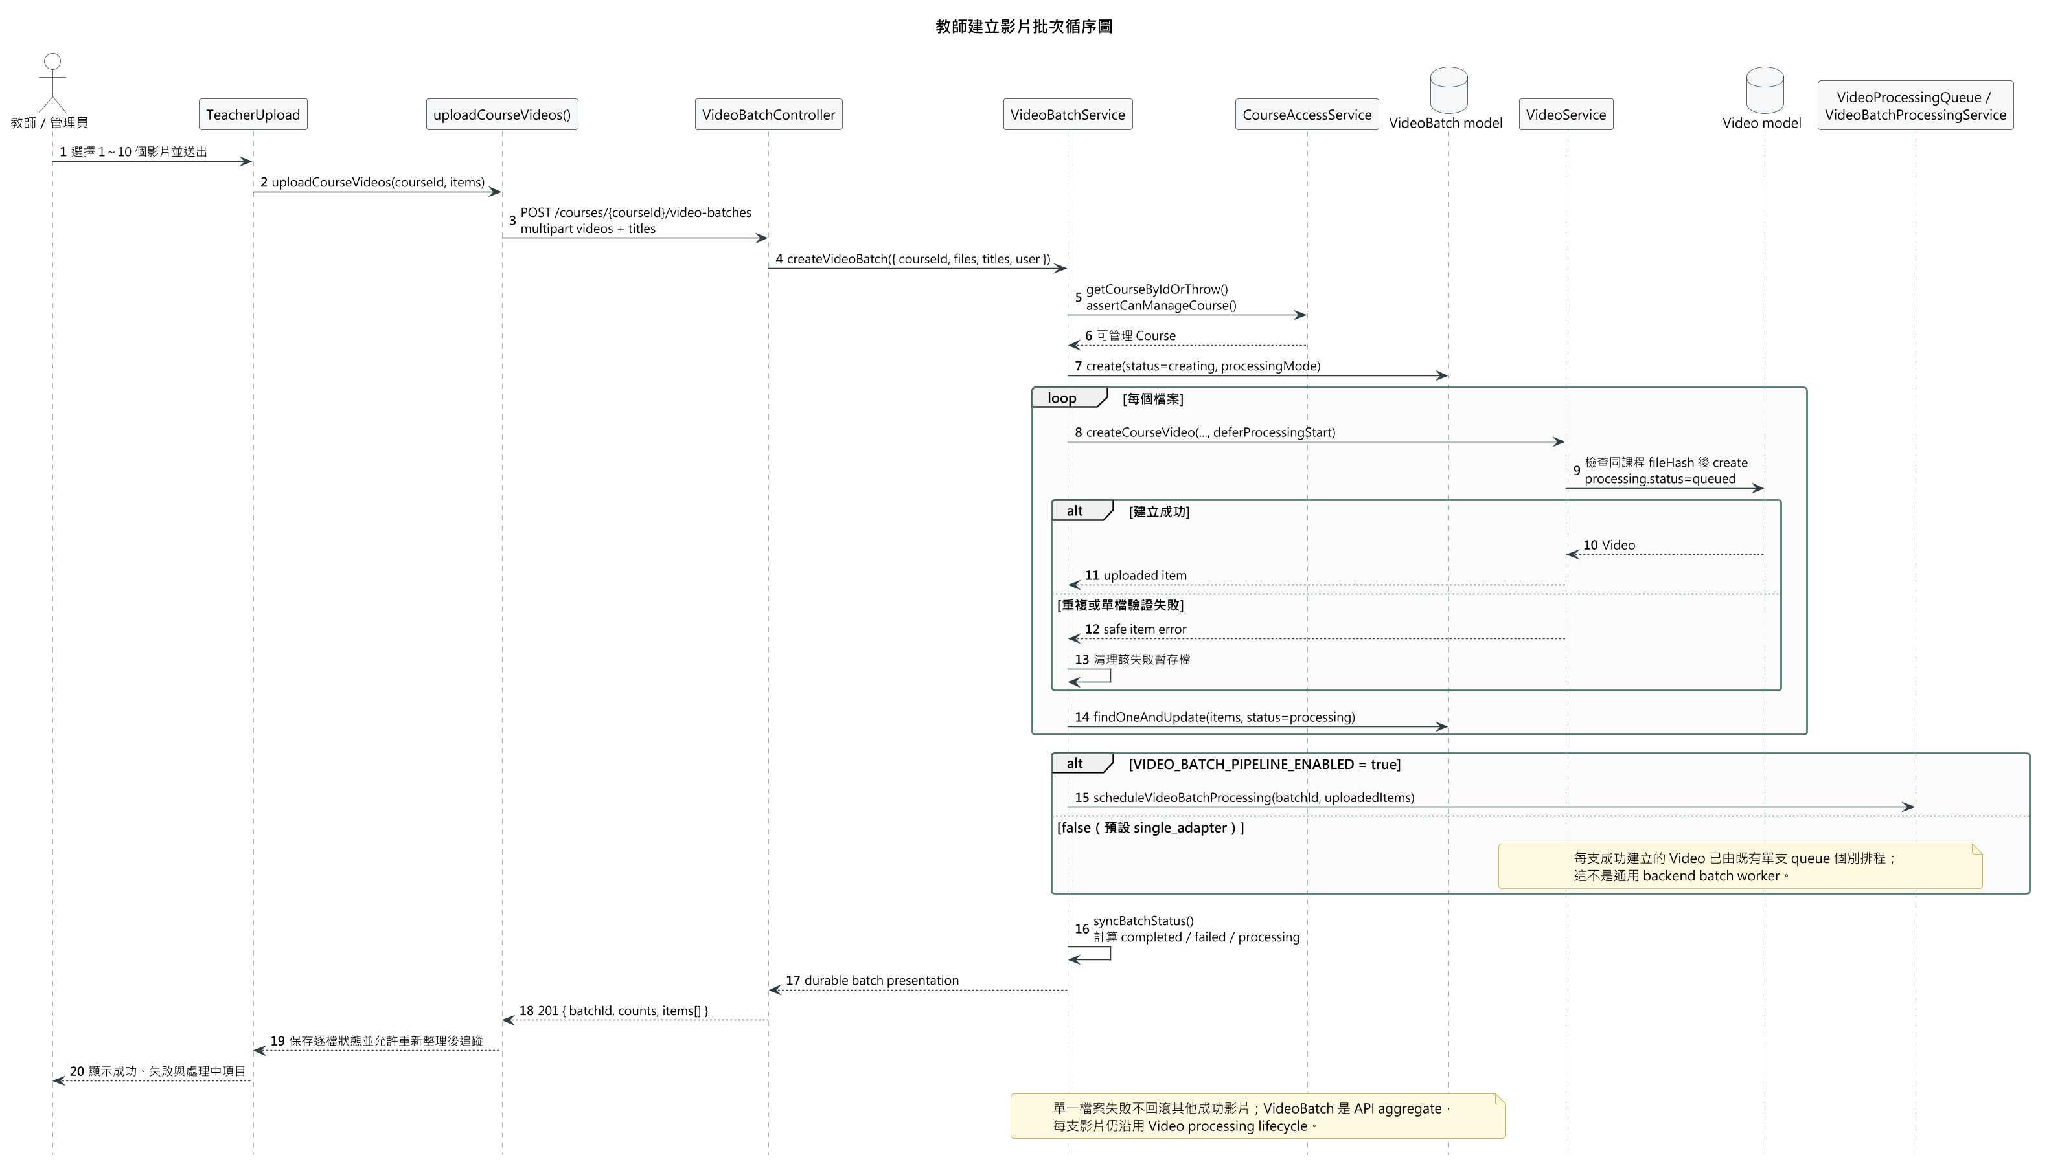
圖 6-1-3 教師建立影片批次循序圖
結果說明重點是 UI batch、backend VideoBatch 與 Python batch CLI 為不同層次。現在前端以單一 multipart batch API 上傳 1～10 個檔案；VideoBatchService 逐檔建立 Video，單檔失敗不回滾其他成功項目。VIDEO_BATCH_PIPELINE_ENABLED=false 時仍可使用 batch API，只是成功影片分別進入既有單支 queue。
1. TeacherUpload 驗證 1～10 個檔案後，以單一 multipart request 呼叫 batch API。
2. VideoBatchService 先驗證教師或管理員可管理該課程，再建立 status=creating 的 VideoBatch。
3. 服務逐檔呼叫 VideoService；每支成功影片以 processing.status=queued 建立，重複或驗證失敗只記錄該 item。
4. 每完成一個 item 就持久化 batch items，使程序中斷後仍能看到已處理結果。
5. 功能設定 開啟時排程 Python batch；關閉時沿用各影片的單支處理 queue。
6. 回應包含 batchId、counts 與 items，前端可在重新整理後繼續查詢進度。

6-1-4 Pipeline 處理與狀態回報
本圖回答「已排程影片如何完成 STT、chunk、embedding、上傳與 backend 狀態回報」；流程如圖6-1-4所示。
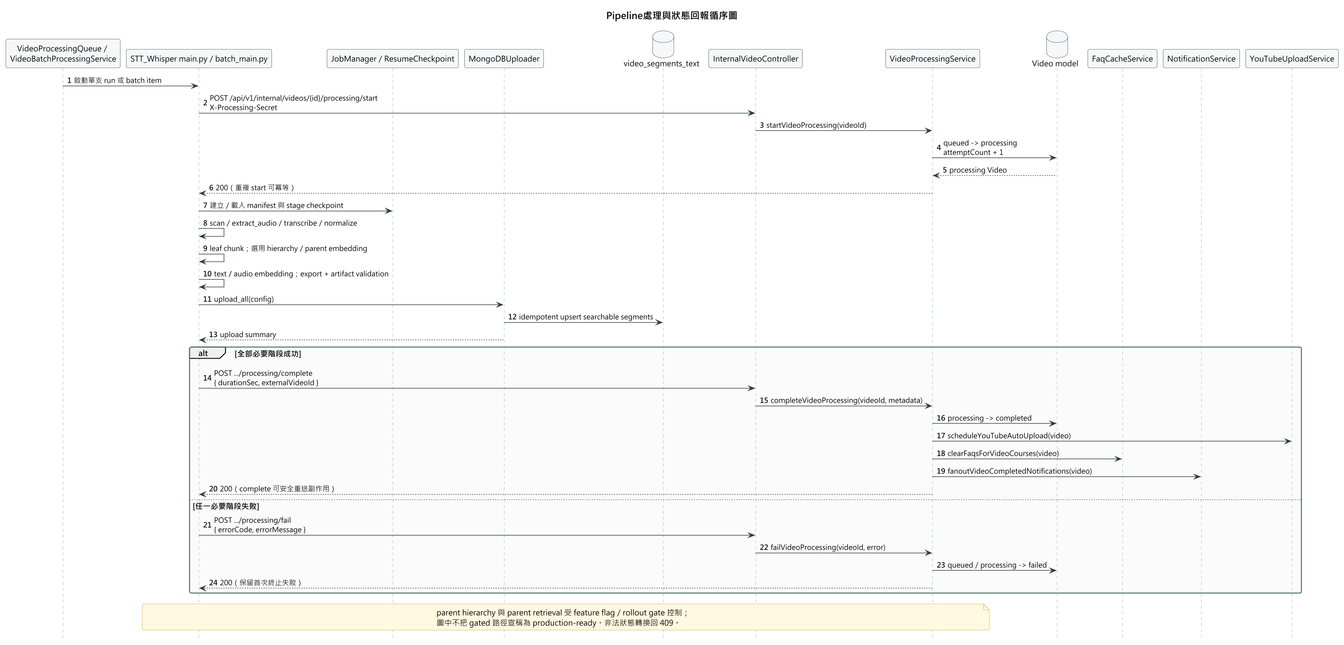
圖 6-1-4 Pipeline處理與狀態回報循序圖
結果說明重點是 Video processing 狀態不能任意覆寫。Pipeline 先以 shared secret 保護的 internal webhook 將 queued 推進為 processing，再執行可 checkpoint／resume 的階段。MongoDB upload 成功後才回報 completed；失敗則回報 failed。重複 start／complete／fail 依各自契約冪等或保留首次終止原因，非法轉換回 409。
1. 單支 queue 或 batch scheduler 啟動 main.py／batch_main.py。
2. Pipeline 呼叫 start webhook；VideoProcessingService 以合法轉換更新 Video 並增加 attemptCount。
3. JobManager 建立或載入 manifest，依 checkpoint 執行音訊抽取、STT、正規化、Leaf chunk、embedding 與 產出檔案 validation。
4. hierarchy／parent embedding 僅在對應設定開啟時執行，不能由母稿存在推定 正式啟用 已完成。
5. MongoDBUploader 以 idempotent upsert 寫入可搜尋片段。
6. 成功時 complete webhook 更新 duration／external ID、清除相關 FAQ、發送通知並選擇性排程 YouTube upload；失敗時 fail webhook保存錯誤。

6-1-5 Web 對話建立與續用
本圖回答「學生從課程頁送出訊息時，Conversation／Message API 如何建立或續用多輪對話」；流程如圖6-1-5所示。
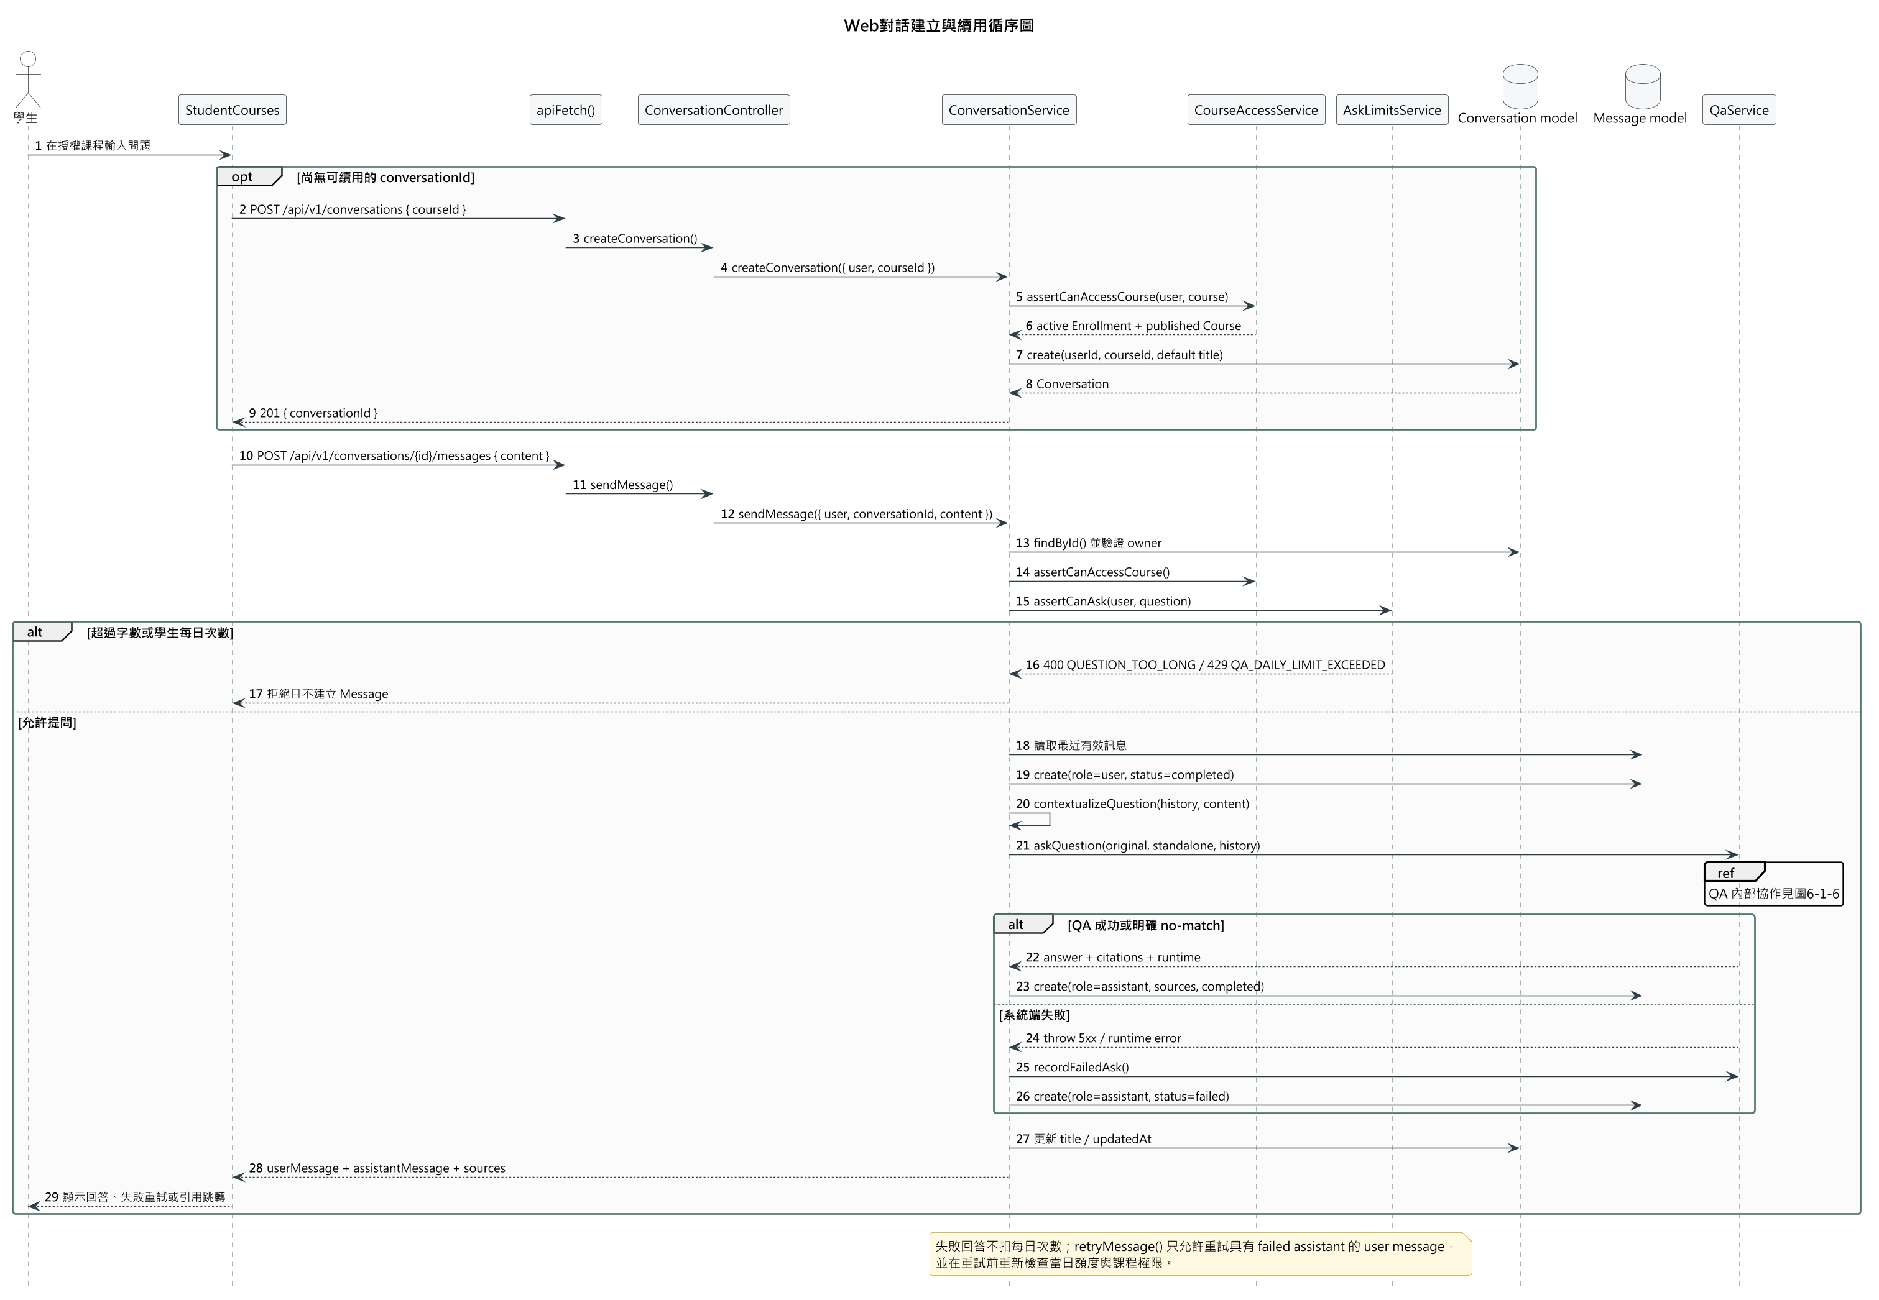
圖 6-1-5 Web對話建立與續用循序圖
結果說明重點是對話所有權、課程權限與提問限額在每次操作重新檢查。學生沒有 conversationId 時，送出問題的同一個 UI 情境先建立 Conversation，再送出 Message；不是直接以舊 /qa/ask 取代整個多輪流程。超過字數或每日次數時不建立 Message；系統端失敗則保存 failed assistant message，允許符合條件的重試。
1. 尚無對話時，前端呼叫 POST /api/v1/conversations；ConversationService 驗證 active Enrollment 與 published Course 後建立 Conversation。
2. 前端呼叫 POST /api/v1/conversations/{id}/messages 送出問題。
3. ConversationService 驗證對話 owner 與課程權限，再由 AskLimitsService 檢查字數與學生每日額度。
4. 允許提問時讀取最近有效訊息、建立 user Message，並把追問正規化成 standalone question。
5. 服務呼叫共用 QaService；QA 內部協作另見圖6-1-6。
6. 成功或 no-match 時保存完成的 assistant Message 與 citation snapshot；系統失敗時保存 failed message 並提供重試入口。

6-1-6 QA 檢索、回答與引用回傳
本圖回答「QaService 如何在 fail-closed 課程範圍內使用 FAQ、檢索與回答 外部服務，並產生可追溯引用」；流程如圖6-1-6所示。
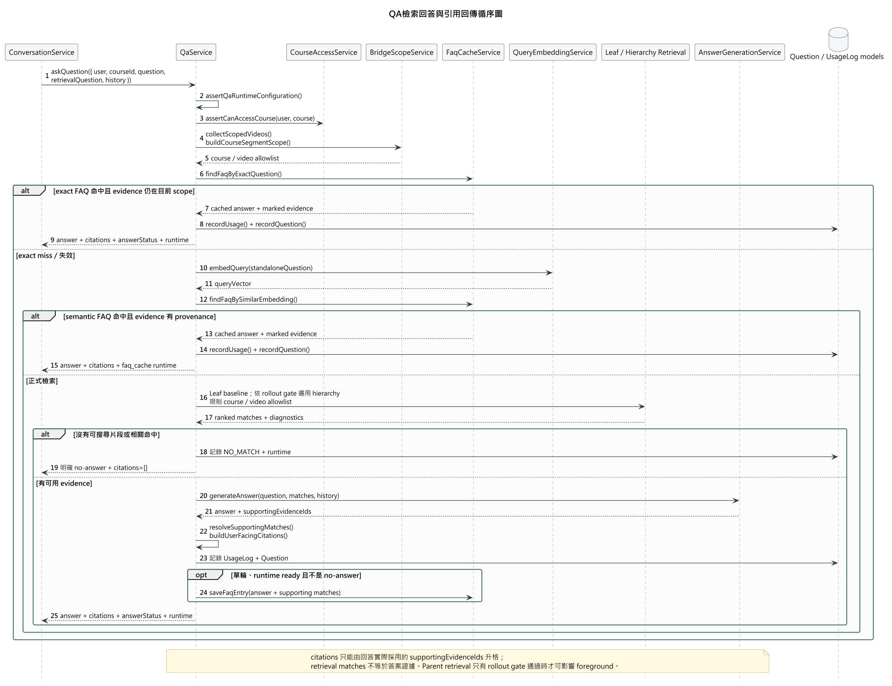
圖 6-1-6 QA檢索回答與引用回傳循序圖
結果說明重點是權限、FAQ 與 citations 均採 fail-closed。QaService 重新驗證 Course access 並建立 course／video allowlist；FAQ 命中仍要重驗 evidence 是否在目前 scope，舊 FAQ 若沒有答案實際採用 evidence 的 provenance 會略過。正式回答只把 AnswerGenerationService 回傳的 supportingEvidenceIds 升格為 citations，不能把全部 retrieval matches 當成答案證據。
1. QaService 先檢查 runtime 設定、Course、使用者課程權限與 scoped videos。
2. 啟用 FAQ 且沒有多輪歷史時，先嘗試 exact FAQ；命中前重驗引用 scope 與 provenance。
3. exact miss 時建立 query embedding，再嘗試 semantic FAQ。
4. FAQ miss 時執行 Leaf baseline；只有 rollout gate 通過時 hierarchy retrieval 才能影響 foreground。
5. 無片段或無相關命中時記錄 NO_MATCH，回傳明確 no-answer 與空 citations。
6. 有 evidence 時由 AnswerGenerationService 產生 answer 與 supportingEvidenceIds，再建立 citations、Question、UsageLog，符合條件時才寫入 FAQ。

6-1-7 LINE 帳號綁定
本圖回答「已登入使用者如何以一次性 token 把 LINE 帳號安全綁定至 FocusFlow」；流程如圖6-1-7所示。
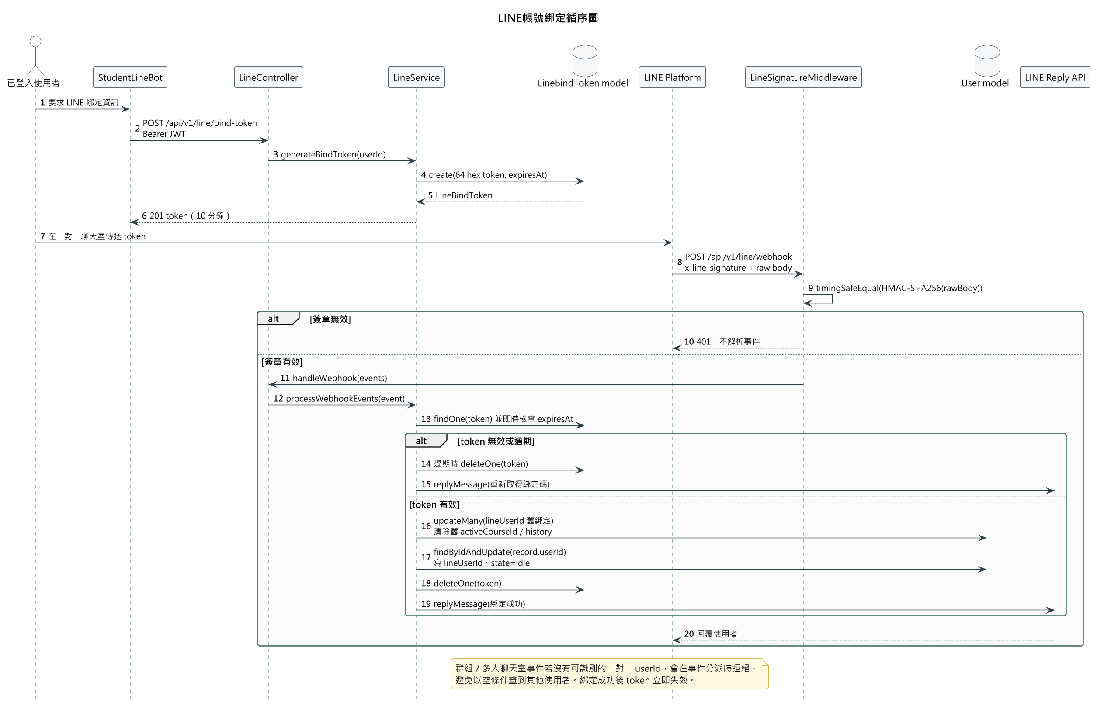
圖 6-1-7 LINE帳號綁定循序圖
結果說明重點是 token 有 10 分鐘效期且成功後立即刪除；LINE webhook 必須先用 raw body 驗證 HMAC-SHA256 才解析事件。同一個 LINE 帳號重新綁定其他系統帳號時，服務會先清除舊帳號的綁定與 LINE 專用狀態，避免 unique index 衝突與身分混用。
1. 已登入使用者呼叫 POST /api/v1/line/bind-token，LineService 產生 64 字元 token 與 expiresAt。
2. 使用者在 LINE 一對一聊天室傳送 token；LINE Platform 將事件送到 webhook。
3. LineSignatureMiddleware 以 raw request body 計算並安全比對 HMAC-SHA256。
4. LineService 即時查驗 token 是否存在及過期，不只依賴 TTL background cleanup。
5. 有效 token 會先解除同一 lineUserId 的舊綁定，再寫入新 User、重設 state，並刪除 token。
6. 群組或多人聊天室無法識別一對一 userId 時會拒絕，避免空條件誤抓其他使用者。

6-1-8 LINE 切換課程
本圖回答「已綁定學生如何只在目前有效修課範圍內選擇 LINE 問答課程」；流程如圖6-1-8所示。
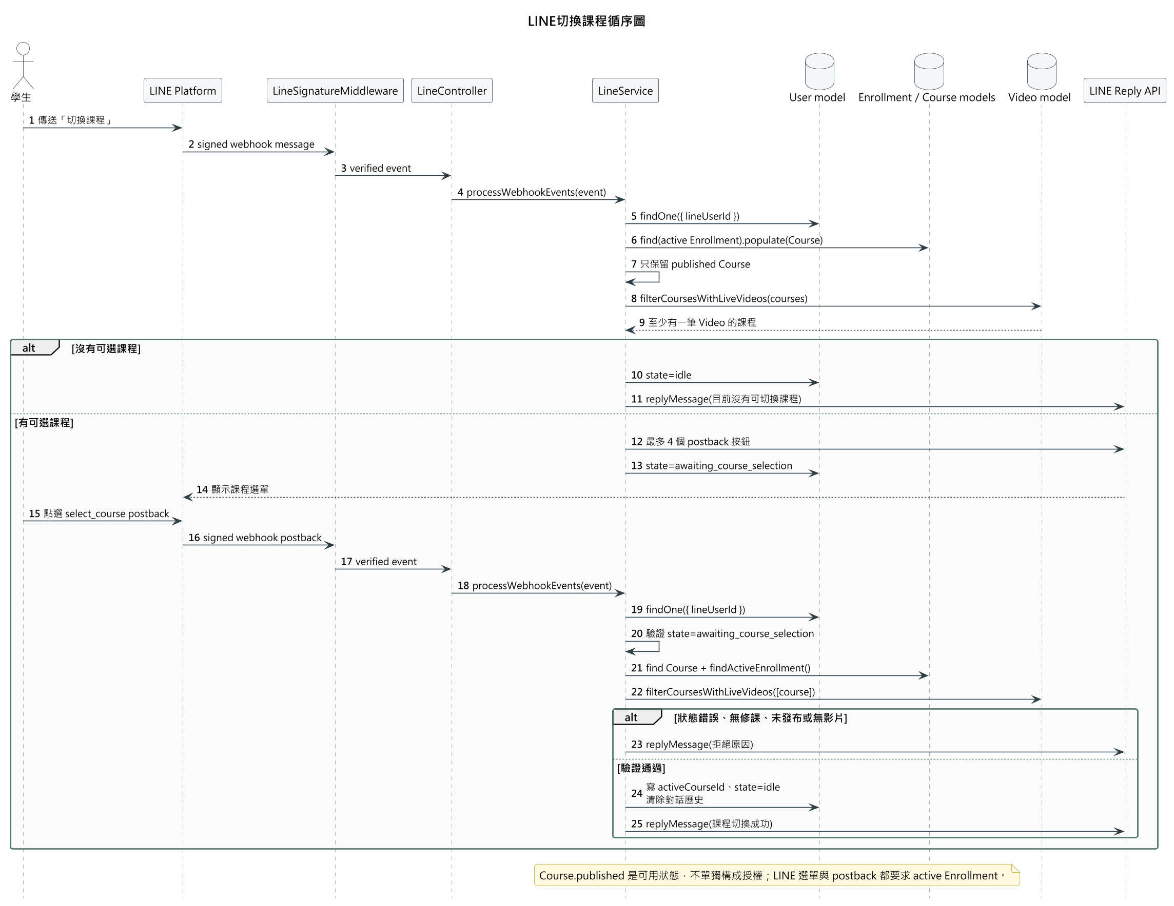
圖 6-1-8 LINE切換課程循序圖
結果說明重點是 Course published 只表示可用狀態，不單獨構成授權。課程選單只來自 active Enrollment、published Course 及至少一筆現存 Video 的交集；postback 選課時會再次驗證對話 state、Enrollment、Course 與影片。LINE Buttons Template 最多顯示四個課程按鈕。
1. 學生輸入「切換課程」，驗簽後由 LineService 查詢綁定 User。
2. 服務讀取 active Enrollment，保留 published Course，再排除沒有 Video record 的課程。
3. 沒有可選課程時回覆原因並回到 idle；有課程時送出最多四個 postback 按鈕並進入 awaiting state。
4. 學生點選課程後，服務確認 postback 只能在 awaiting state 使用，防止偽造跳過選單。
5. 服務重驗 Enrollment、Course 與 live Video；通過後寫入 activeCourseId、回到 idle 並清除舊對話歷史。

6-1-9 LINE 多輪問答
本圖說明 LINE 訊息如何結合身分驗證、課程狀態、使用限額與共用 QA 核心，流程如圖6-1-9所示。
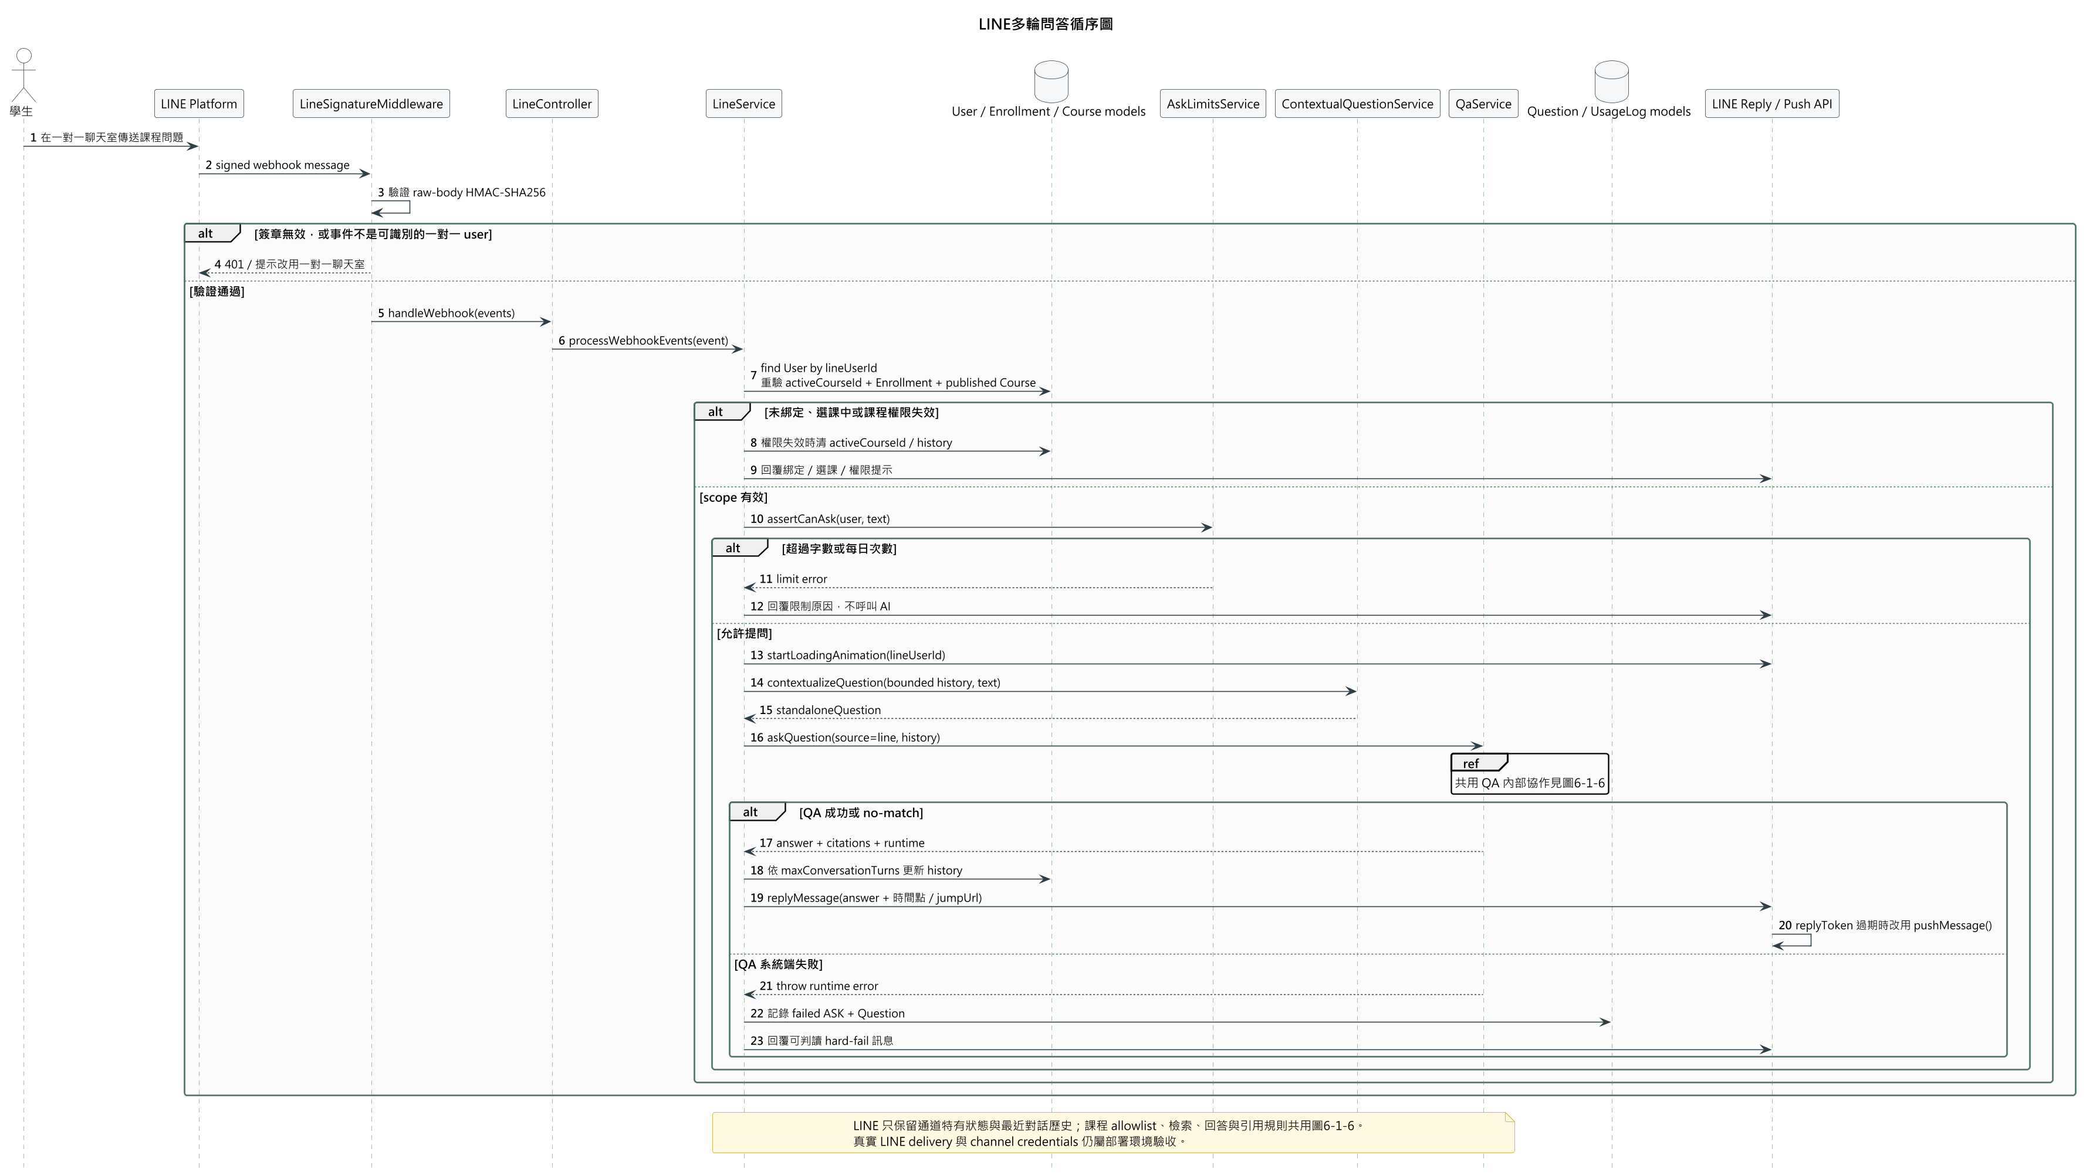
圖 6-1-9 LINE多輪問答循序圖
結果說明重點是 LINE 不繞過共用 QA。每次提問都重新驗證 lineUserId、activeCourseId、active Enrollment 與 published Course；失去權限時清除 active course 與歷史。AskLimitsService 與 Web 共用學生每日次數。QA 回覆時間較長時，若 replyToken 已過期，delivery 會改用 push，而不是把 delivery 失敗當成 QA 成功。
1. LINE webhook 驗證簽章與一對一 user source，拒絕無法識別使用者的群組事件。
2. LineService 檢查綁定、選課 state 與 activeCourseId，並重新查詢 Enrollment 與 Course。
3. AskLimitsService 檢查問題字數與學生每日次數；超過時回覆原因，不呼叫 AI。
4. 允許提問時顯示 loading animation，截斷最近歷史並建立 standalone question。
5. LineService 呼叫共用 QaService；課程 scope、檢索與 citation 契約見圖6-1-6，不在本圖重複。
6. 回答成功時更新 bounded history，組合答案、時間點及 jumpUrl；replyToken 過期時改用 push。系統端 QA 失敗則保存 failed Question／UsageLog 並回傳可結果說明錯誤。

設計類別圖（Design Class Diagram）與設計物件圖（Design Object Diagram）
為保持 A4 可讀性，本節不以一張超大型圖塞入全部類別，而依第 5 章三張分析類別圖的責任分組，拆成帳號／課程／影片、問答／對話、通知／短影音三張設計類別圖。共同的 User、Course、Enrollment 會在需要的子領域圖中重複作為脈絡；這是同一設計類別的不同投影，並非建立三套實作。圖中只列理解責任所需的代表性屬性與方法，不列 _id、timestamps、index 等儲存細節。
表 6-2-1 分析責任到設計圖的落實
分析責任 | 設計圖 | 主要落實方式
帳號、課程、修課與影片 | 圖6-2-1 | Auth／LoginThrottle、Course／Enrollment、VideoBatch／VideoProcessing services 與核心領域關聯。
多輪對話、課程授權與來源式問答 | 圖6-2-2 | Conversation、AskLimits、CourseAccess、Qa、FAQ 與 answer generation 協作，以及 Question／UsageLog 稽核。
通知、學生 Shorts 與教師成品流程 | 圖6-2-3 | Notification、ShortScript、ShortAsset 與人工成品發布責任；條件式或外部設定邊界明確標示 partial。
Web 問答完成時的物件配置 | 圖6-2-4 | 以 active Enrollment、published Course、Conversation／Message、QaRequest／QaResponse、Question／UsageLog 實例化設計快照。

6-2-1 帳號、課程與影片設計類別圖
本圖用來說明帳號安全、課程管理、修課指派、影片批次與 processing lifecycle 如何由具體 service 與 domain object 承擔；設計如圖6-2-1所示。
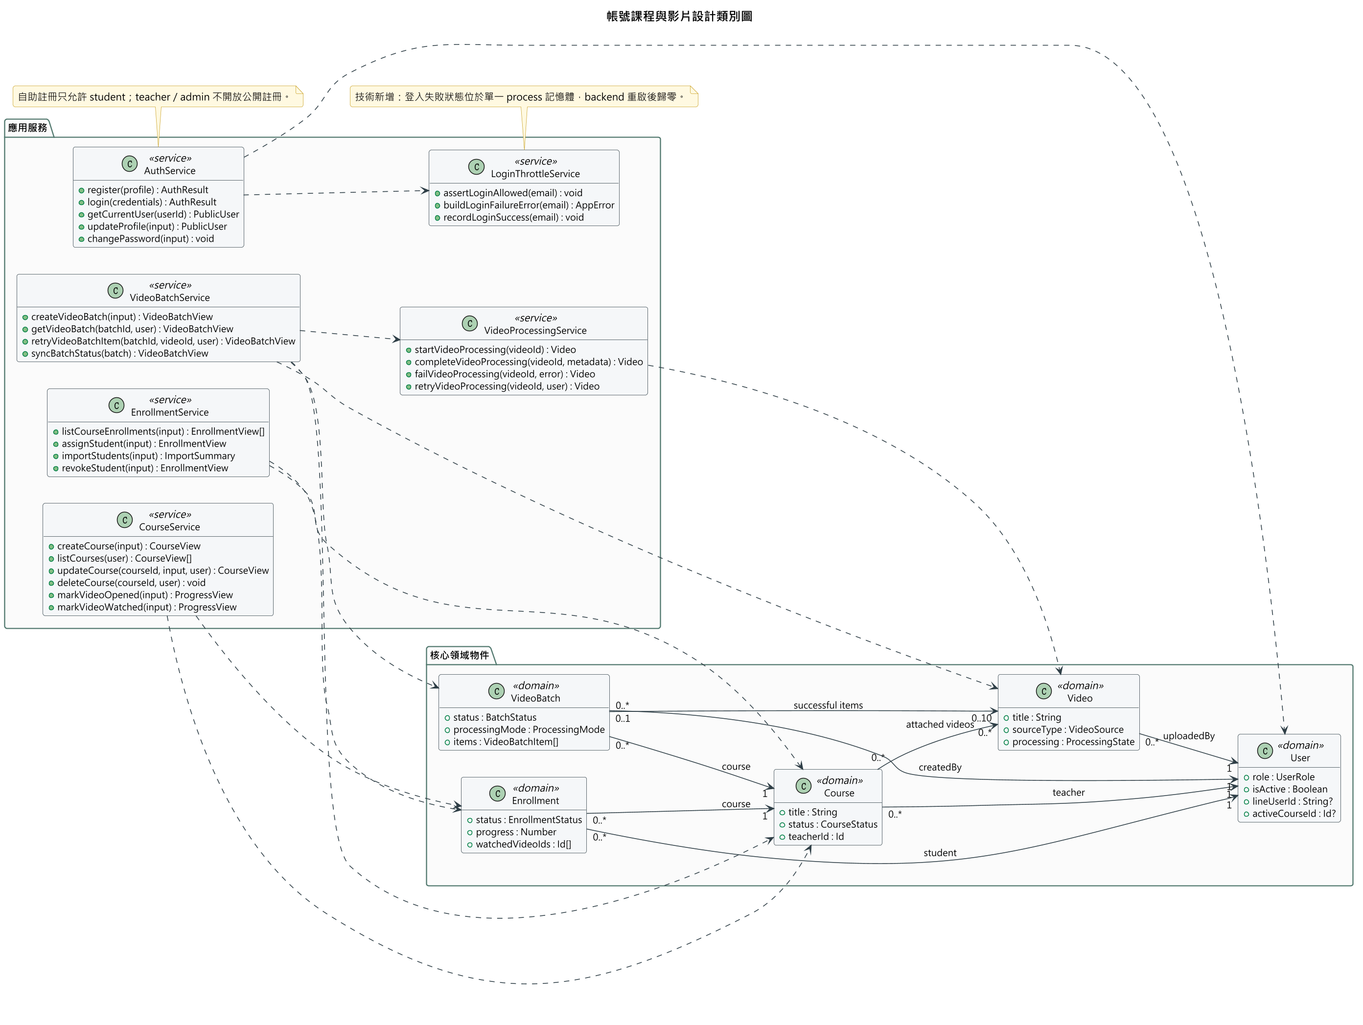
圖 6-2-1 帳號課程與影片設計類別圖
結果說明重點是 LoginThrottleService 為登入安全需求拆出的技術協作者；其 in-memory 狀態不是 User 的持久化欄位。VideoBatch 保存 API aggregate，Video 處理狀態仍由 VideoProcessingService 集中控制。Course 與 Video 為可多課程掛載的設計關係，刪除 Video 與解除課程掛載維持不同語意。

6-2-2 問答與對話設計類別圖
本圖用來說明 Web／LINE 共用課程授權、提問限額、FAQ、檢索回答與 audit 責任；設計如圖6-2-2所示。
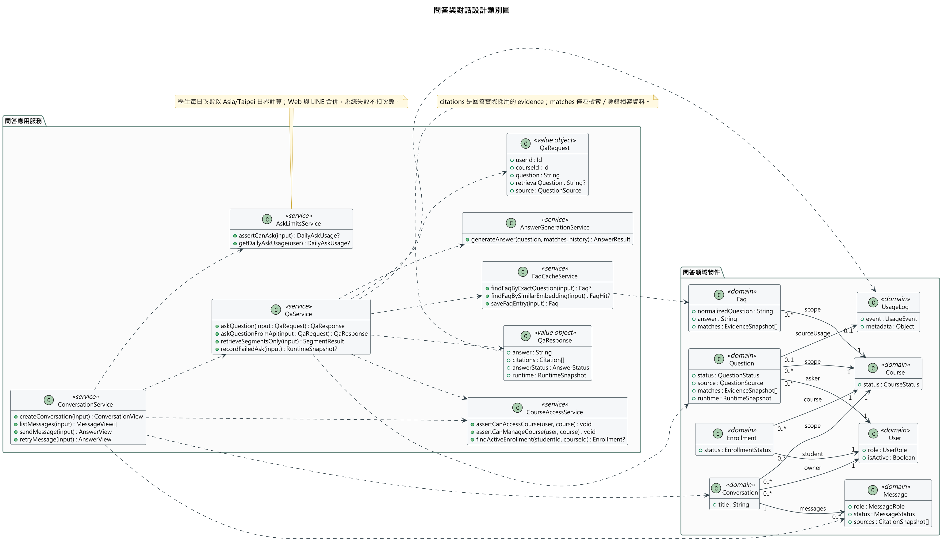
圖 6-2-2 問答與對話設計類別圖
結果說明重點是 QaRequest／QaResponse 為目前 JavaScript plain object contract 的設計表示，不是新增資料表。ConversationService 保存多輪訊息並呼叫 QaService；QaService 重新驗權並協調 FAQ、retrieval、answer 與 audit。Question 的 matches 是檢索快照，QaResponse 的 citations 才是回答實際使用 evidence 的對外表示。

6-2-3 通知與短影音設計類別圖
本圖用來區分現有的通知／學生 ShortAsset feed 與條件式短影音腳本／人工成品流程；設計如圖6-2-3所示。
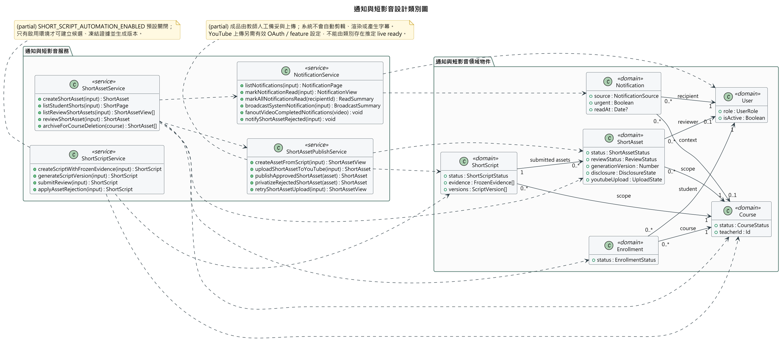
圖 6-2-3 通知與短影音設計類別圖
圖中同時呈現 NotificationService、修課限定的學生短影音牆、ShortAsset 審核與封存，以及 Metadata 同步流程。ShortScript 自動化預設關閉，YouTube 上傳亦需完成服務設定；教師須自行製作短片成品後再上傳，系統目前不執行自動選片、FFmpeg 剪輯、字幕合成與渲染。

6-2-4 Web 問答授權與引用設計物件圖
設計物件圖以一筆 Web 問答完成後的實例快照，說明各設計類別在執行期間的關聯，情境如圖6-2-4所示。
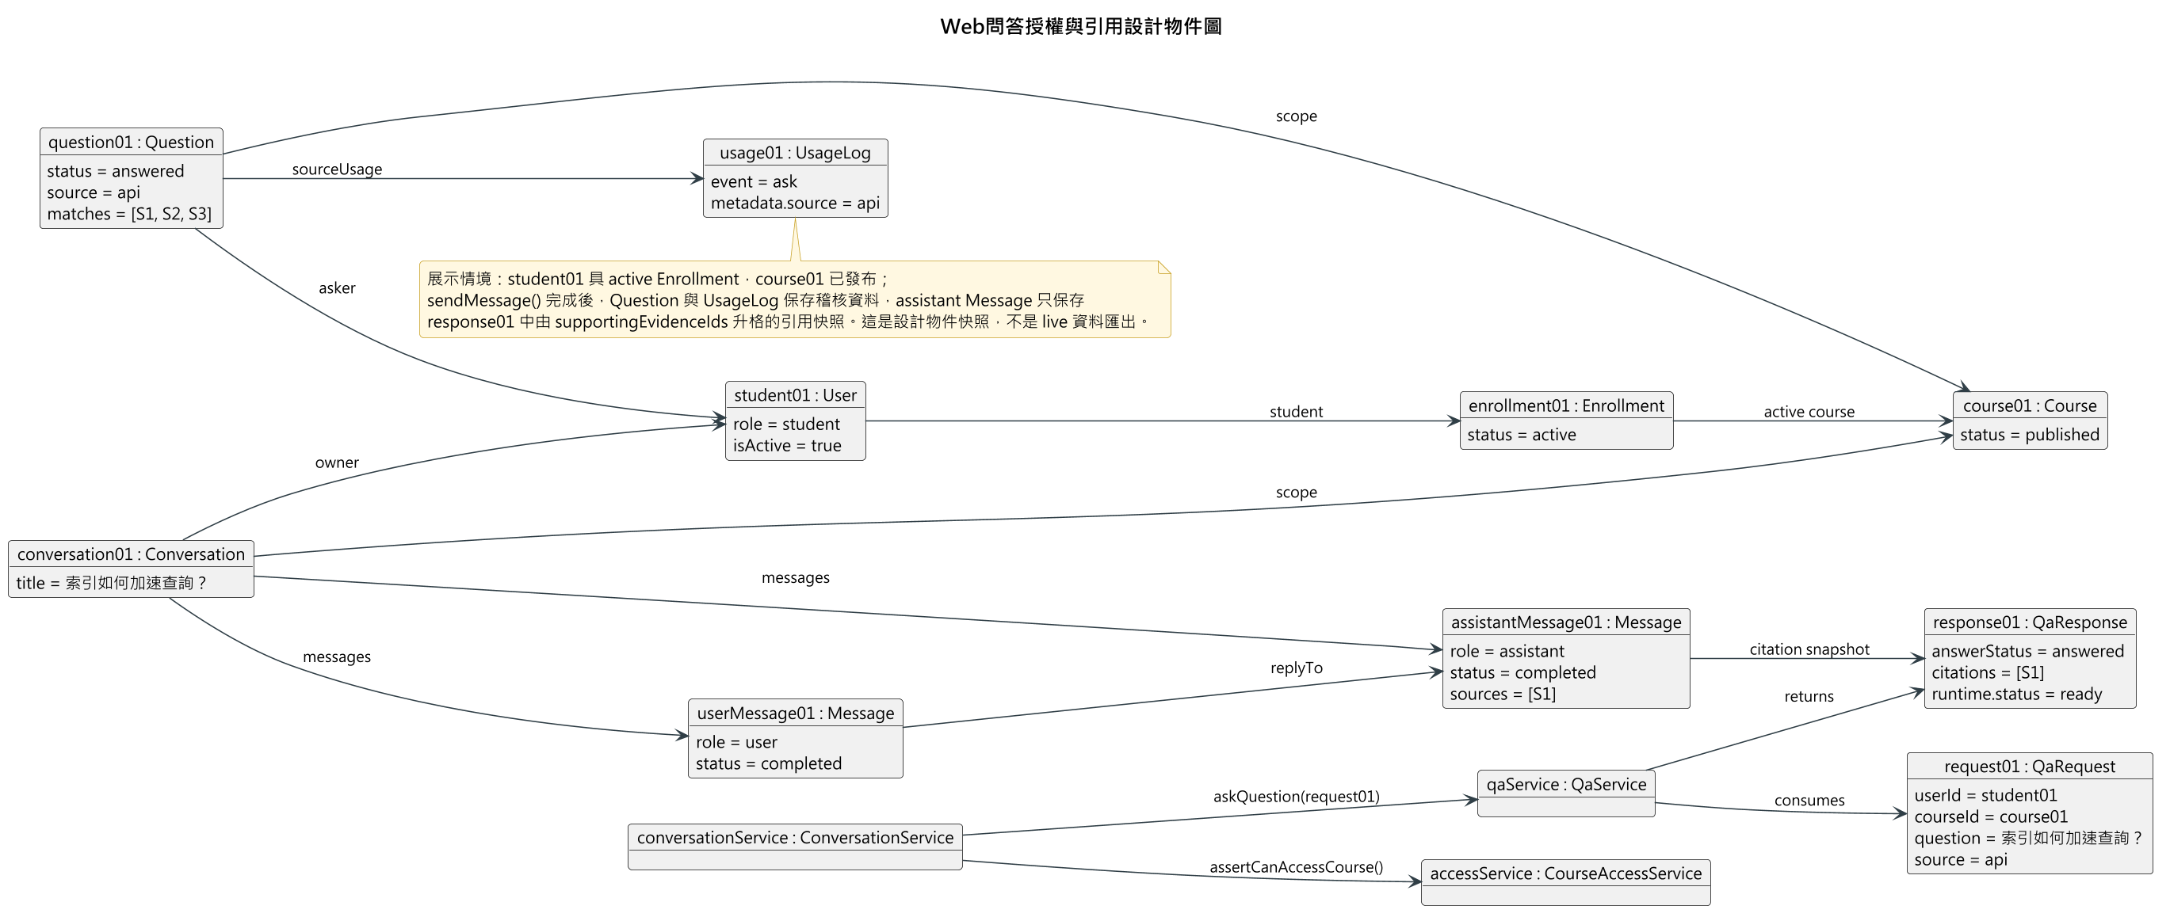
圖 6-2-4 Web問答授權與引用設計物件圖
本圖中的 student01、course01、question01 等為匿名示例值，不是 MongoDB Atlas 或正式環境資料。快照假設 active Enrollment 與 published Course 已通過授權；Conversation 包含 user／assistant Message，Question 連到對應 UsageLog，而 assistant Message 只保存 QaResponse 已升格為 citation 的來源快照。它實例化圖6-2-1與圖6-2-2中的設計類別，並包含 QaRequest／QaResponse 等技術設計物件，因此不是把第 5 章分析物件直接搬到第 6 章。

實作模型

佈署圖（Deployment diagram）
FocusFlow 的實作由四個可獨立啟動的區域構成：React SPA、Express API、Python AI Pipeline 與 MongoDB／Atlas。瀏覽器與 LINE 不直接讀寫資料庫；所有課程權限、影片管理及問答請求都先進入 API。Pipeline 是 CLI，不內嵌於 Node.js process；它以執行產物、MongoDB upsert 與 internal processing webhook 和 API 協作。
表 7-1-1 部署層級與用途
層級 | 實作元件與用途 | 說明
使用端 | React 19 SPA（開發預設 5173）及 LINE App | SPA 以 /admin 分離管理員登入；其餘頁面主要以 component state 導覽。
應用層 | Node.js／Express 4 API（預設 4000）、JWT、Mongoose、Multer | API 依 routes → controllers → services → models 分層；internal processing endpoint 不用 JWT，改驗 shared secret。
AI 處理層 | Python 3.10+、Faster-Whisper、FFmpeg／yt-dlp、Gemini embedding | 可處理單支或 CLI batch，具 checkpoint、manifest、resume；外部模型與實際媒體處理需於部署時完成連線測試。
資料與外部服務 | MongoDB／Atlas、Atlas Vector Search、Gemini／OpenAI 服務、LINE、YouTube | 部署時需完成服務連線、索引及憑證設定。
.github/workflows/deploy.yml 定義自動部署流程：更新程式後安裝 Backend 相依套件、建置 Frontend、調整 SELinux context，接著由 PM2 重啟 Backend 並重新載入 Nginx。文件僅說明部署步驟，不記錄 IP、token、連線字串或其他機密設定。
如圖7-1-1所示，Nginx 負責 HTTPS 靜態檔案與 API 反向代理，PM2 管理 Node.js Backend，Python Pipeline 以本機程序及受保護的 Webhook 協作；MongoDB Atlas、AI 服務、LINE、YouTube 與 SMTP 則由各外部服務提供。
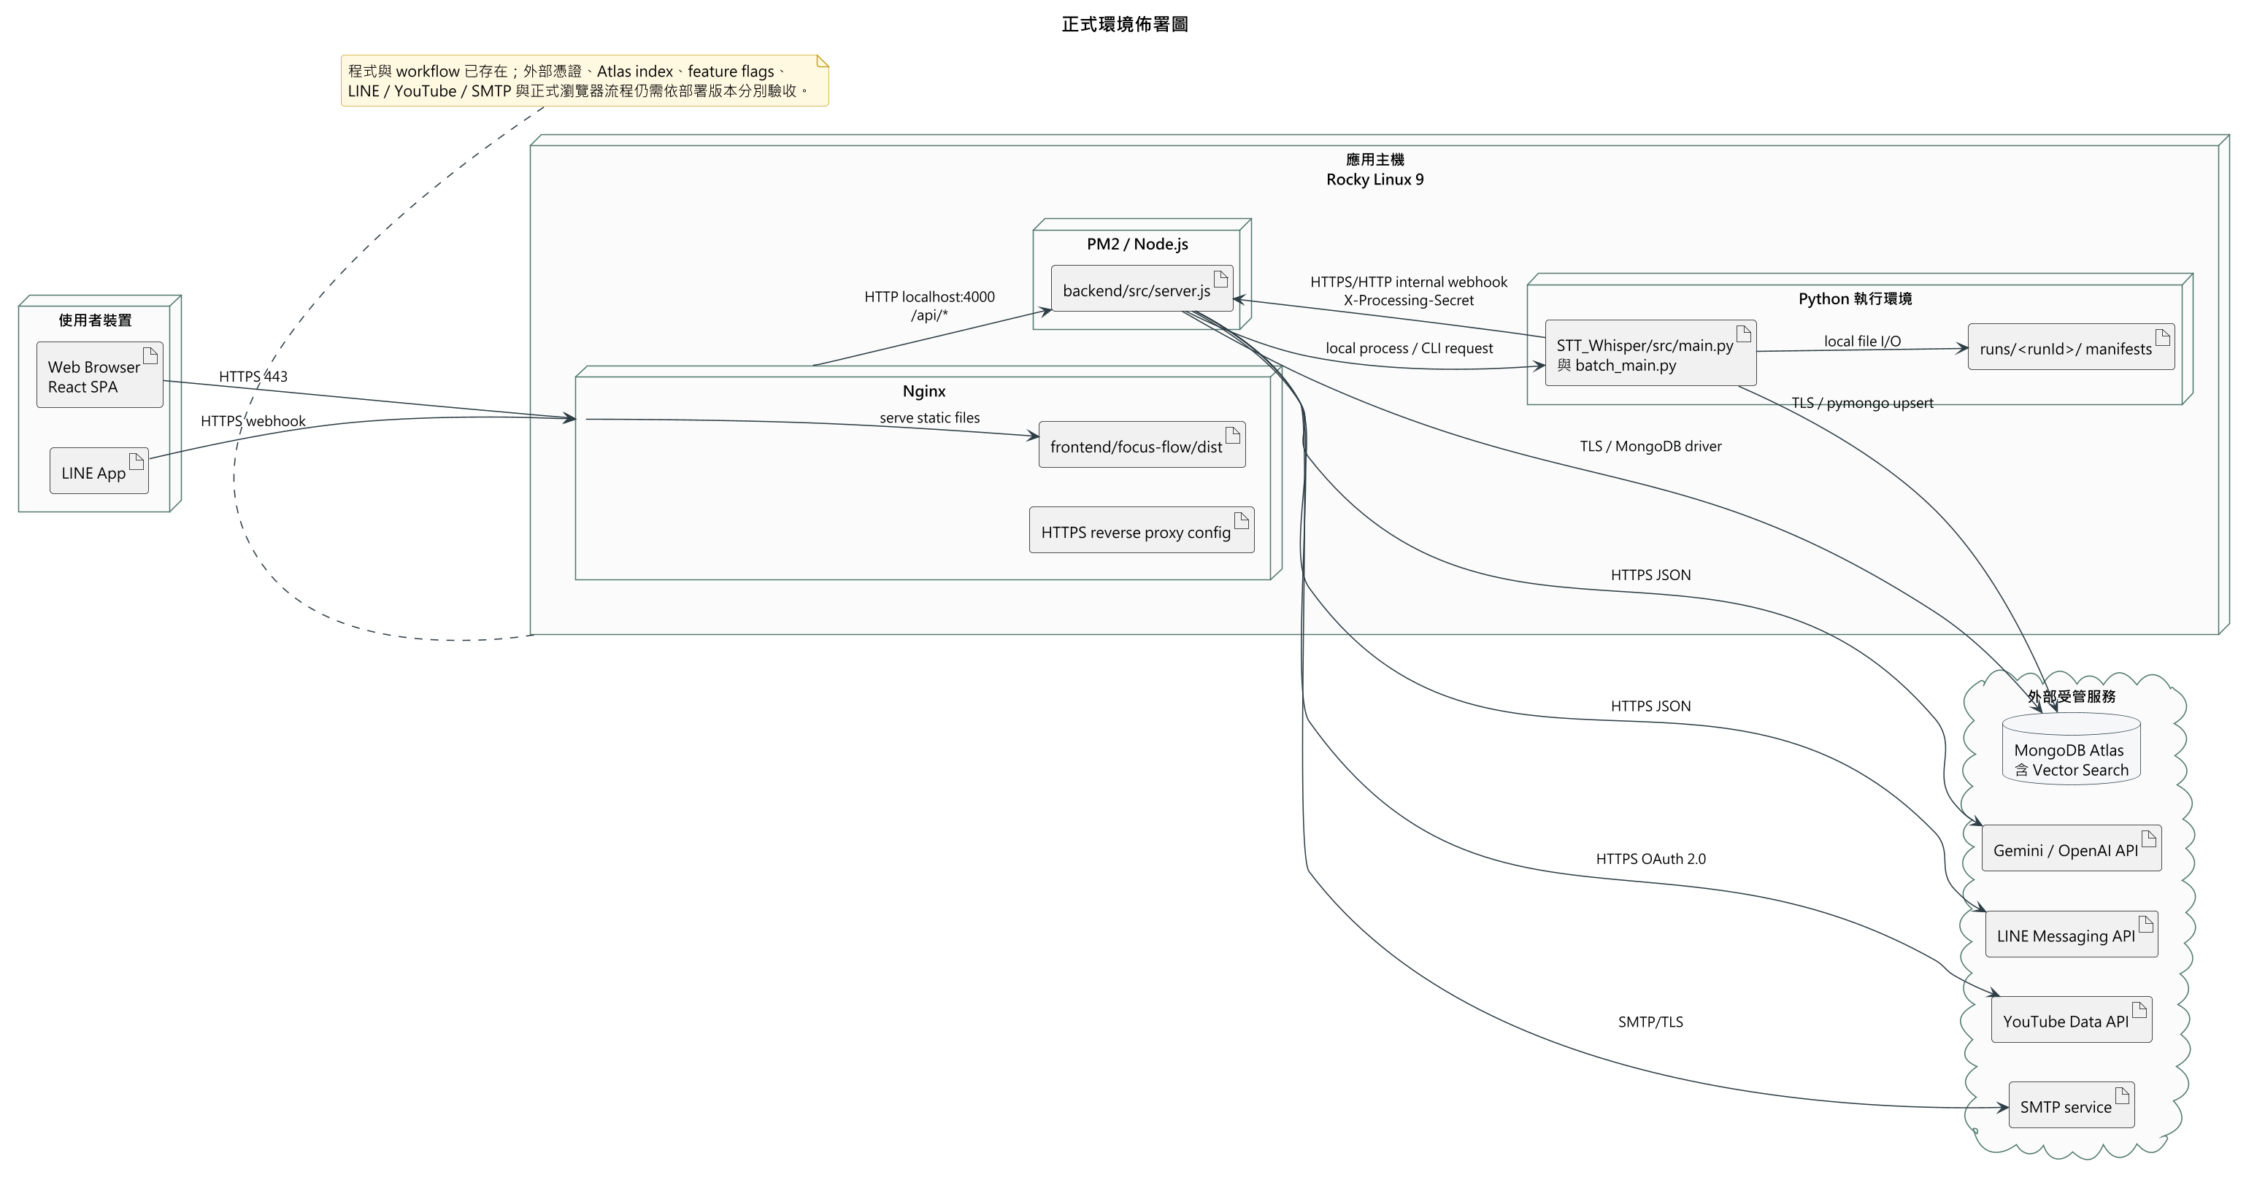
圖 7-1-1 正式環境佈署圖

套件圖（Package diagram）
主要套件與用途如表7-2-1所示；實際安裝版本由 package.json 與 lockfile 共同管理。
表 7-2-1 主要套件與其在 FocusFlow 中的用途
區域 | 主要套件／工具 | 在 FocusFlow 中的用途
Frontend | React 19、React DOM、Vite 8 | 渲染三角色 SPA、提供開發伺服器與 正式版建置。
Frontend 視覺／整合 | Three.js、GSAP、qrcode.react | 登入／landing 視覺效果與 LINE 綁定 QR Code。
Backend Web | Express 4、cors、morgan、dotenv、Multer | REST route/middleware、CORS／request log、環境讀取與影片 multipart 上傳。
Backend 資料與安全 | Mongoose 8、MongoDB driver、jsonwebtoken、bcryptjs | Schema／資料存取、JWT、密碼雜湊與角色授權。
Backend 服務整合 | Nodemailer、Swagger UI Express、js-yaml | 可設定的寄信、API 文件呈現與 OpenAPI YAML 讀取；寄信是否啟用取決於環境設定。
Pipeline | Faster-Whisper、FFmpeg／imageio-ffmpeg、yt-dlp、rapidfuzz、google-genai、pymongo、numpy | 音訊取得、STT、正規化、embedding 與資料 publication；實際可用性受本機模型、媒體與憑證影響。
圖7-2-1由 main.jsx 進入一般或管理員 application shell，再依角色組合 pages、shared components、services 與 session utilities。前端只負責導覽與呼叫 API，資料權限仍由後端重驗。
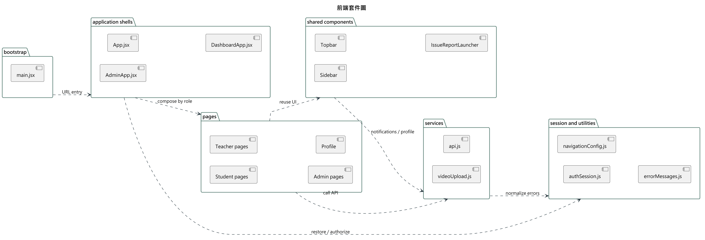
圖 7-2-1 前端套件圖
圖7-2-2呈現後端固定的 routes → controllers → services → models 分層；middleware 執行認證、角色、上傳與錯誤處理，controller 不直接承擔主要業務規則。
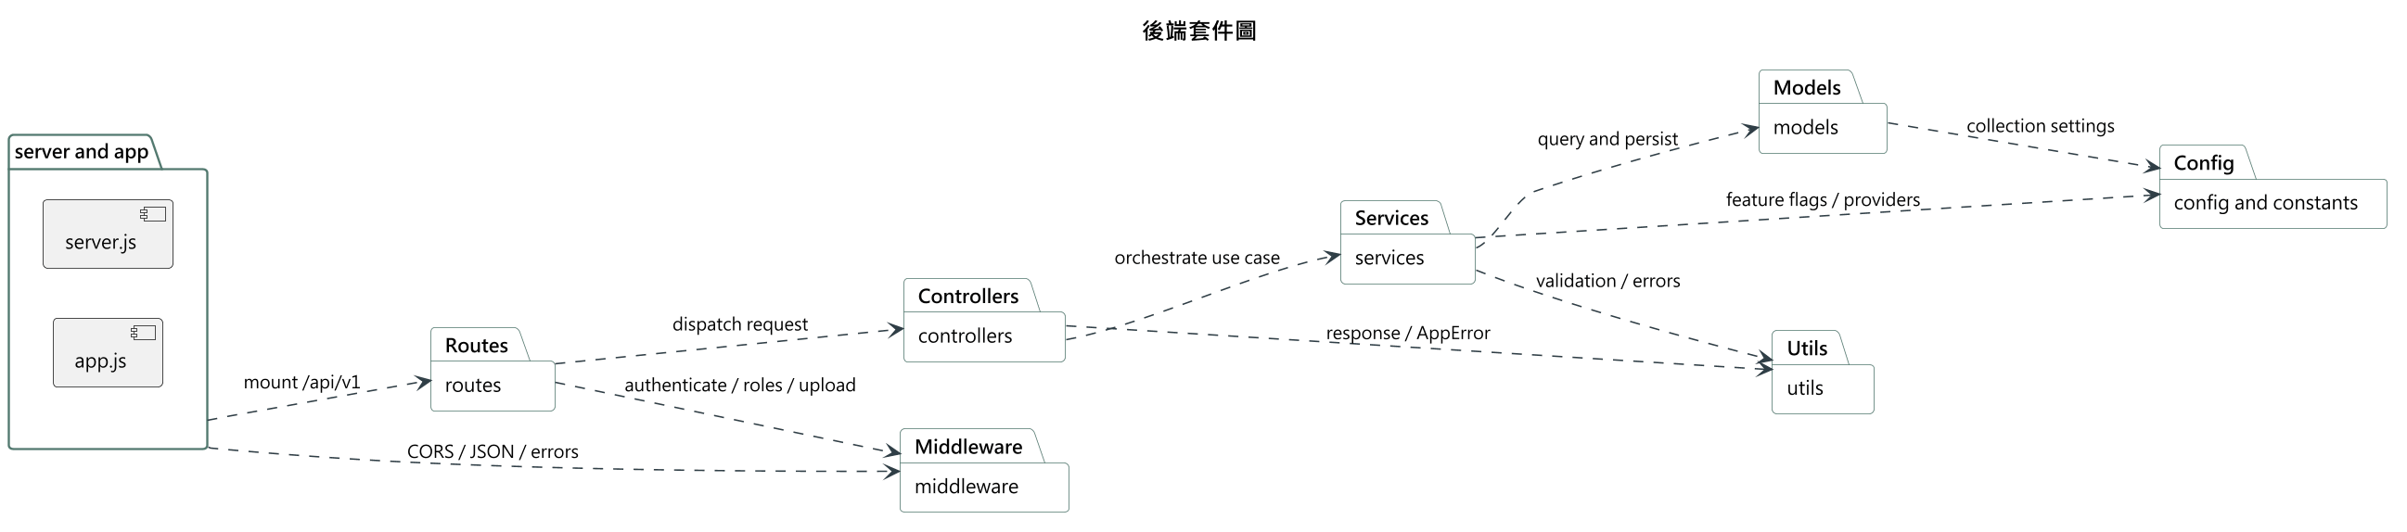
圖 7-2-2 後端套件圖
圖7-2-3呈現 Pipeline 的 CLI 入口、持久化 orchestration、媒體／STT、chunk／embedding、publication 與 執行產出檔案。Parent hierarchy 可產生，但 正式環境 retrieval gate 仍須 active data、index／filter 與端到端測試 證據。
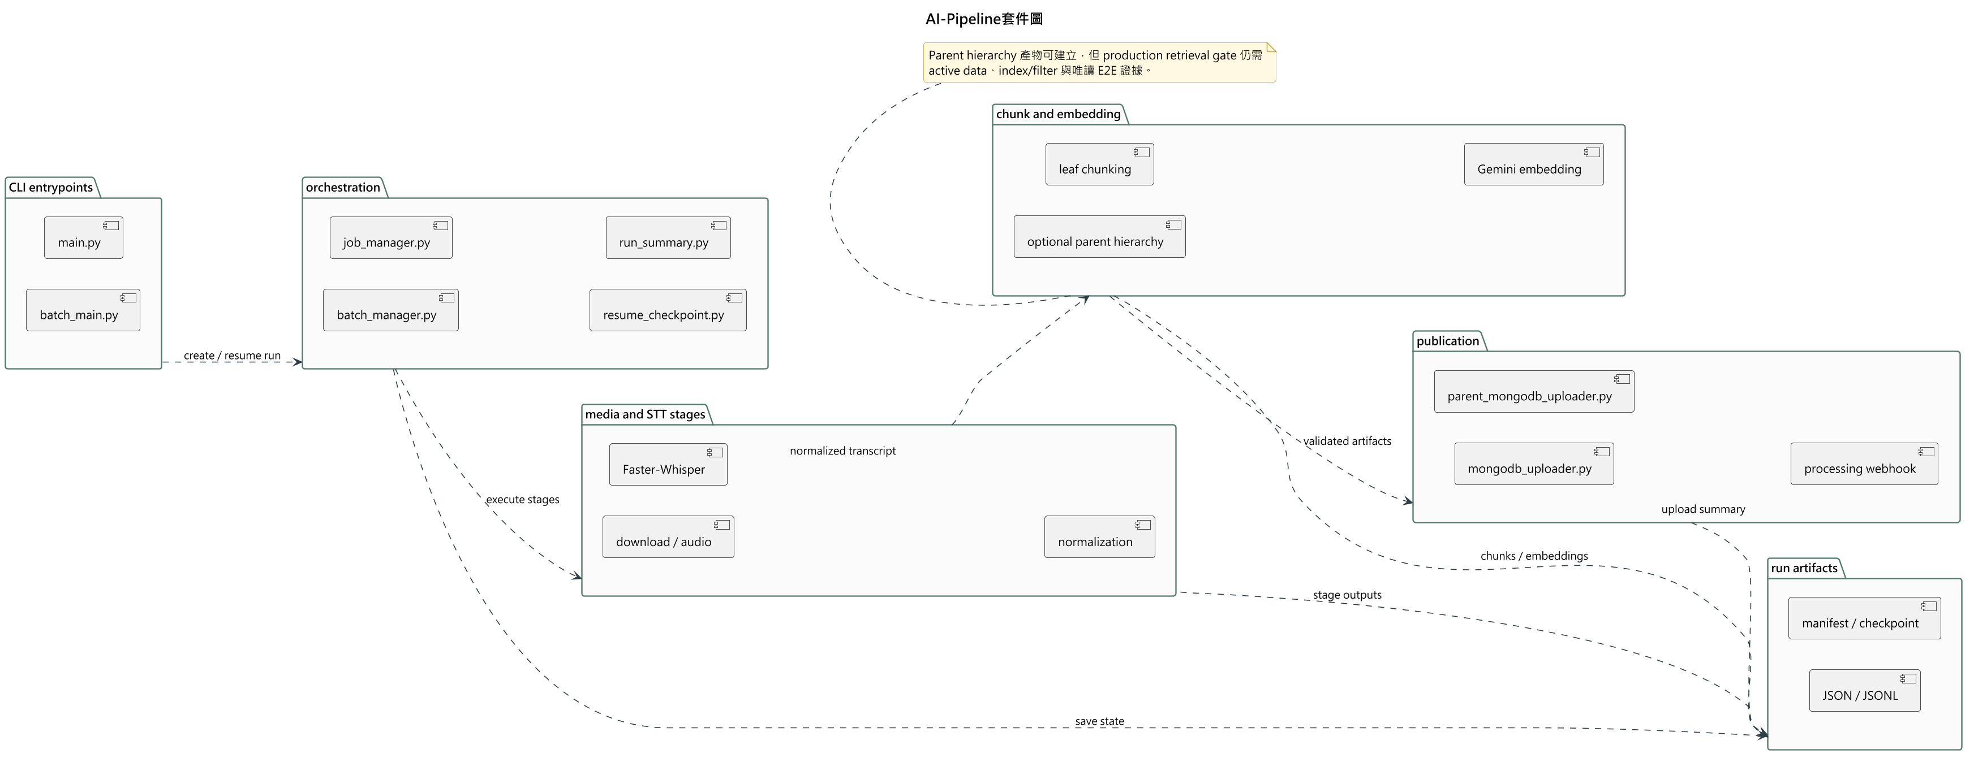
圖 7-2-3 AI-Pipeline套件圖
圖7-2-4區分應用程式使用的 Mongoose Models、資料庫工具、Pipeline 寫入流程、Collections 與 Atlas Indexes。setup 工具用於建立必要索引，legacy scripts 則只保留舊資料相容用途。
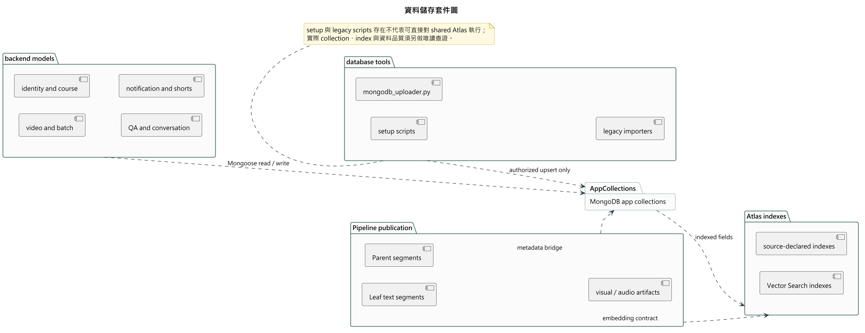
圖 7-2-4 資料儲存套件圖
圖7-2-5說明 Web 與 LINE 通道如何共用課程授權、QA、embedding、回答、citation 驗證與問題記錄能力。FAQ cache 命中仍須重驗 citation allowlist；證據不足時回傳 no-answer，而非虛構內容。
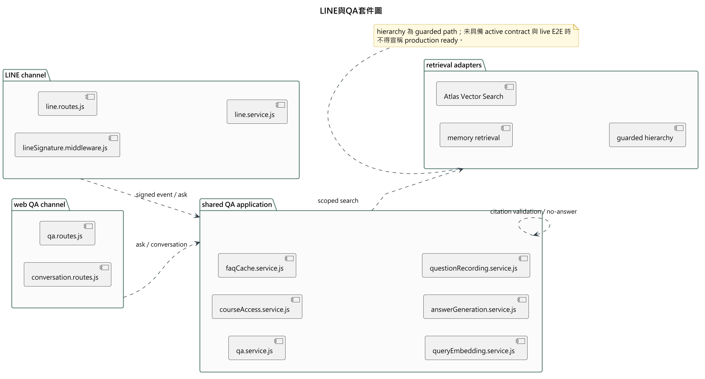
圖 7-2-5 LINE與QA套件圖

元件圖（Component diagram）
以下為目前可由程式入口驗證的元件分工與依賴方向。
main.jsx → App.jsx / AdminApp.jsx → DashboardApp → pages → services → api.js
↓ HTTPS/JSON
routes → controllers → services → models → MongoDB
├→ Gemini/OpenAI、LINE、YouTube adapters
└→ spawn/resume Python Pipeline
Pipeline stages → run artifact/checkpoint → MongoDB uploader → internal webhook
表 7-3-1 主要元件責任與邊界
元件 | 主要責任 | 不應誤解為
frontend/focus-flow/src/main.jsx、App.jsx、AdminApp.jsx | 啟動 SPA、還原 session、分離 admin 入口。 | 已採用完整 client-side router。
DashboardApp.jsx、pages、api.js | 依角色組合 Student／Teacher／Admin 頁面；集中 token header 與 HTTP 錯誤解析。 | 前端自行決定資料權限；權限仍由 API 重驗。
routes/、controllers/、services/、models/ | URL/middleware、request orchestration、業務規則與 schema 分層。 | controller 可直接任意寫 MongoDB。
QA／citation 元件 | 取得允許範圍、檢索 Leaf segment、產生回答與 citations、記錄結果。 | 每個問題一定回答，或 visual segment 能產生畫面敘述。
影片／batch／processing 元件 | 單檔與多檔上傳、持久 batch aggregate、狀態轉換、重試與 webhook。 | batch flag 打開即代表所有 Pipeline CLI／外部服務 E2E 已測試。
Pipeline 元件 | 掃描／下載、音訊處理、STT、正規化、chunk、embedding、產出檔案 validation、publication。 | 本機產物即代表已寫入 MongoDB Atlas，或已可供正式環境 QA 使用。
圖7-3-1以 required／provided interfaces 表示 React SPA、Express API、Python AI Pipeline、外部介接元件與 MongoDB Atlas 的依賴方向，並呈現各元件提供及使用的服務介面。
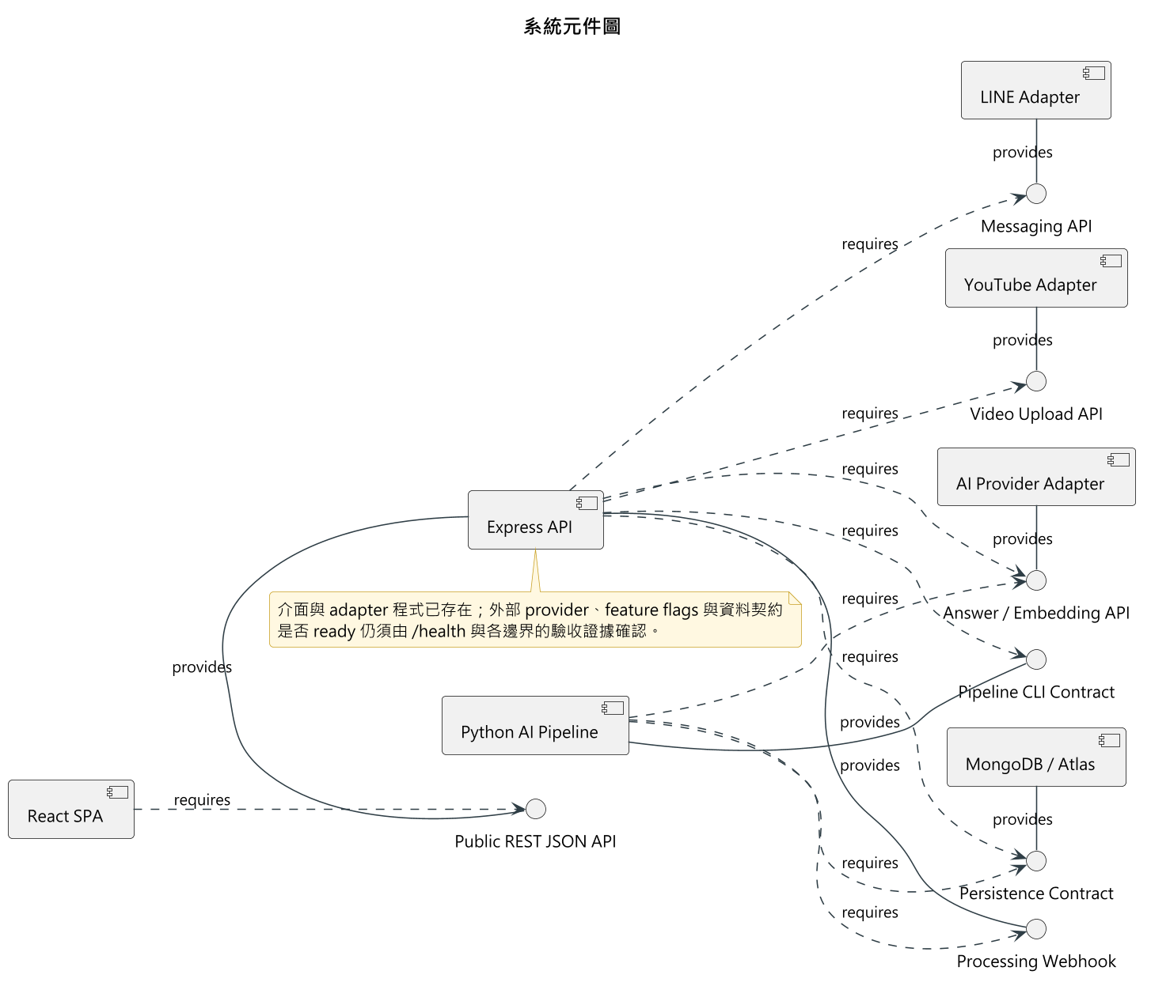
圖 7-3-1 系統元件圖

狀態機（State machine）甚至時序圖（Timing diagram）

可由程式驗證的狀態與轉換
表 7-4-1 主要狀態、事件與實作約束
對象 | 狀態／事件 | 實作約束
登入 session | anonymous、authenticated、invalid、unavailable、forbidden | /auth/me 驗證 user 仍有效；只有 401／403 清除憑證；network／5xx 保留可能有效的 session。
Course | draft、published、archived | 學生內容存取還需 active Enrollment；僅 published 不是充分條件。
Enrollment | active、revoked | 唯一 (studentId, courseId) 關係可重新啟用並保留稽核資料；無 active record 採 default-deny。
Video processing | queued → processing → completed 或 failed；failed → queued retry | internal start／complete／fail 均檢查合法前態；重送 completed 需保持冪等。
VideoBatch | creating、processing、completed、partial、failed | 結果由逐檔 upload／processing 狀態彙總；最大十檔。
LINE binding | unbound → token issued → bound → course selected | token 有 TTL；webhook 必須先驗簽。
HIERARCHICAL_RETRIEVAL_ENABLED 目前預設／部署 gate 為 false。Parent chunk 產出檔案、schema、uploader 和 backend adapter 已存在，但未完成 active Leaf／Parent 資料、index/filter 與 實際資料與端到端測試 的重新驗證前，QA 仍不得把 Parent retrieval 視為已啟用功能。
系統已提供 ShortAsset 動態牆、Metadata 同步、封存、腳本候選、教師成品上傳與審核，以及核准後的 YouTube 發布排程。SHORT_SCRIPT_AUTOMATION_ENABLED 預設關閉；來源影片的自動選片、9:16 剪輯、字幕合成與渲染尚未納入目前流程，成品仍由教師製作後上傳。
圖7-4-1顯示 session 還原時，401／403 會清除無效憑證；network／5xx 則進入 unavailable 並保留可能有效的 session。一般角色誤進 /admin 時進入 forbidden，但不破壞正常入口可用的登入資訊。
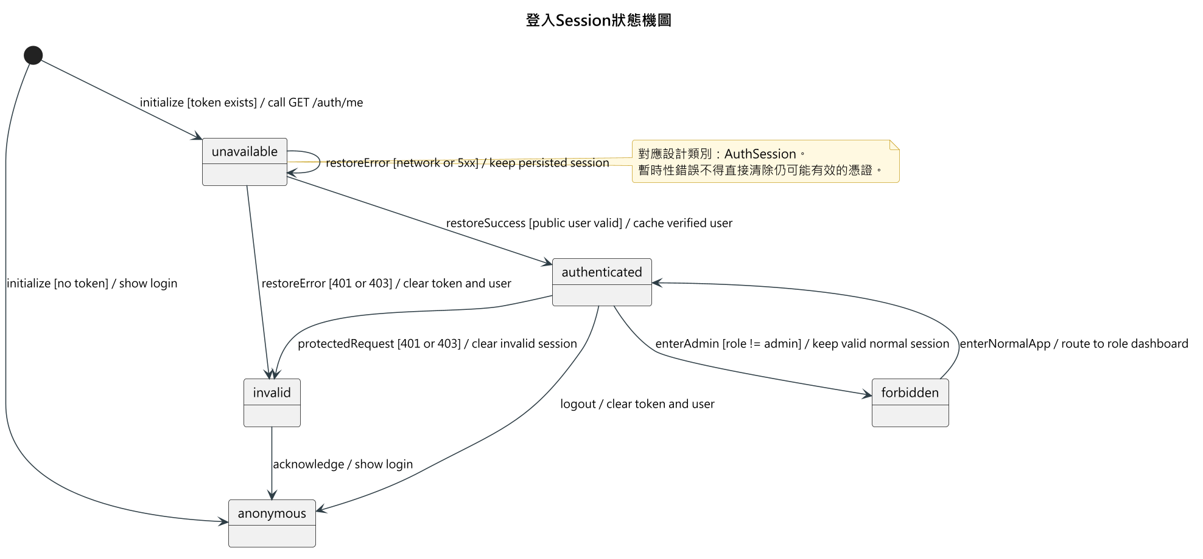
圖 7-4-1 登入Session狀態機圖
圖7-4-2顯示 VideoBatch 由 creating 建立有序 items，進入 processing 後依單項結果彙整為 completed、partial 或 failed；可重試項目回到 processing，既有成功結果不被回滾。
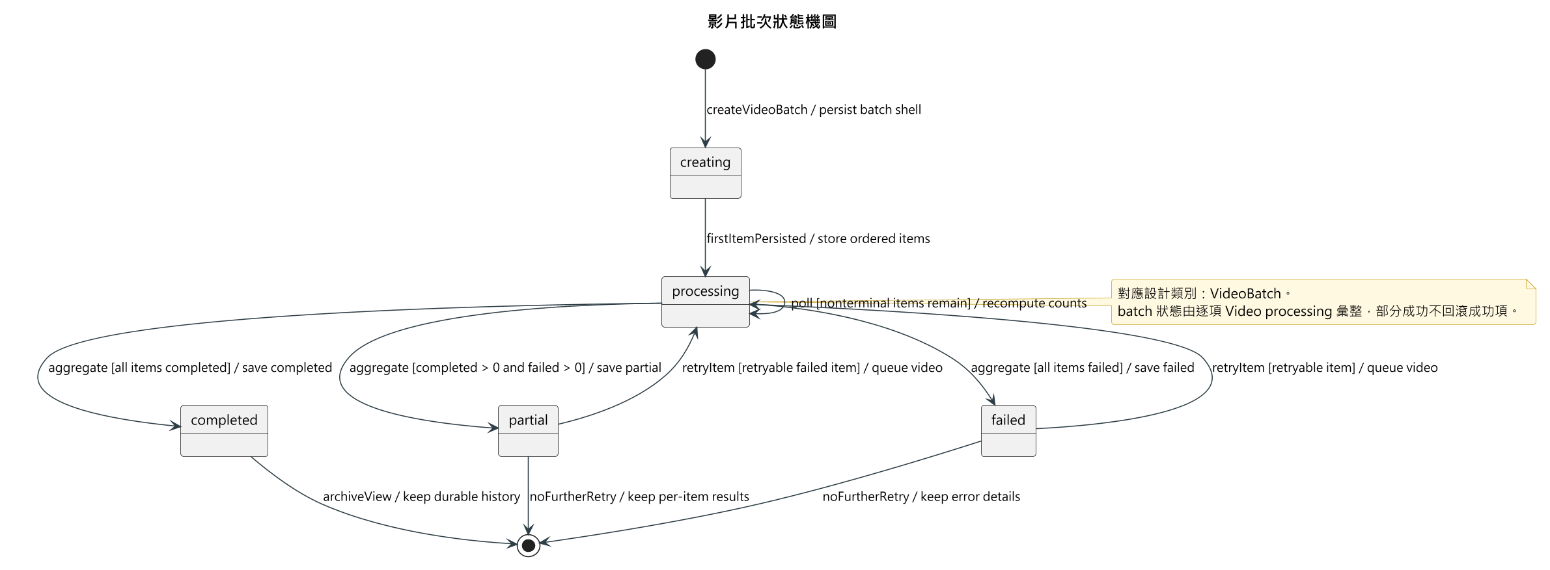
圖 7-4-2 影片批次狀態機圖
圖7-4-3顯示單支影片 processing 的合法轉換與冪等重送。start、complete、fail webhook 都驗證前態；failed → queued 只在授權且可重試時成立，其他非法轉換回傳 409。
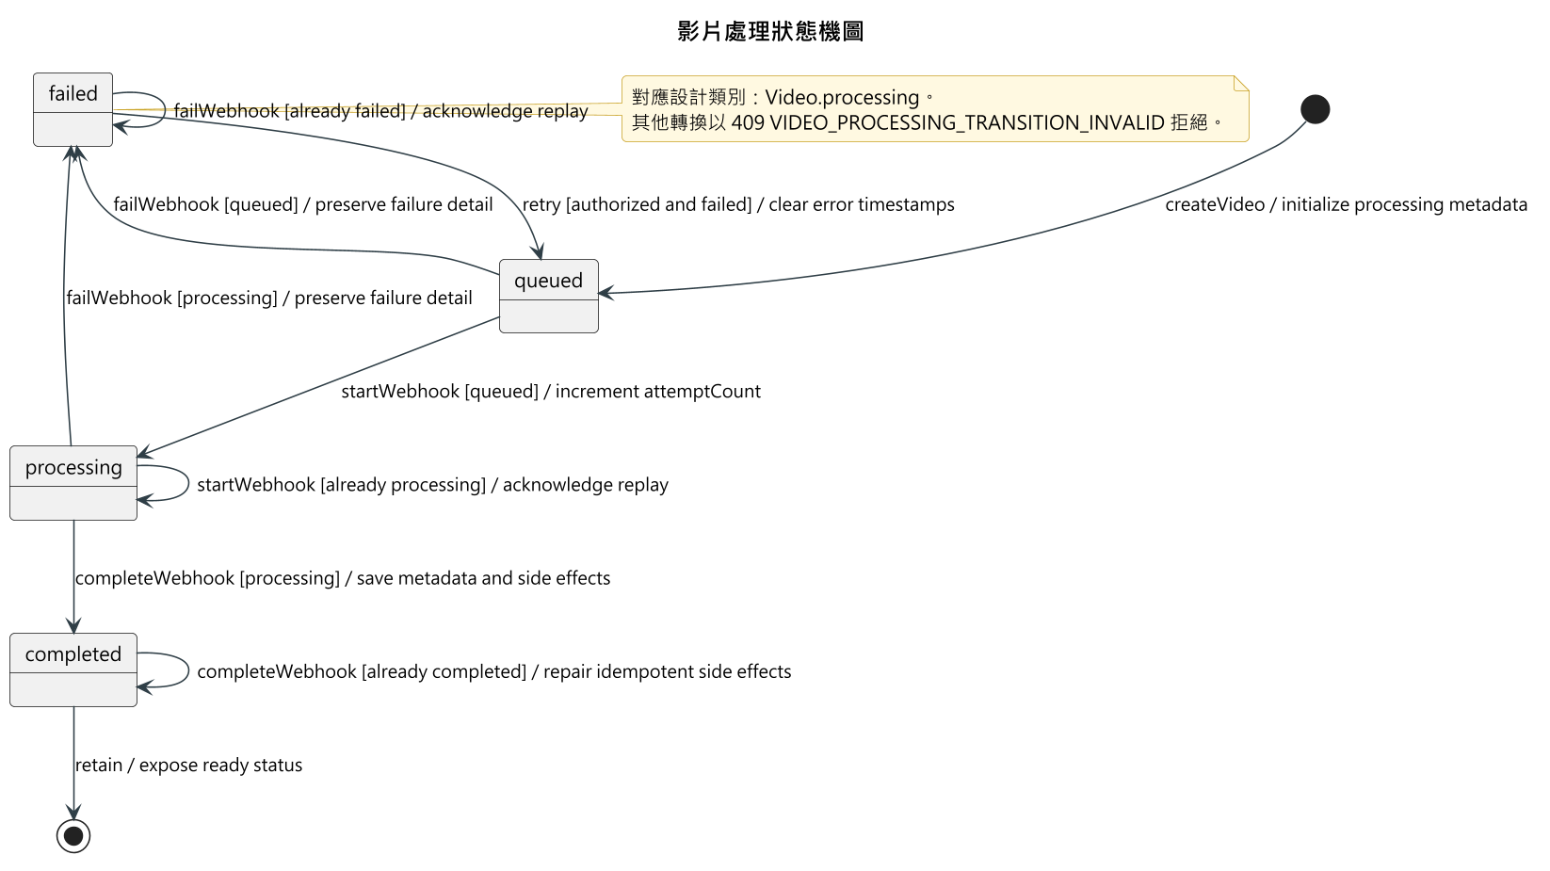
圖 7-4-3 影片處理狀態機圖
圖7-4-4把 QA 分為 validating、retrieving、generating、answered、no_match 與 failed。課程 scope、資料 readiness、citation allowlist 與 evidence sufficiency 共同決定是否回答；no_match 是預期的安全結果，不是例外成功。
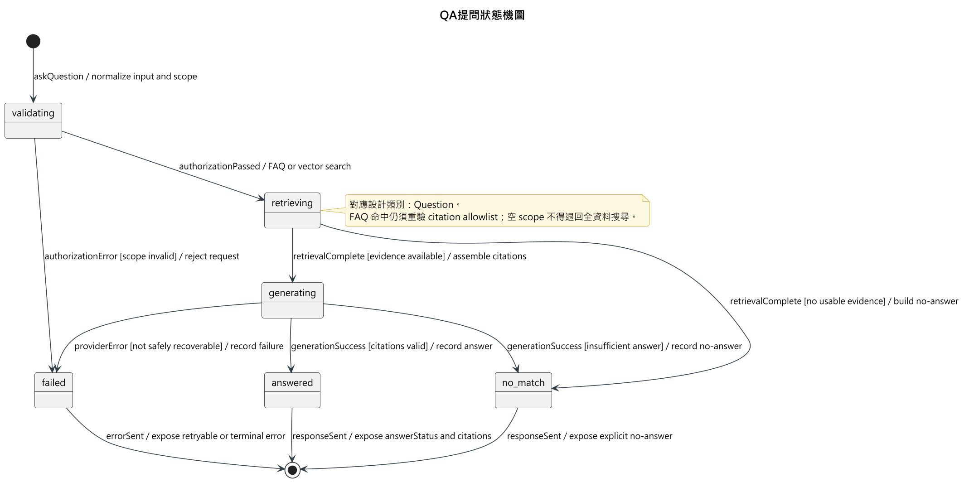
圖 7-4-4 QA提問狀態機圖
圖7-4-5顯示 LINE 對話 scope 由綁定 token、有效修課與課程選擇共同形成；Webhook 必須先通過 HMAC-SHA256 簽章，Enrollment 撤銷或 scope 失效時回到無課程狀態。
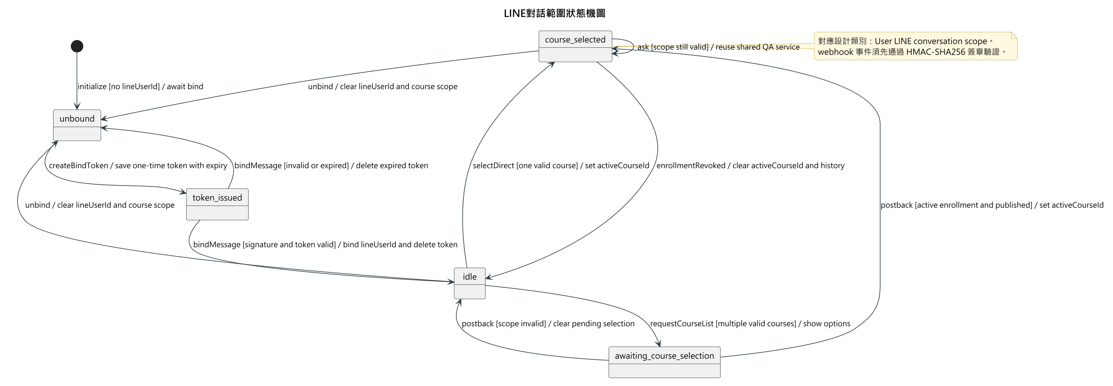
圖 7-4-5 LINE對話範圍狀態機圖

資料庫設計
FocusFlow 使用 MongoDB。Mongoose schema 負責 app-owned 文件的欄位驗證及 主要 index；跨集合關聯以 ObjectId、service 層權限判斷和應用程式流程維護，不具有關聯式資料庫的外鍵約束。Python Pipeline 及 database uploader 另有歷史／產物集合，必須遵守其欄位命名邊界。

資料庫關聯表

核心關係與存取規則
表 8-1-1 核心資料關係與存取規則
關係 | 實作方式與限制
Teacher 1 ─ N Course | Course.teacherId → User._id；課程另以 videoIds[] 保存已掛載影片的引用。
Student N ─ N Course | Enrollment.studentId 與 Enrollment.courseId；複合 unique index 保證一名學生對同一課程只有一筆可復用關係。應用資料查詢須同時符合 active Enrollment 與 published Course；此規則不會自動保護目前匿名的 /uploads 靜態媒體路徑。
Course 1 ─ N Video | Video.courseId 與 Course 的 videoIds[] 共同支援查詢與掛載；service 層負責一致性、attach/detach 及刪除邊界。
Video 1 ─ N Leaf text segment | video_segments_text.videoId 是字串識別，通常與 String(Video._id) 的 bridge contract 對應；不能假定它永遠等於 videos.videoId。courseId 可能用於 scope，但既有資料是否完整需 於目標環境確認。
Parent 1 ─ N Leaf | Parent 的 childChunkIds[] 有序指向 Leaf chunkId；兩者使用不同 collection／ID namespace。此路徑受 hierarchical retrieval gate 保護，目前不可當作已啟用主流程。
User／Course 1 ─ N Question、UsageLog | Question 記錄回答與引用快照，sourceUsageLogId 選擇性連到一次使用事件；UsageLog 是稽核歷史，刻意不設 TTL。
Course 1 ─ N FAQ／Notification／ShortAsset | FAQ 是課程快取；Notification 對 recipient 保存完成通知或公告；ShortAsset 保存 metadata／審核／封存，並非完整短影音產線已完成。
User 1 ─ 1 Avatar | Avatar.userId unique；二進位圖片不嵌入 User，User 只保存 mime type 和更新時間 metadata。
如圖8-1-1所示，核心集合依「帳號與課程」、「影片與知識」、「問答與營運」分組，箭頭表示文件中的識別欄位或有序 ID 清單，而非資料庫外鍵。圖中同時標出 Enrollment 複合唯一性、Avatar 一對一、VideoBatch 單批最多十項、Parent childChunkIds[] 及 Question citation snapshot 等重要契約。MongoDB 不會自動維護這些跨集合關係，因此 attach／detach、刪除、課程授權與資料回收仍由 service 層負責。
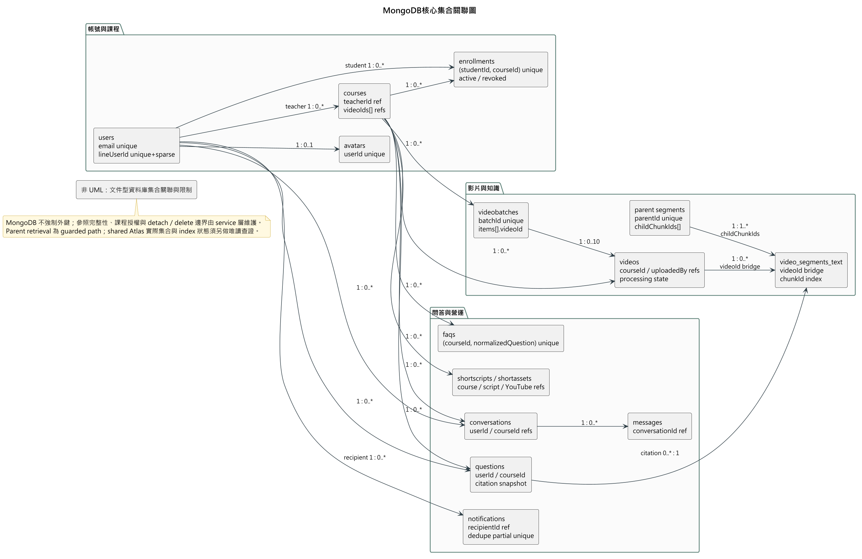
圖 8-1-1 MongoDB核心集合關聯圖

命名與混合資料邊界
• 新的 JavaScript／JSON／Mongoose 欄位原則上使用 camelCase，關聯欄位以 xxxId 命名。
• video_segments_text 是文字 QA Leaf collection，使用 videoId、chunkId、startSec、endSec 等 camelCase 欄位；chunkId 是目前 Leaf 的主要穩定識別。
• video_segments_video 仍是 pipeline／視覺 citation 邊界，使用 video_id、clip_id、start_sec、end_sec、clip_path 等 snake_case。它只支援 course-scoped visual citation，不是 caption QA 或正式剪輯／發布來源。
• videos 是暫時 mixed collection：app-owned record 以 courseId、uploadedBy、title、processing.status 等 camelCase 欄位辨識；歷史 Pipeline metadata 可見 video_id 等 snake_case 欄位。新程式不得因相容讀取而繼續寫入舊欄位。
• database/tools/mongodb_uploader.py 的 segments 模組以 chunkId upsert 並寫入符合 stable Leaf contract 的 camelCase 文件；同一工具的其他舊產物模組仍可能寫 pipeline snake_case metadata。database/tools/legacy/import_video_segments_text.py 會寫入不相容的 snake_case text fields，明確禁止作日常匯入。

表格及其 Metadata

App-owned Mongoose collections
下表列出目前 schema 中可辨識的 collection、用途、核心欄位與原始碼宣告的限制。欄位的 required／enum 只在經 Mongoose 寫入且使用該 schema 時生效；它不會自動清理歷史文件。
表 8-2-1 應用程式 Mongoose collections 與宣告限制
Collection（Model） | 用途與核心欄位 | 主要 限制／index
users（User） | name、lowercase email、passwordHash、role、isActive、LINE 狀態、password-reset hash、avatar presence metadata。 | email unique；lineUserId unique+sparse；密碼雜湊及 LINE ID 不得回傳前端。
avatars（Avatar） | 一人一筆圖片二進位 data、mimeType、size。 | userId required+unique；MIME 限 JPEG／PNG／WebP。
courses（Course） | 課程名稱、描述、teacherId、videoIds[]、draft/published/archived、deletedAt。 | teacherId index；title、teacherId required。
enrollments（Enrollment） | studentId、courseId、active/revoked、指派／撤銷稽核、progress、watchedVideoIds[]。 | (studentId, courseId) unique；progress 為 0–100。
videos（Video） | App-owned 影片的來源、檔案／URL、youtubeVideoId、youtubeUpload、上傳者與 processing 子文件。 | courseId、uploadedBy、title、processing required；videoId unique+sparse；courseId 與 (courseId,fileHash) index。詳見 mixed boundary。
videobatches（VideoBatch） | 多檔上傳 aggregate：batchId、course、建立者、items、processingMode、整體狀態。 | batchId unique；courseId,createdAt 及 createdBy,createdAt index；項目狀態保存上傳／處理失敗原因。
video_segments_text（VideoSegment，名稱可由 env 覆寫） | 文字 QA Leaf：課程／影片／segment/chunk ID、時間、文字、embedding 及其完整產生契約。 | courseId、segmentId、chunkId、videoId 個別 index，另有 (courseId,videoId) index；embedding 維度及 Vector Search index 必須另外 live 確認。
Parent segment collection（VideoSegmentParent，名稱由 env 指定） | Parent text、childChunkIds[]、範圍、3072 維 embedding、generation／fingerprint／active metadata。 | parentId unique；course/video、generation audit indexes。Parent publication 與 retrieval gate 尚未啟用。
video_segments_video（VideoSegmentVideo，名稱可由 env 覆寫） | 視覺片段的 snake_case ID、路徑、時間與 embedding。 | video_id、clip_id index 由 schema 宣告；沒有 timestamps。不可與文字 segment 欄位混用。
questions（Question） | 提問者、課程、問題、回答、來源、matches、runtime、query embedding、asked time。 | course/user/status/top segment 查詢 index、question+answer text index；sourceUsageLogId unique+sparse+partial index。
usage_logs（UsageLog） | login／watch／ask 等歷史事件、user/course、duration、metadata、timestamp。 | user、course、timestamp index；沒有 TTL。
faqs（Faq） | 課程題目快取、回答與引用快照、question embedding、命中統計。 | (courseId,normalizedQuestion) unique；(courseId,hitCount) index。快取命中前仍須重驗引用。
line_bind_tokens（LineBindToken） | 一次性 token、使用者與到期時間。 | token unique；expiresAt TTL（0 秒）index；服務設定 token 到期時間。
notifications（Notification） | 收件者、來源、內容、讀取狀態、關聯課程／影片及 dedupe key。 | recipient/read state 排序 indexes；(recipientId,dedupeKey) partial unique。
clips（Clip） | 過渡期 clip URL、重點、跳轉與點擊數。 | segmentId unique；不是正式權威片段資料來源。
conversations／messages | 會話及訊息紀錄：使用者、課程、訊息角色與狀態。 | Conversation 有 user/course/update-time index；Message 有 conversation/time 及 reply 關係 index。
shortscripts／shortassets | 短影音腳本／成品的證據、版本、審核、揭露確認、YouTube metadata 與封存資料。 | Script 有 (courseId,topicKey) unique；Asset 有 feed 排序 index與 youtubeVideoId unique+sparse。具備相關元件不表示完整短影音製作與發布流程已完成。

Pipeline 與 database tooling collections
表 8-2-2 Pipeline 與 database tooling 資料契約
集合／產物 | 實際用途與契約邊界
transcripts_normalized | Pipeline 正規化逐字稿產物，以 video_id 與內嵌 snake_case segments 為主。
term_dictionary | STT 名詞修正資料；非使用者主流程資料。
video_segments_audio | 音訊 embedding 產物；目前未接入 MVP text QA 主流程。
video_segments_video | 視覺 embedding 產物；僅上述保守 visual citation 路徑使用。
raw_transcripts、stt_cache、video_segments | setup／歷史工具可見的集合名稱；不可因腳本存在就稱 backend runtime 依賴。
runs/<runId>/manifest.json、checkpoint、JSON／JSONL | Pipeline 的檔案系統產物，保存單次工作與 resume 狀態，不是 MongoDB collection。完成 publication 前並非資料已可被 QA 使用。

Index 與 Vector Search 設定
系統以 database/tools/setup/init_indexes.js 建立必要索引，並由 Mongoose schema 宣告應用程式使用的查詢索引。部署時須由資料庫管理者依目標環境執行索引建立程序，並確認 Vector Search 索引狀態、查詢計畫與向量資料格式。
文字向量使用 video_segments_text.embedding 與 text_embedding_index，視覺向量使用 video_segments_video.embedding 與 video_embedding_index。階層式檢索功能目前預設關閉，待 Parent collection、索引條件、Leaf chunkId 與 Parent→Child→citation 流程完成整合測試後再啟用。

程式

元件清單及其規格描述
如圖9-1-1所示，程式閱讀應由前端入口與 session 開始，沿 HTTP route／middleware、controller、service 到 model／MongoDB；只有受控的業務流程才呼叫 Python Pipeline。此圖是閱讀與追溯指引，不是 UML 元件圖，完整實作仍以 系統程式 為準。
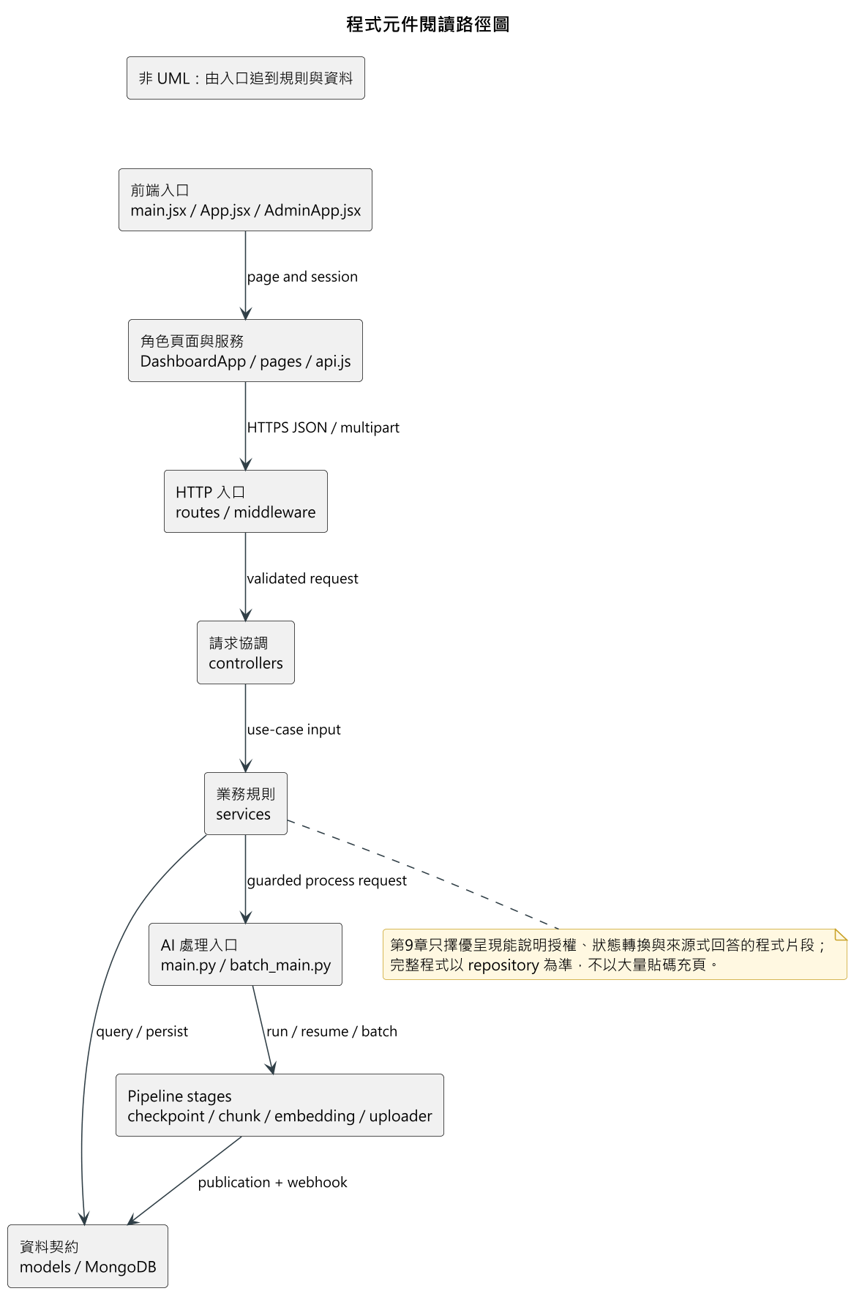
圖 9-1-1 程式元件閱讀路徑圖

應用程式入口與共用契約
表 9-1-1 應用程式入口與共用契約
元件／入口 | 輸入與輸出 | 主要責任 | 錯誤／安全邊界 | 對應測試
backend/src/server.js → app.js → routes/index.js | HTTP request → 標準 JSON response | 啟動 Express，掛載 /api/v1 模組、/health 與 API docs；路由分派到 controller。 | 受保護業務 API 使用 JWT／RBAC；登入、註冊、密碼重設、health／docs 為公開端點，LINE webhook 驗簽，internal processing webhook 驗 shared secret。response 使用共用成功／錯誤格式。 | docs.routes.test.js、health.routes.test.js、各 route tests。
frontend/focus-flow/src/main.jsx | 瀏覽器 URL → App 或 AdminApp | 僅將 /admin 導向獨立 admin 入口，其餘進一般入口。 | 不以 URL 分流取代後端角色授權。 | 前端 session／avatar tests（本機）。
frontend/focus-flow/src/api.js: apiFetch() | path、fetch options、local token → parsed JSON 或含 status/code 的 Error | 集中 API base URL、Bearer token 注入與失敗回應解析。 | 前端 token 不是授權證明；後端必須重驗 JWT 與權限。 | 由呼叫頁面與 session helper 測試涵蓋。
frontend/focus-flow/src/authSession.js: restoreAuthSession() | 儲存 token、/auth/me → anonymous/authenticated/invalid/unavailable | 在畫面啟動時以 server user 還原 session。 | 僅 401／403 清除憑證；網路或 5xx 保留可重試 session。requireAdminSession() 讓 non-admin 為 forbidden，不強制登出。 | frontend/focus-flow session／avatar 測試。

課程、影片與處理生命週期
表 9-1-2 課程、影片與處理元件規格
元件／函式 | 輸入與輸出 | 主要責任 | 錯誤／邊界 | 對應測試
video.routes.js、video.controller.js | 單檔／YouTube／batch multipart request → video 或 batch presentation | 宣告教師／admin 建立、讀取、重試、attach/detach、刪除與多檔上傳路徑。 | 多檔上傳最大十檔；route 層先驗證 JWT、role 及檔案格式。 | course-video.routes.test.js、video-batch.routes.test.js。
video.service.js: createCourseVideo()、createCourseVideoFromYouTube() | 課程、來源檔或 URL、metadata、user → app-owned Video | 驗證課程管理權、建立 processing.queued，再安排單支 Pipeline。 | 影片建立與實際外部 Pipeline 成功是兩件事；排程失敗會保留可診斷狀態。 | course-video.routes.test.js、video-processing-queue.service.test.js。
videoBatch.service.js: createVideoBatch() | course、最多十個 files、titles、user → VideoBatch 與逐檔結果 | 保存 durable batch、處理部分上傳失敗、依 功能設定 選擇 single_adapter 或 pipeline_batch。 | VIDEO_BATCH_PIPELINE_ENABLED 關閉時不是功能不存在，而是改走既有單支排程；批次 aggregate 不是 Python CLI 的同義詞。 | video-batch.routes.test.js、video-batch-processing.service.test.js。
videoProcessing.service.js: start/complete/fail/retryVideoProcessing() | video ID、webhook metadata → 更新後 processing metadata | 實作 queued → processing → completed/failed 與 failed → queued，完成時處理 FAQ、通知及可選 YouTube 排程。 | 拒絕非法轉換；completed webhook 可冪等重送；internal route 需 X-Processing-Secret，非一般 JWT。 | stt-process-lifecycle.service.test.js、影片 route tests、YouTube tests。
videoUpload.js: uploadCourseVideos() | course、檔案項目、狀態 callback → batch ID 和逐檔 UI 狀態 | 前端以單一 batch API 保留項目順序並驗證回傳格式，讓 refresh 後可恢復追蹤。 | 後端成功但回傳不可追蹤 aggregate 時視為錯誤，避免假成功 UI。 | Teacher upload utilities／frontend tests與後端 batch tests。

來源式 QA 與 LINE 整合
表 9-1-3 QA 與 LINE 元件規格
元件／函式 | 輸入與輸出 | 主要責任 | 錯誤／邊界 | 對應測試
qa.routes.js → qa.controller.js → qa.service.js: askQuestion() | authenticated user、course ID、問題 → answer、citations、answerStatus、runtime | 重驗課程存取範圍、使用 FAQ cache／query embedding／Leaf retrieval／回答生成，並記錄 Question、UsageLog。 | 學生必須 active enrollment 且 course published；無證據或 runtime 異常須輸出 no-answer／degraded 訊號。matches[] 是 legacy/debug 相容，不可取代 citations。 | qa.routes.test.js、qa.service.test.js、citation-contract.test.js、faq-*.test.js。
qa.service.js: searchSegmentsWithAtlas()、searchSegmentsInMemory() | scoped video/course、query vector／文字 → ranked matches | 分別提供 Atlas vector 與本機 memory 檢索路徑。 | index、embedding contract、filter 和資料範圍不符合時不得假裝為 可用；記憶體測試不證明 Atlas。 | QA／query embedding／retrieval service tests。
line.routes.js、lineSignature.middleware.js、line.service.js | LINE signed event 或 bind request → 回覆／綁定結果 | 驗簽、一次性 token 綁定、課程切換與共用 QA routing。 | raw body 驗 HMAC-SHA256；token 有 TTL；LINE 實際訊息傳遞 另需環境測試。 | line.routes.test.js。
questionRecording.service.js 與 usageLog.model.js | QA 結果、user、course → Question 與 UsageLog | 保存問答、match／runtime 快照與可選 sourceUsageLogId。 | 來源紀錄是稽核資料，不是把模型內部推理暴露給使用者的介面。 | QA、conversation／analytics tests。

Python Pipeline、檢索資料與交接
表 9-1-4 Pipeline、檢索資料與交接元件規格
元件／入口 | 輸入與輸出 | 主要責任 | 錯誤／邊界 | 對應測試
STT_Whisper/src/main.py | video path／YouTube URL、選用 --video-id、--resume-run-id → 執行產出檔案、summary、exit code | 執行音訊、STT、正規化、Leaf chunk、embedding、產出檔案 validation、上傳與 processing webhook。 | webhook 缺設定或失敗僅記錄警告；MongoDB upload 失敗使 run 失敗且保留摘要，不能視為 publication 成功。 | test_job_manager.py、test_resume_checkpoint.py、test_mongodb_uploader.py 等 Python tests。
job_manager.py、resume_checkpoint.py | run manifest、stage result、產出檔案 fingerprint → 可恢復計畫 | 保存每支影片／stage 狀態，僅在 產出檔案 合法時跳過既完成 stage。 | 不能因檔案存在就盲目跳過；resume 必須驗證 manifest 與契約。 | test_job_manager.py、test_resume_checkpoint.py。
batch_main.py、batch_manager.py | --batch-input／--batch-request／--batch-resume → batch manifest、summary、exit code | 建立或恢復 bounded batch，以 execution lease 防止同批次雙 worker；限制 concurrency 1–2、每項 retry 0–2。 | 無效 request／重複 worker 以非零 exit 安全停止；其存在不表示 Web UI 或 正式批次處理 已完成 E2E。 | test_batch_manager.py。
STT_Whisper/src/mongodb_uploader.py: upload_all() | 已驗證的 執行產出檔案 → MongoDB upsert report | 將 Pipeline 產物依設定 publication，寫入 upload summary。 | 共用資料庫 寫入須另行授權；上傳成功需有 report，不能只以 local JSONL 當證據。 | test_mongodb_uploader.py、test_parent_mongodb_uploader.py。
database/tools/mongodb_uploader.py | 歷史／相容輸出與 .env → 各 collection upsert | 日常資料匯入工具；segments 以 camelCase chunkId 寫入 Leaf contract。 | 此工具其他模組仍保留 pipeline snake_case metadata；不得執行 legacy text importer，亦不得未授權寫 MongoDB Atlas。 | 程式檢查；目前未執行資料庫寫入。

代表性程式片段
以下片段只保留能解釋設計決策的核心分支，讓複評時可由「規格敘述」回查「實際規則」。完整程式、錯誤處理與測試仍以各原始檔為準。
（一）Session 還原只在 401／403 清除憑證
frontend/focus-flow/src/authSession.js 將 token 無效與暫時性服務錯誤分開，避免斷網或 API 5xx 時把仍可能有效的登入狀態誤刪。
export function isInvalidSessionError(error) {
return error?.status === 401 || error?.status === 403;
}
try {
const response = await apiFetchImpl('/auth/me');
const user = response?.data?.user;
// 省略回傳公開 user 契約檢查
setUserImpl(user);
return { status: AUTH_SESSION_STATUS.AUTHENTICATED, user };
} catch (error) {
if (isInvalidSessionError(error)) {
clearTokenImpl();
clearUserImpl();
return { status: AUTH_SESSION_STATUS.INVALID, error };
}
return { status: AUTH_SESSION_STATUS.UNAVAILABLE, error };
}
（二）影片處理 webhook 同時檢查合法前態與冪等重送
backend/src/services/videoProcessing.service.js 只允許 queued 進入 processing，重送 processing 事件直接承認；完成事件亦可安全重送，以修復通知或快取等副作用。
if (currentStatus === VIDEO_PROCESSING_STATUSES.PROCESSING) {
return video;
}
if (currentStatus !== VIDEO_PROCESSING_STATUSES.QUEUED) {
throw createTransitionError(currentStatus, VIDEO_PROCESSING_STATUSES.PROCESSING);
}
if (currentStatus === VIDEO_PROCESSING_STATUSES.COMPLETED) {
await runCompletionSideEffects(video);
return video;
}
if (currentStatus !== VIDEO_PROCESSING_STATUSES.PROCESSING) {
throw createTransitionError(currentStatus, VIDEO_PROCESSING_STATUSES.COMPLETED);
}
（三）批次狀態由逐項結果彙整，不回滾成功項目
backend/src/services/videoBatch.service.js 先計算 terminal 項目數，再區分 completed、partial 與 failed；因此部分失敗可被保存並針對失敗項重試。
function deriveBatchStatus(items) {
const completed = items.filter(
(item) => item.processingStatus === VIDEO_PROCESSING_STATUSES.COMPLETED,
).length;
const failed = items.filter(
(item) => item.status === VIDEO_BATCH_STATUSES.FAILED,
).length;
const terminal = completed + failed;
if (terminal < items.length) return VIDEO_BATCH_STATUSES.PROCESSING;
if (completed && failed) return VIDEO_BATCH_STATUSES.PARTIAL;
if (completed) return VIDEO_BATCH_STATUSES.COMPLETED;
return VIDEO_BATCH_STATUSES.FAILED;
}
（四）來源不足的回答不進 FAQ 快取，並以 no-match 記錄
backend/src/services/qa.service.js 只有 runtime 可用、不是拒答且不含對話歷史時才保存 FAQ；沒有充分證據的回覆記錄為 NO_MATCH，避免把安全拒答永久快取成舊答案。
const shouldSaveFaq = faqCacheEnabled
&& !runtime.degraded
&& !isNoAnswerReply(answerResult.text)
&& !(Array.isArray(conversationHistory) && conversationHistory.length);
await recordQuestion({
userId: user.id,
courseId: course._id,
question: trimmedQuestion,
answer: answerResult.text,
status: noAnswerReply
? QUESTION_STATUSES.NO_MATCH
: QUESTION_STATUSES.ANSWERED,
matches,
runtime,
});

其他附屬之各種元件

技術性保護元件
• JWT 與 RBAC：authenticate() 驗證 token 後重新查詢 active User；route 使用 authorizeRoles()。密碼僅存 bcrypt hash，public mapper 不回傳 hash 或 LINE ID。
• 輸入與錯誤回應：controller 驗證基本格式與 ObjectId；service 拋出具 HTTP status／code 的 AppError，統一回傳 success、message、data 或 error code。對外錯誤不應曝露 stack、Mongo query 或 secret。
• 檔案與 avatar：Multer 限制影片上傳；avatar 僅接受 JPEG／PNG／WebP，二進位存 avatars collection，避免每次 User 查詢攜帶圖片資料。
• 通知與快取：完成影片 fanout 以 dedupe index 支援重送；FAQ cache 命中前會再次確認引用仍位於目前 allowlist，失效即回正式 retrieval。

功能限制與後續方向
• Parent hierarchy 的 產出檔案、schema、uploader 與 backend adapter 已存在，但 HIERARCHICAL_RETRIEVAL_ENABLED 仍為 false；沒有 active Leaf／Parent、index/filter 和 實際資料與端到端測試 證據，尚不能視為可用。
• video_segments_video 的 visual citation path 已有程式與測試；其資料沒有 transcript／caption，不能產生畫面內容答案，也不是正式剪輯或短片發布來源。
• ShortAsset feed／同步／封存、證據化候選與腳本、教師人工成品上傳／審核及 YouTube 發布排程已提供，但 功能設定 預設關閉且真實 YouTube／瀏覽器端到端測試 未於目前測試。尚未實作的是由來源影片自動剪輯、9:16 渲染與字幕合成，不應把兩者混為一談。

測試模型

測試計畫

10-1-1 測試目標與原則
FocusFlow 的測試不只確認頁面能否開啟，還須驗證角色權限、課程資料隔離、影片處理狀態、問答來源與時間戳，以及外部服務失敗時是否安全停止。測試採下列原則：
1. 每項功能至少包含正常、未登入或越權、輸入錯誤、依賴服務失敗與可重試情境。
2. 學生內容權限以「有效修課資格且課程已發布」為必要條件；空範圍不得退回全資料查詢。
3. QA 回答品質另以題庫評分，評估答案正確性、引用品質、時間戳與課程適用性。
4. 測試分為本機單元測試、隔離資料庫、瀏覽器、MongoDB Atlas、外部服務與正式環境等層級，依功能需求分別執行。
5. 每次測試應記錄日期、環境、輸入資料、預期與實際結果及執行者。
Backend 使用 Node.js 內建 node:test，route 測試會啟動真實 Express app，但主要共用 harness 以 in-memory store 取代 Mongoose 實際資料庫操作；Frontend 使用 Node.js 測試輔助函式與服務契約，另以 lint、build 及指定 Playwright 情境補足；Pipeline 使用 Python unittest。目前未設定強制 coverage 百分比，故通過數不能取代需求覆蓋率審查。

10-1-2 測試層級與環境矩陣
表 10-1-1 測試層級與適用範圍
層級 | 主要目的 | 測試方式 | 檢查內容 | 後續測試
本機單元／mock | 驗證 service、資料轉換、狀態機、錯誤契約與安全分支 | backend/package.json 的 npm test、frontend/focus-flow/package.json 的 npm test、Pipeline tests/ | 程式分支在受控依賴下符合預期 | 真實 MongoDB index、網頁 DOM、外部 API 或正式部署
本機 HTTP + in-memory Mongoose | 驗證 route、JWT、RBAC、HTTP status 與錯誤碼 | Backend 共用 test harness | Express 路由及主要授權規則 | 真實 MongoDB 原子性、unique index、交易或 Atlas Search
隔離 MongoDB／程序重啟 | 驗證真實 Mongoose、index、持久化、批次重啟與競態 | 2026-07-26 與 2026-08-13 的隔離測試紀錄 | 指定版本在隔離 MongoDB 的行為 | MongoDB Atlas 現況或 正式環境 資料
瀏覽器／Playwright | 驗證登入、導覽、Dashboard、通知、頭像及角色頁面串接 | 2026-07-26、2026-08-13 的指定 Chromium／Playwright 紀錄 | 指定瀏覽器情境可完成 | 全裝置、全瀏覽器、長時間穩定性
MongoDB Atlas／外部服務 | 驗證真實向量、index、Gemini、LINE 或 YouTube | 依各功能的整合測試執行 | 指定時間與憑證下的外部整合 | 長期穩定性與設定變更
正式環境 | 驗證公開網域、反向代理、TLS、runtime readiness 與關鍵流程 | 部署紀錄、CI/CD 結果、正式 smoke | 指定部署版本在當時環境的結果 | 尚未執行的學生試用、壓力、備援或續約測試

10-1-3 需求與測試追溯矩陣
測試案例依第 5 章的 FR／NFR 需求編號分類，使身分驗證、課程授權、影片處理、問答、通知與短影音等功能均能追溯至對應需求。
表 10-1-2 需求群組與測試追溯
需求群組 | 主要案例 | 預期結果 | 測試紀錄
身分驗證與角色入口 | 學生／教師一般登入、管理員 /admin、role mismatch、重新整理 session restore、忘記密碼 | 僅進入相符角色；session restore 中只有 /auth/me 的 401／403 會清除失效 session；暫時性 5xx／斷線可重試 | 2026-07-26 指定隔離 MongoDB + Playwright；後續 auth helper tests 存在，未於重跑
課程與修課授權 | teacher/admin 指派、CSV 匯入、撤銷、學生查課、他課存取 | 僅 active Enrollment ∩ published Course 可見；撤銷後失去課程、QA、Shorts、通知與 LINE scope | 2026-08-30 本機回歸；MongoDB Atlas 正式學生試用仍有獨立測試門檻
影片與批次處理 | 多檔 multipart、部分失敗、重複檔、狀態輪詢、單項 retry、重啟恢復、他教師存取 | 每項有穩定 itemId／videoId；成功項不被失敗項回滾；越權 403；失敗可依狀態重試 | 2026-08-13 隔離 MongoDB 7 E2E；真實 STT／Gemini、壓力與正式部署 E2E 未完成
網頁／LINE 問答 | 一般問題、追問、課外題、無可用影片、外部服務 失敗、額度超限 | 回答只用授權課程；拒答不編造；回傳狀態、引用與時間戳；失敗明確可重試 | 2026-08-30 本機回歸；2026-09-01 baseline 與 2026-09-03 品質評測；不同環境不可合併成單一「通過」
通知與個人資料 | 未讀、單筆／全部已讀、公告、處理完成通知、頭像格式／大小、密碼變更 | 權限與錯誤狀態正確，private avatar 不成為公開靜態檔 | 2026-07-26 指定功能測試；2026-09-11 後頭像已改存 MongoDB，仍須以新版環境再做交付測試
Shorts、短腳本與短片審核 | 學生修課 feed、空狀態、腳本旗標關閉、生成／退回、成品送審、通過／拒絕與 stale version | 學生只見已發布且可播放素材；關旗標時腳本 API 為 404；審核結果需讀回確認 | 2026-08-13 Shorts 正式唯讀測試；SP-1／SP-2 與後續前端測試分層保存；短腳本旗標預設關閉
維運與安全 | /health、CORS、QA readiness、憑證、部署失敗、備份還原 | 設定缺漏 fail-fast 或 degraded；secret 不進版控；可回復到已知版本與可驗證資料 | TLS 有 2026-09-10 紀錄；CORS、正式備份還原與首次自動續約仍待完整測試

10-1-4 測試資料與通過準則
QA 評測分成正確性、忠實性、完整性、引用與時間戳、清晰度及拒答恰當性。整體通過條件如下：
• 功能案例無 Critical／High 未處理缺陷；越權與跨課程引用為 0。
• 引用的 videoId、片段 ID 與時間區間可回查原始資料，且可由使用者跳轉至可播放來源。
• 題庫、旗標、模型／embedding 契約與原始輸出皆可重現；人工修補後須重跑，不以舊結果代替。
• 外部依賴失敗不得靜默降級成看似正常的成功；是否允許 template fallback 需在該次測試規格中先定義。
• 正式環境應另檢查 HTTPS、CORS、健康狀態、備份可還原性、資源與錯誤監控。

測試個案與測試結果資料

10-2-1 代表性測試案例記錄
下表列出具代表性的測試案例、預期結果與實際結果，便於對照需求與功能表現。
表 10-2-1 代表性測試案例、實際結果與判定
案例／需求 | 前置條件與步驟 | 預期結果 | 原紀錄的實際結果 | 判定與邊界
TC-BATCH-01；FR-09、FR-10、NFR-04 | 2026-08-13／14 隔離 MongoDB 7；以教師上傳兩支本地測試影片，觀察部分失敗，重播 processing webhook，重啟 Backend，再以另一教師讀取 | 批次保留單項結果並彙總 partial；重播不增加 attempt；重啟後資料仍在；他教師被拒絕 | 1 completed + 1 failed = partial；重播後 attempts [1,1]；重啟後狀態與原錯誤保留；另一教師回 403 | PASS（隔離 MongoDB）；未使用 Whisper、Gemini、MongoDB Atlas 或正式部署
TC-QA-BASE-01；FR-14、FR-15、NFR-01、NFR-05 | 2026-09-01；專用 Atlas 唯讀角色，OpenCV 15 支影片／129 筆 Leaf；執行 Q01–Q12 與 N01–N02，人工比對回答、Leaf、citation 與時間 | 回答由教材支持、引用精準、拒答不帶無關 citation、不得跨課程 | 正向題 0 PASS／10 WEAK／2 FAIL；N01 整體 WEAK、N02 FAIL；跨課程隔離 PASS、DB write 0，時間欄位與 Leaf 一致 | FAIL／WEAK baseline；明確不是 final，證明當時仍有錯答與引用過廣
TC-QA-REG-02；FR-14、FR-15、NFR-05 | 2026-09-03；相同 50 題題庫，以 memory retrieval、Gemini query／answer、FAQ 關閉執行並評分 | 比基準線改善，無致命錯誤；保存題庫、設定與原始 run | 50 題完成；加權 4.68／5（基準 4.35）；致命錯誤 0；時間定位 4.81、完整性 4.30 | 改善記錄，未設定正式 Pass 門檻；不是 MongoDB Atlas、所有課程或正式學生試用測試
TC-TLS-01；NFR-12 | 2026-09-10 正式 VM；查驗憑證 issuer／效期、以 HTTPS 存取，確認 acme.sh cron 與 hook | 公開網域使用受信任憑證且 HTTPS 回應；續約機制存在 | Let's Encrypt 正式憑證有效至 2026-12-09，HTTPS 200；cron 已建立，首次實際自動續約尚未發生 | PASS（簽發與當日 HTTPS）；續約、全系統功能與持續可用性仍待驗證

10-2-2 歷次測試與部署結果
表 10-2-2 歷次測試與部署結果
日期與項目 | 原紀錄結果 | 結果說明
2026-07-26 現況紀錄 | Backend 262／262；Frontend lint／build；role-aware auth、註冊、通知、頭像有隔離 MongoDB + Playwright 指定測試 | 僅代表該日期與指定功能；不是目前版本 重跑結果
2026-08-13 多影片批次紀錄 | 隔離 MongoDB 7 下兩支影片形成 1 completed + 1 failed = partial，重啟後狀態保留，另一教師讀取 403 | 未使用 MongoDB Atlas、Whisper、Gemini 或正式部署
2026-08-30 Phase 1 | Backend 64 suites／500 tests 全數通過 | 本機回歸；不是 MongoDB Atlas、Gemini、YouTube、LINE 或 正式測試
2026-09-01 baseline | 12＋2 題人工複核；跨課程隔離通過，但整體為 WEAK，含錯答與引用過廣 | baseline，不可冒充 final；未另做跨裝置影片播放驗證
2026-09-03 第二輪評測 | 指定題庫加權 4.68／5；保存原始 run 與一次 外部服務 斷線補跑 | 只適用該題庫、模型與執行設定，並非所有課程
短腳本 SP-1、SP-2 | 選題與生成階段證據已保存；SP-2 多數測試為 mock，另有同日真實 LLM 試跑紀錄 | 並非短片拍攝、成品上架、學生可見與長期運作皆完成
2026-09-10 TLS 紀錄 | 網域憑證受信任、HTTPS 200；cron 與續約設定存在 | 首次實際自動續約尚未發生；憑證成功不表示系統正式上線

10-2-3 2026-09-19 本機測試結果
表 10-2-3 2026-09-19 本機測試結果
區域 | 實際指令 | 結果 | 結果說明
Backend | npm.cmd test | 876 passed／0 failed；104 suites | 目前版本 的 Node.js 自動化測試通過；主要 route harness 使用 in-memory store，後續測試真實 MongoDB／Atlas 原子性、index 或正式 runtime
Frontend | npm.cmd test | 68 passed／0 failed；32 groups | 前端 helper 與服務契約測試通過；未涵蓋 browser／DOM E2E
Frontend 靜態檢查 | npm.cmd run lint | PASS | ESLint 規則通過；不表示使用者流程或可及性人工測試
Frontend 建置 | npm.cmd run build | PASS | Vite 正式版建置 成功；仍有單一約 1,051 kB bundle 超過 500 kB 的效能警告，不是 build failure
AI Pipeline | .venv\Scripts\python.exe -m unittest discover -s tests -p 'test_*.py' | 189 passed | Pipeline 本機單元／契約測試通過；未呼叫真實 STT、Gemini、MongoDB 或外部下載服務

10-2-4 後續測試項目
1. 依定版需求編號補齊各項功能測試，並記錄預期與實際結果。
2. 完成學生試用題庫、MongoDB Atlas、引用播放及 LINE Webhook 測試。
3. 完成多影片批次的 STT、Gemini、容量與異常復原測試。
4. 完成資料庫備份還原、部署回復、CORS 與憑證續約測試。
5. 完成短影音腳本、成品審核、YouTube 上傳及學生端可見性測試。

使用手冊

初評階段已完成系統頁面展示
學生儀表板
學生登入系統後，首先進入學生儀表板頁面，如圖 12-1-1所示。此頁面提供學生個人學習概況，包括最近提問次數、平均課程進度等資訊，協助學生掌握自身學習狀況。
此外，系統亦顯示目前修習課程之學習進度與近期提問紀錄，方便學生快速檢視過往查詢內容。頁面下方提供LINE Bot快速入口，學生可直接透過LINE進行課程問答與影片片段查詢。
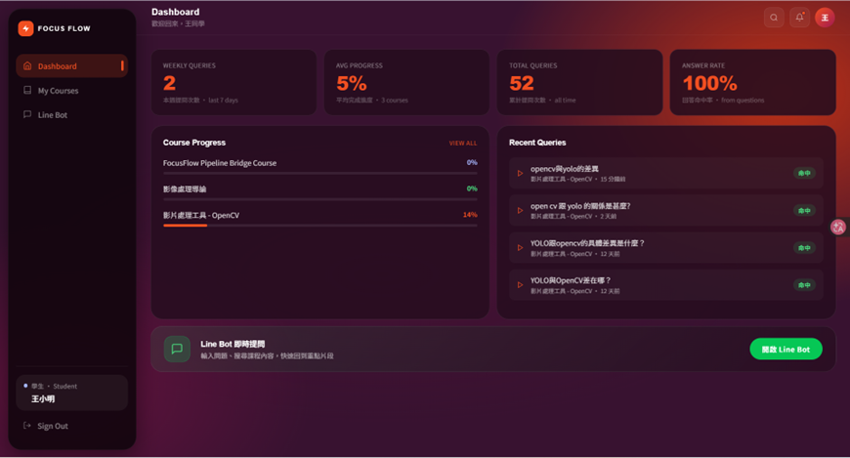
圖 12-1-2 學生儀表板畫面
我的課程
如圖 12-1-3所示，學生可於我的課程頁面查看目前已加入之課程清單。系統顯示課程名稱與課程簡介，協助學生快速辨識課程內容。
每門課程皆提供進入課程及詢問助教功能。學生可直接進入課程觀看教材內容，或透過詢問助教功能取得專屬QR Code，快速切換至對應課程之LINE Bot 問答環境。
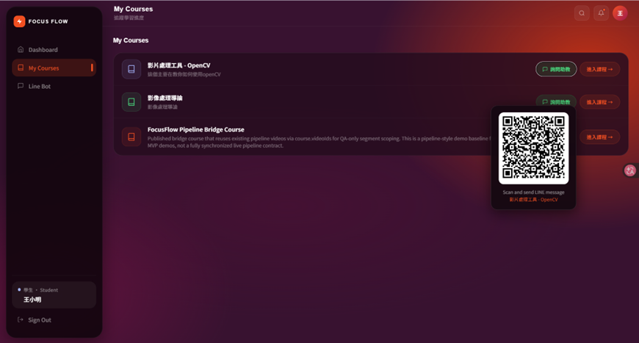
圖 12-1-3 我的課程畫面
LINE Bot 綁定
完成LINE綁定後可直接於LINE提問課程問題。
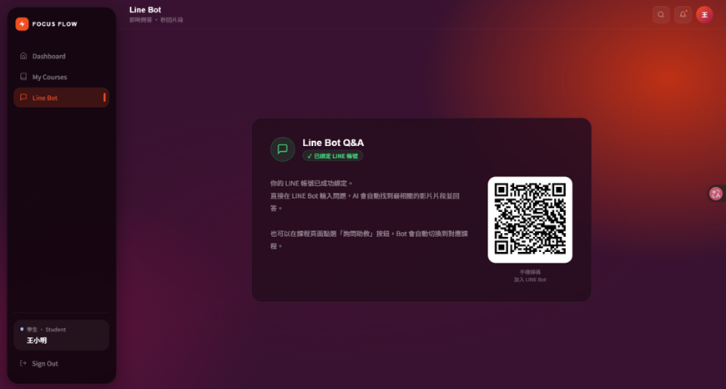
圖 12-1-4 LINE Bot 綁定畫面
網頁課程問答與影片片段回溯
學生進入課程後，可直接於課程頁面輸入問題進行AI問答。系統會根據影片逐字稿與向量資料庫進行語意檢索，回傳最相關答案，並列出命中片段與時間區間。學生可直接點擊對應片段回到影片講解位置進行複習，有效提升課後學習效率。
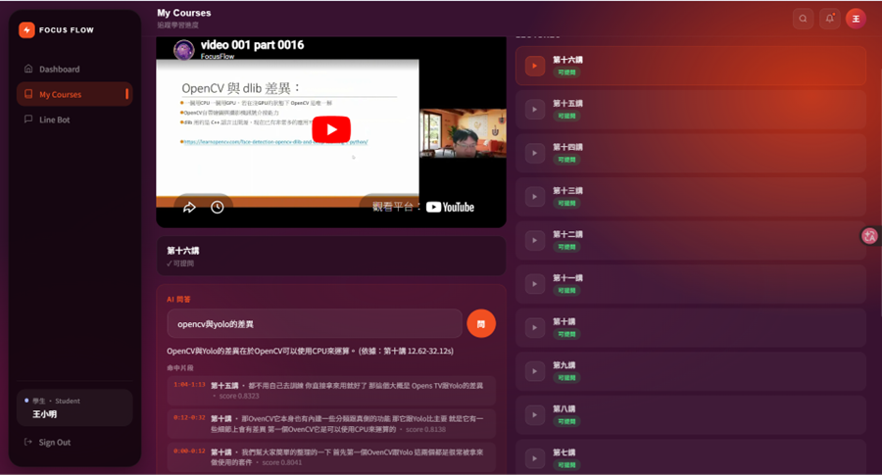
圖 12-1-5 網頁課程問答與影片片段回溯畫面
LINE Bot 課程切換
使用者於LINE Bot輸入課程切換指令後，系統會列出目前可使用之課程供選擇。完成切換後，後續所有提問皆會以所選課程之影片資料、逐字稿及向量資料庫作為檢索來源，以提升回答準確度並避免不同課程資料混淆。
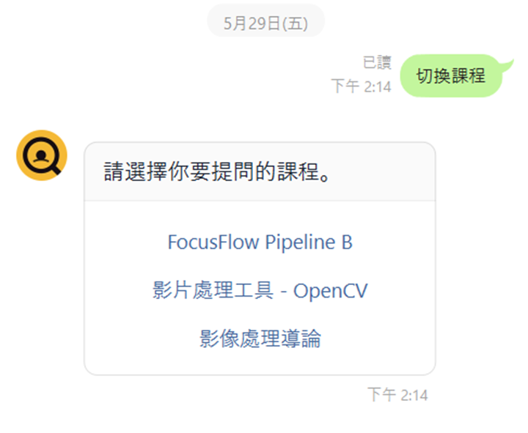
圖 12-1-6 LINE Bot 課程切換畫面

LINE Bot 智慧問答
學生可直接於LINE Bot輸入自然語言問題。系統透過RAG技術檢索最相關之課程內容，再由大型語言模型產生回答，並回傳引用來源與影片時間區間，協助學生快速理解課程內容。
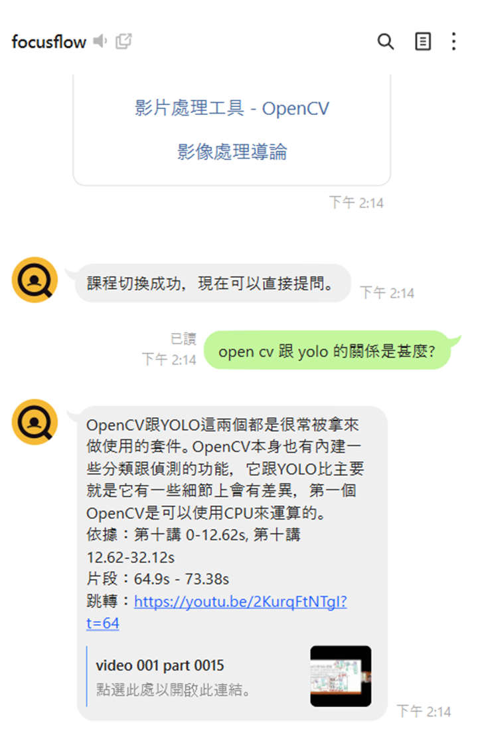
圖 12-1-7 LINE Bot 智慧問答畫面
教師儀表板
教師登入系統後，可於教師儀表板查看課程使用狀況，如圖 12-1-8所示。系統提供課程數量、影片數量、AI切片數量以及學生提問統計等資訊。
透過統計資料，教師可掌握學生學習需求與課程使用情況，作為後續教材改善與課程規劃之依據。
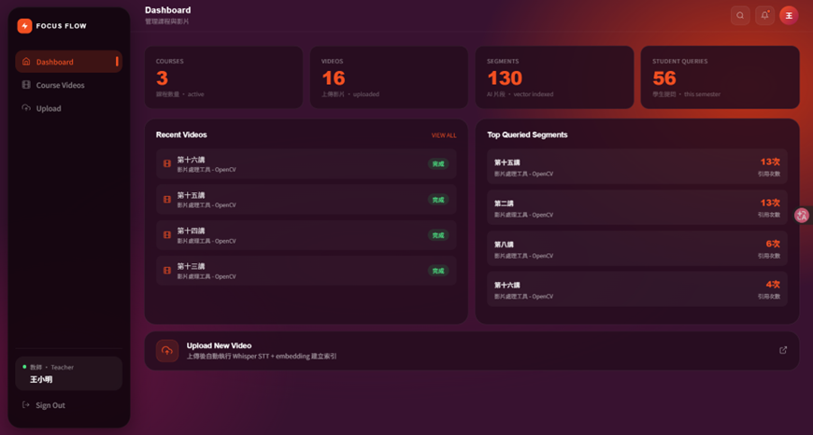
圖 12-1-8 教師儀表板畫面
課程管理
如圖 12-1-9所示，教師可於課程管理頁面新增、編輯及管理課程資料。系統提供課程名稱、課程狀態、影片數量及建立日期等資訊。
教師可依據教學需求建立不同課程，作為後續教材上傳與AI問答知識庫建置之基礎。
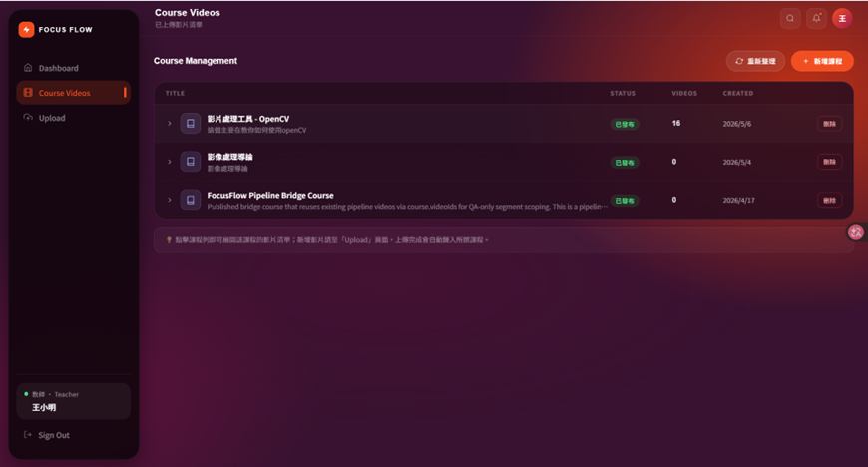
圖 12-1-9 課程管理畫面
影片上傳
教師可透過影片上傳功能新增教材內容，如圖 12-1-10所示。系統支援本機影片上傳與YouTube連結匯入兩種方式。
影片上傳完成後，系統將自動執行語音辨識、影片切片及向量嵌入（Embedding）等處理流程，建立AI檢索索引，供後續學生進行智慧問答與影片片段查詢。
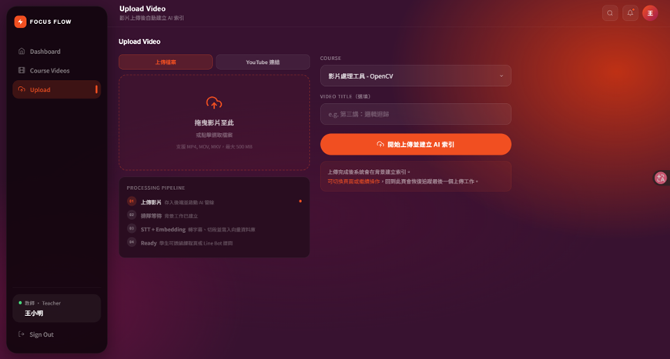
圖 12-1-10 影片上傳畫面

系統總覽
管理員可即時監控系統運行狀態。
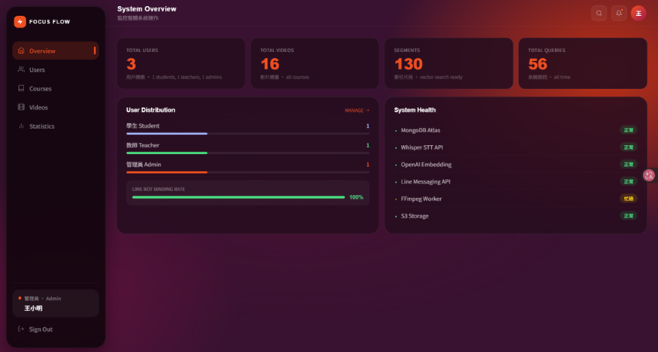
圖 12-1-11 系統總覽畫面
使用者管理
管理員可維護各類使用者帳號。
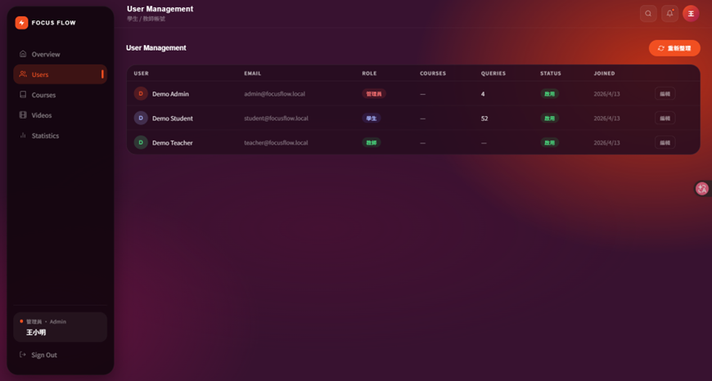
圖 12-1-12 使用者管理畫面
課程維護
管理員可新增、編輯與刪除課程。
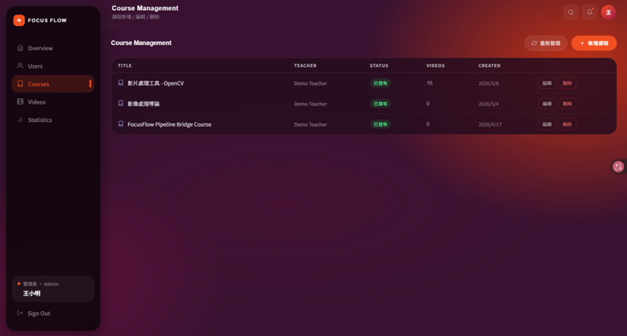
圖 12-1-13 課程維護畫面

影片資料庫
管理員可查看影片與切片資料。

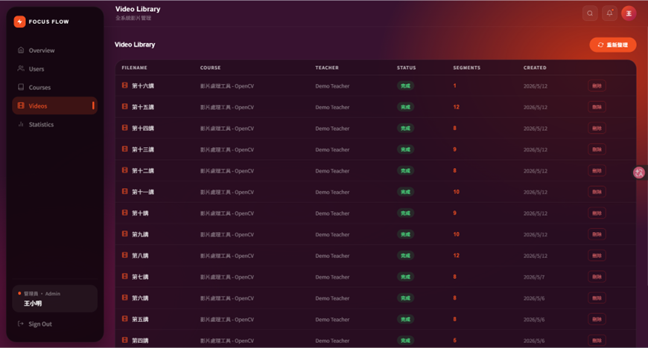
圖 12-1-14 影片資料庫畫面

使用統計
系統提供登入、提問與觀看統計。
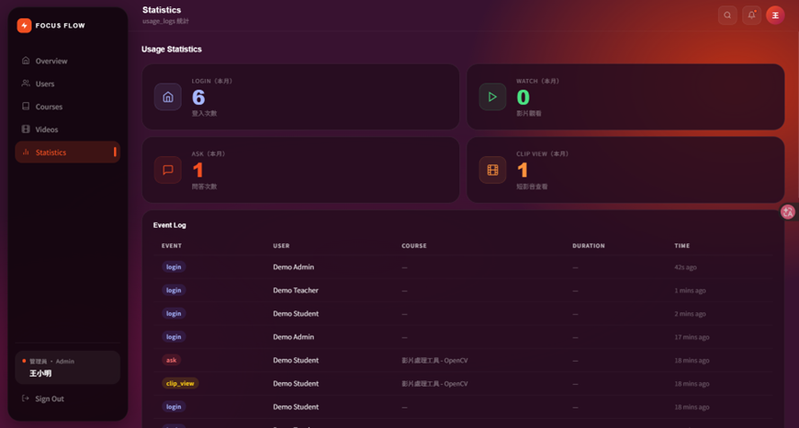
圖 12-1-15 使用統計畫面

參考資料
序號 | 使用工具名稱 | 使用範圍及說明 | 頁碼
1 | ChatGPT | 協助專題手冊文字草稿，以及第3、6、7章技術段落的措辭潤飾 | 12–17、32–45
2 | Notion AI | 協助會議紀錄整理、任務拆解、文件結構規劃 | 18–23
3 | Claude Code | 輔助後端Node.js+Express API、Mongoose Schema、AI Pipeline Python腳本的程式碼撰寫與重構 | 46–56
4 | Gemini | 協助會議紀錄語音轉文字與撰寫 | 65-78

Taiwan Online Education Market Size, Share, Trends and Forecast by Type, Provider, Technology, End-User, and Region, 2026-2034

會議記錄
國立臺北商業大學 資訊管理系
第1次專題討論 會議紀錄表[4]
會議日期：中華民國 115 年 01 月 22 日 | 會議地點：線上
會議主席：蒯思齊 | 會議記錄：邱偉豪
開會時間：10:00 | 散會時間：12：00
會議議題：讀書彙報(寒假_1th
開會人員：
指導老師 蒯思齊
組員 邱偉豪、張庭語、張家瑜、鍾百陶
會議內容：
一、討論內容
本次會議主要說明神經網路與監督式學習的基本概念。教授指出，神經網路具有黑盒子特性，無法像傳統程式一樣手動寫出完整判斷規則，而是由模型從資料中自行學習特徵。
硬體方面，深度學習高度依賴 NVIDIA GPU，主要原因是 GPU 適合處理張量與矩陣運算，效率高於一般 CPU。模型設計方面，以 MNIST 為例，輸出層需設為 10 個神經元，對應 0 到 9 共 10 種分類結果。
教授也強調 Label 的重要性。Label 即標準答案，若資料沒有標籤，模型就無法計算 Loss，也無法透過反向傳播修正參數。因此專題選題時不能只看是否有資料，還要確認資料是否有對應標準答案，否則可能變成非監督式學習或需要大量人工標註。
二、決議事項
- 名詞統一使用台灣說法：啟動函數。
- GPU 對矩陣運算與張量處理非常重要。
- 監督式學習必須具備 Label，否則模型無法修正學習。
- 專題選題時需確認資料是否具備標準答案。
- 若資料無 Label，將增加人工標註成本與專題難度。
- 本次未完成報告內容，於下次會議繼續。
下次開會時間：中華民國 115 年 01 月 27 日
下次會議內容：簡報製作

國立臺北商業大學 資訊管理系
第2次專題討論 會議紀錄表
會議日期：中華民國 115 年 01 月 27 日 | 會議地點：線上
會議主席：蒯思齊 | 會議記錄：邱偉豪
開會時間：14:00 | 散會時間：16:00
會議議題：讀書彙報(寒假_2th
開會人員：
指導老師 蒯思齊
組員 邱偉豪、張庭語、張家瑜、鍾百陶
缺席人員：無
會議內容：
一、討論內容
本次會議討論 NLP 與 CNN 的模型選擇策略。CNN 不只可用於影像，也能處理文字中的關鍵特徵，例如倒裝句、意圖判斷等，因此不一定所有 NLP 問題都需使用 LSTM。
CNN 架構方面，現代主流多採連續小卷積核堆疊，再搭配 Pooling，相較傳統大卷積可減少參數、增加非線性，並支援更深層網路。
教授也說明 AI 的核心挑戰是泛化性。模型容易因規則改變而失效，可透過 Dropout 與資料增強降低 Overfitting。實務部署上，模型訓練完成後需透過 Flask API 架設服務，才能整合成 Line Bot 等實際產品。
二、決議事項
- 期末專題選題應避免純計算或死記硬背型題目。
- 專題方向可朝泛化性高或具創意應用的主題發展。
- 技術學習需釐清 CNN 原理，如 Padding 與 Pooling。
- 題目確定後，可參考老師提供的範例與 AI 跨域班資料。
- 後續可使用本地端顯卡資源協助模型訓練。
下次開會時間：中華民國 115 年 02 月 03 日
下次會議內容：簡報製作

國立臺北商業大學 資訊管理系
第3次專題討論 會議紀錄表
會議日期：中華民國 115 年 02 月 03 日 | 會議地點：線上
會議主席：蒯思齊 | 會議記錄：邱偉豪
開會時間：14:00 | 散會時間：16:00
會議議題：讀書彙報(寒假_3th
開會人員：
指導老師 蒯思齊
組員 邱偉豪、張庭語、張家瑜、鍾百陶
缺席人員：無
會議內容：
一、討論內容
進行簡報報告。
二、決議事項
下次開會時間 02 月 10 日
下次開會時間：中華民國 115 年 02 月 10 日
下次會議內容：簡報製作

國立臺北商業大學 資訊管理系
第4次專題討論 會議紀錄表
會議日期：中華民國 115 年 02 月 10 日 | 會議地點：線上
會議主席：蒯思齊 | 會議記錄：邱偉豪
開會時間：14:00 | 散會時間：16:00
會議議題：讀書彙報(寒假_4th
開會人員：
指導老師 蒯思齊
組員 邱偉豪、張庭語、張家瑜、鍾百陶
缺席人員：無
會議內容：
一、討論內容
本次會議介紹生成式模型核心技術，包含 DeepDream、神經風格遷移、VAE 與 GAN 的運作原理與差異，並討論自編碼器的壓縮概念，以及 Temperature 參數如何影響生成結果的隨機性。
模型訓練方面，說明超參數優化、模型集成、混合精度與遷移學習等加速方法。遷移學習可重用預訓練模型已學到的通用特徵，縮短訓練時間。CNN 特徵提取則由淺層辨識線條、邊緣等基本元素，深層辨識較完整的物體特徵。
另有同學反映 API Key 出現 429 Error，老師說明免費版 API 有頻率與總量限制，付費版或教育版額度較高。
二、決議事項
- 下週因過年暫停會議一次。
- Temperature 相關內容可觀看老師錄製影片。
- 後續可透過實作調整 Temperature，觀察生成結果差異。
下次開會時間：中華民國 115 年 02 月 24 日

國立臺北商業大學 資訊管理系
第5次專題討論 會議紀錄表
會議日期：中華民國 115 年 02 月 24 日 | 會議地點：線上
會議主席：蒯思齊 | 會議記錄：邱偉豪
開會時間：14:00 | 散會時間：16:00
會議議題：讀書彙報(過年後_1th
開會人員：
指導老師 蒯思齊
組員 邱偉豪、張庭語、張家瑜、鍾百陶
缺席人員：無
會議內容：
一、討論內容
本次會議討論專題可能會使用 AI 與 n8n，組員需先熟悉 n8n 基本操作。因系統規模較大、token 消耗可能偏高，老師預計在本機端部署 Ollama，提供 API 使用，校外連線需透過學校 VPN。
老師示範以 Ollama 運行本地端大語言模型，並說明本地部署對企業資料保密的重要性。高效能模型對硬體需求高，例如大型模型可能需要約 70GB 記憶體，一般單張 RTX 4090 或 5090 不一定足夠。
商業模式方面，教授強調系統必須具備創造收益或降低成本的價值，可從訂閱制、廣告引流、企業降本等方向思考，例如長者陪伴 AI、會計報帳 AI、ERP 或 CRM 等應用。
二、決議事項
- 開學沒意外會要交企畫書，每人下周二前想一個主題出來
- 開學準備： 需申請學校 VPN 帳號以便在校外呼叫校內伺服器資源（如 Ollama API）。
- 會議時間協調：開學後週二下午的定期專題指導時間（下午 5:30 - 6:30 ）
下次開會時間：中華民國 115 年 03 月 03 日
下次會議內容：
- 看跨域班影片
- GitHub 研究
- 想專題主題
- 借討論室

國立臺北商業大學 資訊管理系
第6次專題討論 會議紀錄表
會議日期：中華民國 115 年 03 月 03 日 | 會議地點：圖書館討論室
會議主席：蒯思齊 | 會議記錄：邱偉豪
開會時間：17:30 | 散會時間：19:30
會議議題：開學後_1th
開會人員：
指導老師 蒯思齊
組員 邱偉豪、張庭語、張家瑜、鍾百陶
缺席人員：無
會議內容：
一、討論內容
大家分享查到的專題主題並討論
二、決議事項
最終確定從兩個題目中2選1：
- AI x 智慧衣櫥：穿搭推薦與服裝管理
- 短影音成癮 x 自我管理：FocusFlow
下次開會時間：中華民國 115 年 03 月 10 日
下次會議內容：想專題主題

國立臺北商業大學 資訊管理系
第7次專題討論 會議紀錄表
會議日期：中華民國 115 年 03 月 10 日 | 會議地點：圖書館討論室
會議主席：蒯思齊 | 會議記錄：邱偉豪
開會時間：17:30 | 散會時間：19:00
會議議題：確定題目_2th
開會人員：
指導老師 蒯思齊
組員 邱偉豪、張庭語、張家瑜、鍾百陶
缺席人員：無
會議內容：
一、討論內容
回報確定的題目短影音
二、決議事項
- 最終確定短影音，並決定使用教授自己就已經錄製了一些上課錄影的 VOD。
- 並制定接下來行動方針為調查一下現在市面上的短影音生成服務 (如最有名的 Sora2 或是 Seedance 2 之類的)，
- 了解一下他們可以做什麼。
下次開會時間：中華民國 115 年 03 月 24 日
下次會議內容：
- 決定專題題目
- 收集短影音製作的服務與模型的資料(邱偉豪、鍾百陶)
- 收集語音轉文字技術的資料(張庭語)
- 收集如 BLIP 等畫面描述技術的資料(張家瑜)

國立臺北商業大學 資訊管理系
第8次專題討論 會議紀錄表
會議日期：中華民國 115 年 03 月 24 日 | 會議地點：圖書館討論室
會議主席：蒯思齊 | 會議記錄：張家瑜
開會時間：17:30 | 散會時間：19:30
會議議題：確認 ChatGPT 規劃、Codex 實作的 AI 分工流程，並建立 GitHub 留痕與 AI 使用紀錄方式。
開會人員：
指導老師 蒯思齊
組員 邱偉豪、張庭語、張家瑜、鍾百陶
缺席人員：無
會議內容：
一、討論內容
本次會議確認專題開發採 ChatGPT 規劃、Codex 實作的 AI 分工流程。先由 ChatGPT 進行產品規劃、功能流程與架構設計，再整理成結構化 prompt 交給 Codex 產生程式實作，以降低 token 浪費並提高生成品質。
教授提醒，AI 產出最多只能完成約 80%，剩餘 20% 仍需由團隊補齊、修正與客製化。專題報告中也要清楚區分 AI 產出與團隊自行判斷、修改、取捨的部分。
6/2 文件撰寫方向以目前最具體可行的工具、系統設計、技術規劃與開發流程為主，後續成果可依工具迭代調整。GitHub 需從現在開始持續更新，保留會議紀錄、實作、簡報、文件版本與修改歷程。
二、決議事項
- 採用 ChatGPT 規劃、Codex 實作的 AI 分工方式。
- 將規劃內容整理成結構化 prompt，供後續開發與報告使用。
- AI 產出需由團隊修正與客製化，並說明人為貢獻。
- 專題以高標願景為方向，以可用核心成果為落地目標。
- 6/2 文件先寫最具體可行方案，保留後續調整彈性。
- GitHub 需持續上傳會議紀錄、實作、簡報、文件與版本紀錄。
下次開會時間：中華民國 115 年 03 月 31 日
下次會議內容：
- 三月底前完成需繳交資料。
- 建立 AI 使用紀錄模板，固定記錄目標、模型工具、prompt、AI 原始輸出、團隊修改內容、修改原因與最終版本。

國立臺北商業大學 資訊管理系
第9次專題討論 會議紀錄表
會議日期：中華民國 115 年 03 月 31 日 | 會議地點：圖書館討論室
會議主席：蒯思齊 | 會議記錄：邱偉豪
開會時間：17:30 | 散會時間：19:30
會議議題：確認系統由遊戲化轉向數位學習證明，並規劃以 Whisper、RAG、MongoDB、網頁前端與 LINE Bot 完成影片問答 MVP。
開會人員：
指導老師 蒯思齊
組員 邱偉豪、張庭語、張家瑜、鍾百陶
會議內容：
一、討論內容
本次會議討論系統價值與技術架構。遊戲化機制原先考慮加入養寵物功能，但教授建議專題應從趣味性轉向實質價值，改以學習歷程證明與數位證書作為核心。系統也可記錄學生技術偏好、提問紀錄與觀看熱點，作為面試或升學輔助資料。
技術架構方面，專案採 GitHub branch 管理版本，對話紀錄以 JSON 格式儲存，前端包含登入頁、課程選擇與 LINE Bot QR Code。資料庫優先使用 MongoDB，以利彈性調整。
MVP 第一階段聚焦影片問答功能，流程為 Whisper 語音轉文字、建立索引，再由 LLM 生成答案。未來可擴充短影音生成答案與跨課程學習路徑規劃。
二、決議事項
- 放棄寵物機制，改開發數位學習證明系統。
- 核心價值改為學習歷程紀錄、數位證書與學習數據分析。
- 語音轉文字使用 Whisper。
- 問答架構採 RAG。
- 資料庫優先使用 MongoDB。
- 互動介面採網頁前端加 LINE Bot。
- 5 月初完成 MVP 串接，6 月 2 日進行第一階段成果驗收。
下次開會時間：中華民國 115 年 04 月 07 日

國立臺北商業大學 資訊管理系
第10次專題討論 會議紀錄表
會議日期：中華民國 115 年 04 月 07 日 | 會議地點：圖書館討論室
會議主席：蒯思齊 | 會議記錄：鍾百陶
開會時間：15:00 | 散會時間：16:30
會議議題：系統實作進度匯報與技術架構優化
開會人員：
指導老師 蒯思齊
組員 邱偉豪、張家瑜、張庭語、鍾百陶
缺席人員：無
會議內容：
一、討論內容
本次會議確認系統由文字檢索改為 Gemini Embedding 2 多模態檢索，直接整合影片畫面、聲音與文字，避免影像資訊流失與向量空間不一致。
影片處理採 15 至 30 秒規則式切段，每段建立多模態向量。video_segments 需新增 embedding、startSec、endSec 欄位，以支援精準跳轉與後續剪片。
Whisper 保留為字幕顯示與術語校正輔助，不再作為主要檢索依據；query_embedding.service.js 改串 Google Vertex AI Gemini Embedding 模型。
系統採地端運算加雲端播放架構。地端負責 FFmpeg、影片切片、embedding 與逐字稿；雲端負責影片或短片播放，前端與 LINE Bot 透過 video_url 或 clip 連結存取。
LINE Webhook 驗證失敗主因為 express.json() 改寫 raw body，後續需改用 express.raw({ type: 'application/json' }) 驗簽，並將 secrets 全面移至 .env 管理。
二、決議事項
- 改採 Gemini Embedding 2 作為多模態檢索核心。
- 影片統一切為 15 至 30 秒片段建立向量。
- video_segments 新增多模態 embedding 與 startSec、endSec 欄位。
- Whisper 改為字幕與術語校正輔助。
- 採用「地端運算 + 雲端播放」架構。
- 建立 queued、processing、completed、failed 四種處理狀態。
- /videos/:videoId/processing 作為正式進度查詢 API。
- LINE webhook 改用 raw body 驗簽，secrets 全面移至 .env。
- LINE 綁定維持 QR Code 搭配一次性 token。
下次開會時間：中華民國 115 年 04 月 21 日

國立臺北商業大學 資訊管理系
第11次專題討論 會議紀錄表
會議日期：中華民國 115 年 04 月 21 日 | 會議地點：資研討室
會議主席：蒯思齊 | 會議記錄：張家瑜
開會時間：15:00 | 散會時間：16:30
會議議題：第一階段進度匯報與展示規劃
開會人員：
指導老師 蒯思齊
組員 邱偉豪、張家瑜、張庭語、鍾百陶
缺席人員：無
會議內容：
一、討論內容
本次會議確認專題進度與展示方向。資料庫資料與索引已完成，Embedding 現階段以文字搜尋為主，圖片搜尋後續再擴充。
LINE Bot 目前採一次性 token 驗證，重點是完成網頁、LINE Bot、影片問答與時間戳回覆的完整流程。6 月 2 日報告以核心流程展示為主。Backend 已完成 JWT、課程 API、影片處理、問答 API、LINE 整合與 Swagger 文件，後續需確認資料庫與 LINE 對話紀錄完整性。學生影片上傳因版權疑慮，傾向不開放，影片改採 YouTube 不公開連結託管。
教授提醒需理解 AI 生成程式碼，特別是 Embedding、向量比對與 Cosine Similarity 原理。
二、決議事項
- 現階段以文字搜尋與核心展示流程為主，圖片搜尋後續再擴充。
- LINE Bot 維持一次性 token 驗證，並串接網頁選課、QR Code、影片問答與時間戳回覆流程。
- 影片採 YouTube 不公開連結託管，不開放學生直接上傳影片。
- 前端 UI 可先用 AI 生成初版，再手動微調。
- Backend 須確保資料庫與 LINE 對話紀錄完整性。
- 團隊需能說明 AI 程式碼、Embedding、向量比對與 Cosine Similarity 原理。
- 可評估報名全國技專院校專題競賽。
下次開會時間：中華民國 115 年 05 月 05 日
下次會議內容：
- 於 2026/04/24 前完成論文線上報名及繳費。
- 完成 LINE Bot 與網頁整合，確保影片觀看與問答順暢。
- 完成 GitHub 技術架構文件與專題手冊。
- 製作 Canva 專題簡報，供 05/22 論文研討會與 06/02 校內報告使用。
- 深入理解 AI 生成程式碼，能說明功能、流程與底層邏輯。

國立臺北商業大學 資訊管理系
第12次專題討論 會議紀錄表
會議日期：中華民國 115 年 05 月 05 日 | 會議地點：資研討室
會議主席：蒯思齊 | 會議記錄：張庭語
開會時間：15:00 | 散會時間：16:30
會議議題：計畫書優化與系統架構討論
開會人員：
指導老師 蒯思齊
組員 邱偉豪、張庭語、鍾百陶、張家瑜
開會人員：
指導老師 蒯思齊
組員 邱偉豪、張家瑜、張庭語、鍾百陶
缺席人員：無
會議內容：
一、討論內容
本次會議確認 LINE Bot 與 YouTube 為主要展示流程。初期採手動上傳 YouTube，後端儲存 youtubeVideoId，LINE Bot 回覆含時間戳的 YouTube 連結，讓使用者可跳轉至對應片段。自動上傳 YouTube 因涉及 API、OAuth 與審核流程，列為後續優化。
計畫書需改為工程化描述，補上 Gemini Embedding、Cosine Similarity、Line Messaging API 等技術內容，並加入課外線上學習相關數據。目標客群收斂為大專院校學生。
文件與圖表部分，需重繪系統架構圖、資料庫 Schema 圖，並補上 7–12 月甘特圖。展示環境確定使用 Linux 虛擬機。
二、決議事項
- LINE Bot 作為主要展示入口，影片互動採 YouTube timestamp 連結跳轉。
- 計畫書補強工程化技術內容、市場需求數據，TA 鎖定大專院校學生。
- 系統架構圖、資料庫 Schema 圖與 7–12 月甘特圖需重繪或補齊。
- 展示環境確定使用 Linux。
- 下次會議前完成文件擴充、圖表重繪與準確度評估資料。
下次開會時間：中華民國 115 年 05 月 12 日
下次會議內容：
- 張庭語：補強技術可行性章節，加入 Gemini Embedding、Cosine Similarity、Line Messaging API。補充課外線上學習數據，並將 TA 改為大專院校學生。
- 邱偉豪：重繪系統架構與流程圖。重繪資料庫 Schema 圖。製作 7–12 月甘特圖。
- 開發團隊：完成系統準確度評估報告。

國立臺北商業大學 資訊管理系
第13次專題討論 會議紀錄表
會議日期：中華民國 115 年 05 月 12 日 | 會議地點：資研討室
會議主席：蒯思齊 | 會議記錄：邱偉豪
開會時間：15:00 | 散會時間：15:48
會議議題：計畫書各章節修訂與簡報優化
開會人員：
指導老師 蒯思齊
組員 邱偉豪、張庭語、鍾百陶、張家瑜
會議內容：
一、討論內容
本次會議主要檢討專題文件、簡報與系統設計。前言需補強研究背景，加入台灣線上教育市場成長趨勢圖，並完整標示資料來源；若引用非公開資料，需註明授權方式與使用限制。
文件排版原則採先文字後圖。使用者案例圖需取消 LINE Bot 獨立節點，並新增權限控管區塊，限定管理員可修改權限。系統架構圖、元件圖與資料庫關聯圖需調整版面，並確認黑白列印後仍清楚。
簡報需大幅精簡文字，改以流程圖、架構圖與趨勢圖呈現，並使用淺色背景與較大字體。系統功能方面，影片 Embedding 改採影片切段方式實作，問答系統後續可加入快取與離峰摘要機制。
二、決議事項
- 前言需加入線上教育市場趨勢圖，並標示資料來源。
- 問卷調查聚焦於影片片段查找效率與學習成效。
- 簡報需精簡文字，增加流程圖、架構圖與視覺化內容。
- 簡報改用淺色背景並加大字體。
- 使用者案例圖取消 LINE Bot 獨立節點。
- 新增「權限控管」區塊，僅管理員可修改權限。
- 系統架構圖、元件圖與資料庫關聯圖需重新調整版面。
- 影片 Embedding 採影片切段方式實作。
- 問答系統後續規劃快取與離峰摘要機制。
下次開會時間：中華民國 115 年 05 月 19 日
下次會議內容：
- 張庭語：修改前言，加入台灣線上教育市場成長趨勢圖。
- 張庭語：完善問卷問項，聚焦效率提升與學習成效，於本週五前完成。
- 張庭語：調整使用者案例圖，取消 LINE Bot 節點並新增權限控管區塊。
- 全體組員：優化簡報格式，將文字轉為流程圖、架構圖等視覺化內容。
- 邱偉豪：優化系統架構圖，改用淺色色塊並參考範例重新製作。

國立臺北商業大學 資訊管理系
第14次專題討論 會議紀錄表
會議日期：中華民國 115 年 05 月 19 日 | 會議地點：資研討室
會議主席：蒯思齊 | 會議記錄：邱偉豪
開會時間：15:00 | 散會時間：15:48
會議議題：簡報架構、系統設計與競賽規劃
開會人員：
指導老師 蒯思齊
組員 邱偉豪、張庭語、鍾百陶、張家瑜
會議內容：
一、討論內容
本次會議確認專題簡報架構，簡報需從學生觀看教學影片的痛點切入，包含影片過長、重點難定位、複習效率低等問題，凸顯 FocusFlow 可將教學影片轉為可問答的知識庫。
系統設計以三種角色呈現：學生可透過 Web 或 LINE Bot 提問並跳轉重點片段；老師可上傳 MP4 或 YouTube 教材，由後端自動完成音訊提取、轉錄、切段與向量化；管理者負責平台管理、帳號停權與資料審核。
市場需求以問卷數據佐證，並以圖表呈現。推廣規劃採校內測試、他校推廣、SaaS 授權三階段。技術呈現需聚焦核心，減少程式碼細節，並補強 AI 生成正確性的檢核機制。另需加入約 3 分鐘系統操作示範影片，協助評審理解功能。
二、決議事項
- 簡報以痛點、應用場景與核心價值為主。
- 補上系統操作示範影片。
- 強化 AI 生成正確性檢核說明。
- 架構圖精簡呈現 MongoDB、影片切段、向量檢索與 LINE Bot 流程。
- 市場需求以問卷圖表呈現。
- 推廣規劃採校內測試、他校推廣、SaaS 授權三階段。
- 至少參與三項專題競賽。
下次開會時間：中華民國 115 年 02 月 10 日
下次會議內容：
- 全體組員：5/22 前往屏東科大參與 ESG 論文研討會。
- 張庭語、鍾百陶：補齊技術說明，包括 AI 正確性檢核、相似度比較方式與影片切段方法。
- 張家瑜：修改專題簡報，移除不必要技術細節，加入實際應用場景。
- 邱偉豪：更新系統架構流程圖，使流程更直觀。並製作專題情境展示影片。
- 全體組員：準備 2026 第 31 屆大專校院資訊應用服務創新競賽所需文件與行銷素材。

問卷題目
為了瞭解使用者需求，本研究將問卷區分為三個題組，分別為基本資料、課程影片使用痛點、AI影片問答需求。問卷之主要題目如下：
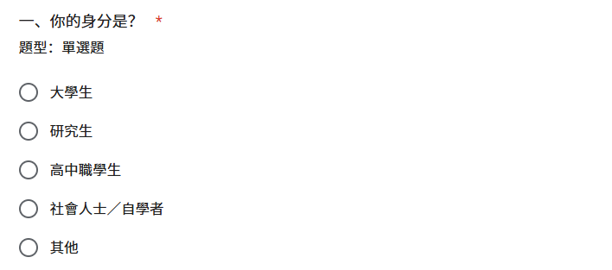

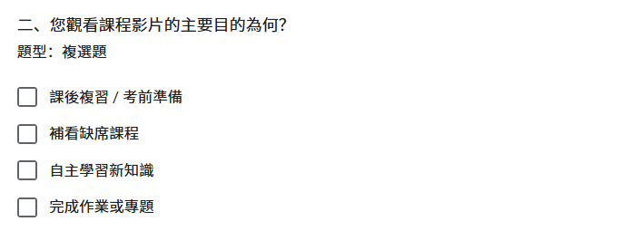

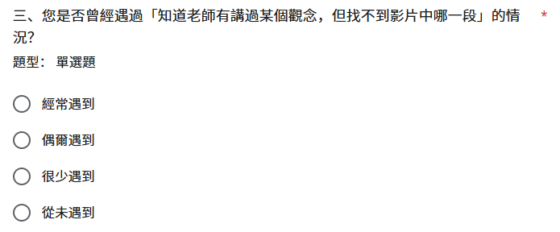

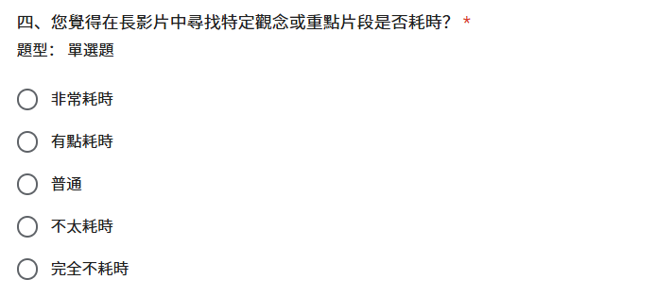

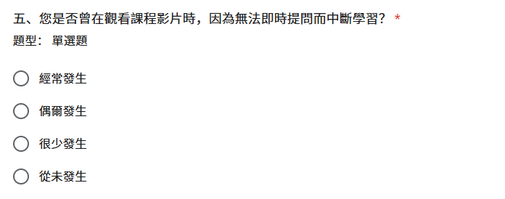

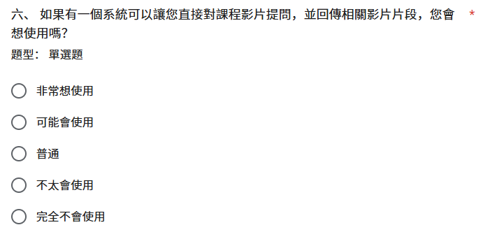

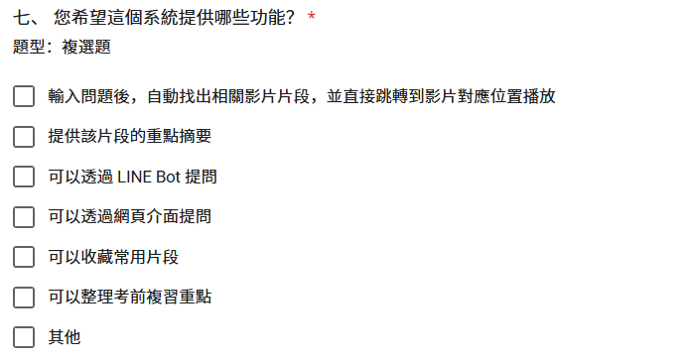

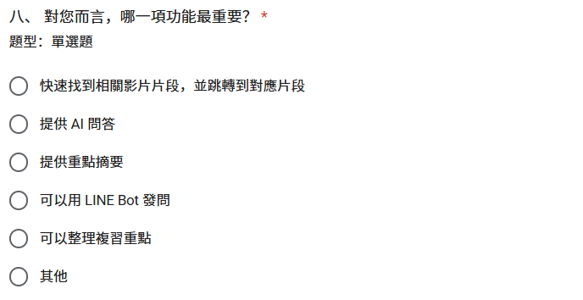

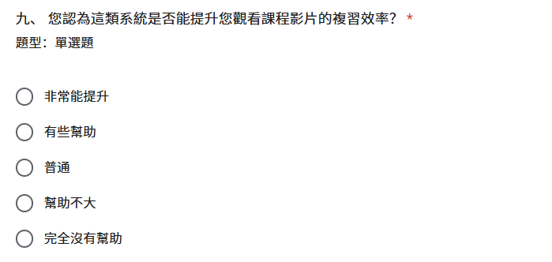

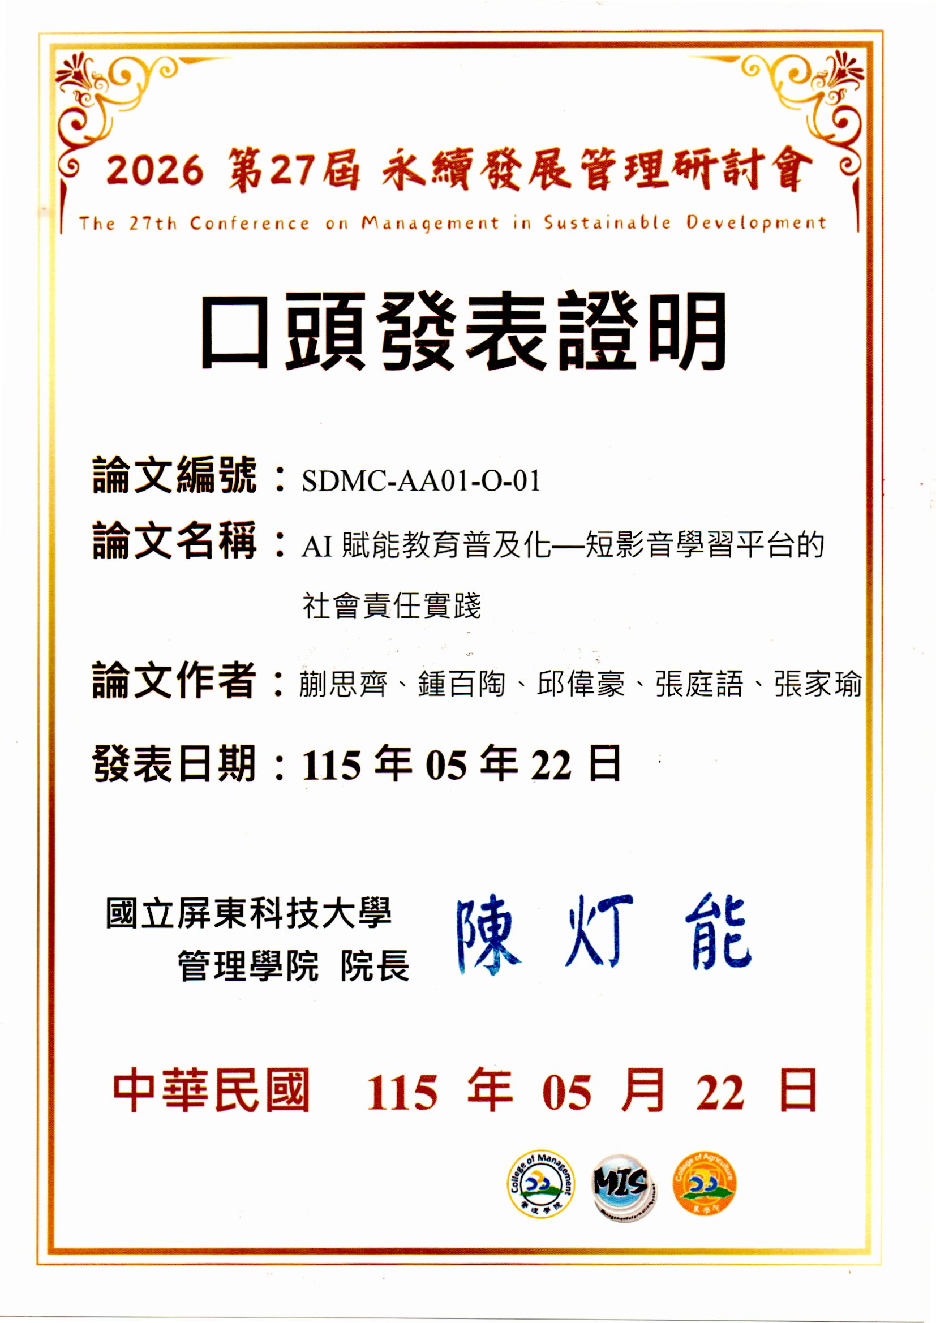
發表證明
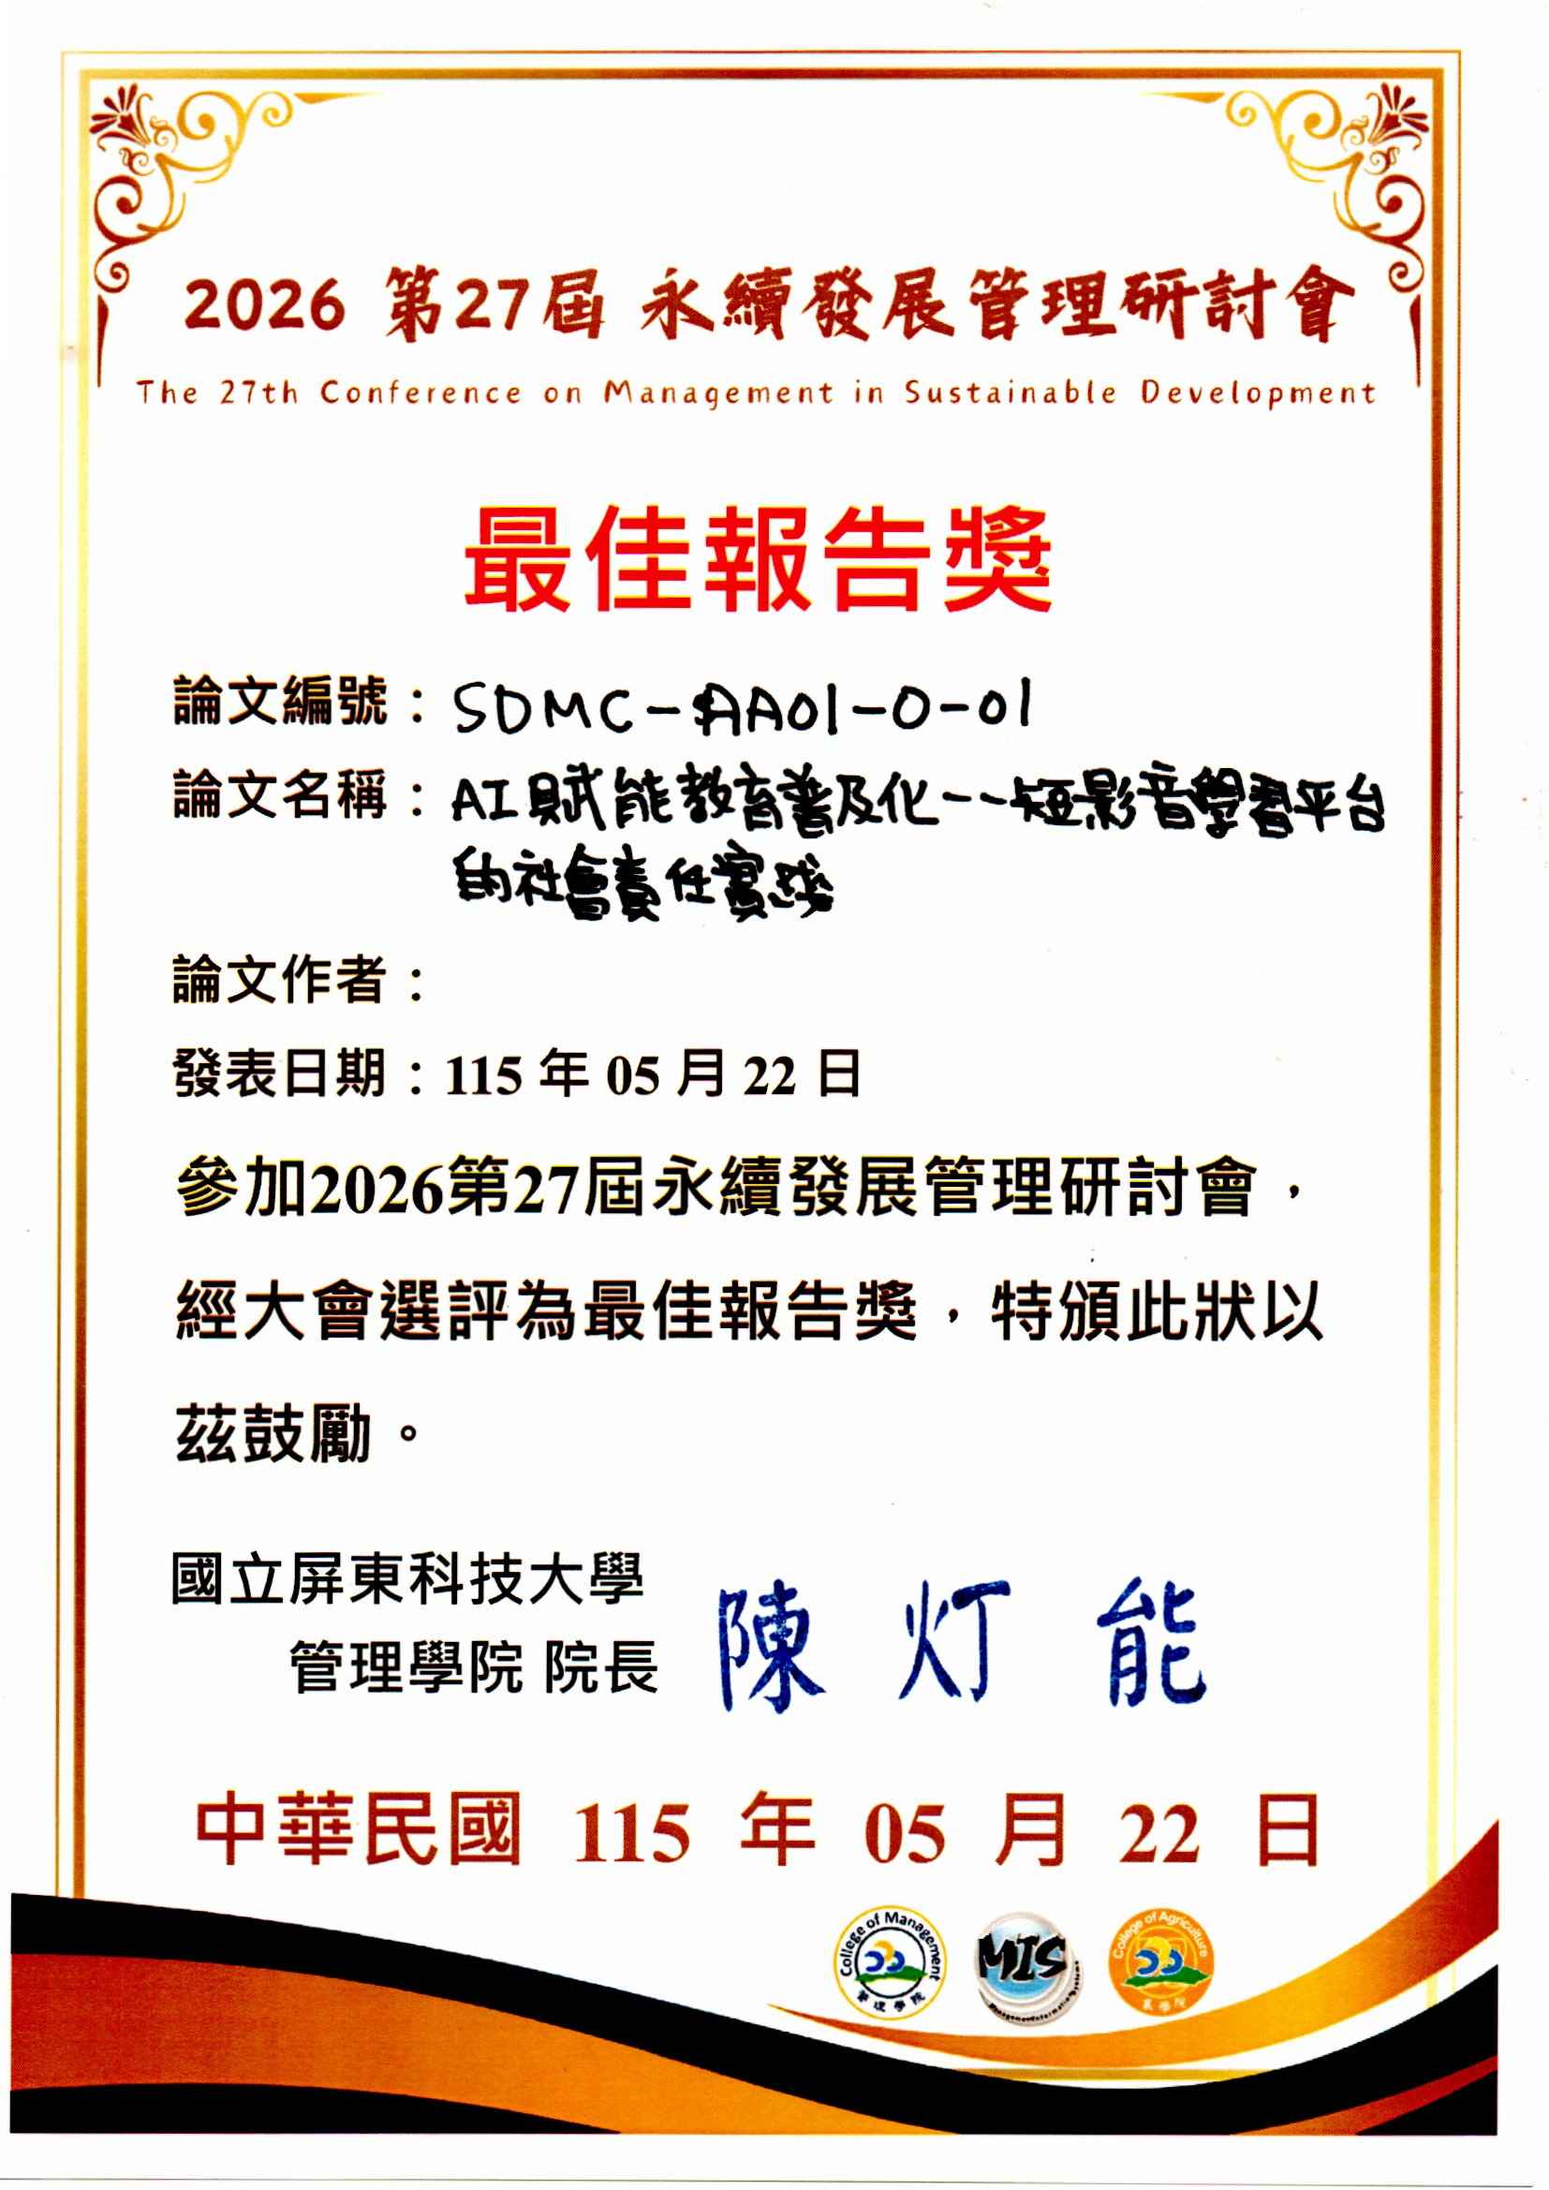

初評及複評之評審建議與意見回覆
初評
評審建議事項 | 修正情形

使用ChatGPT潤飾 1-2動機
使用ChatGPT尋找圖1-2-2
使用ChatGPT彙整與潤飾1-3系統目的與目標
ChatGPT

